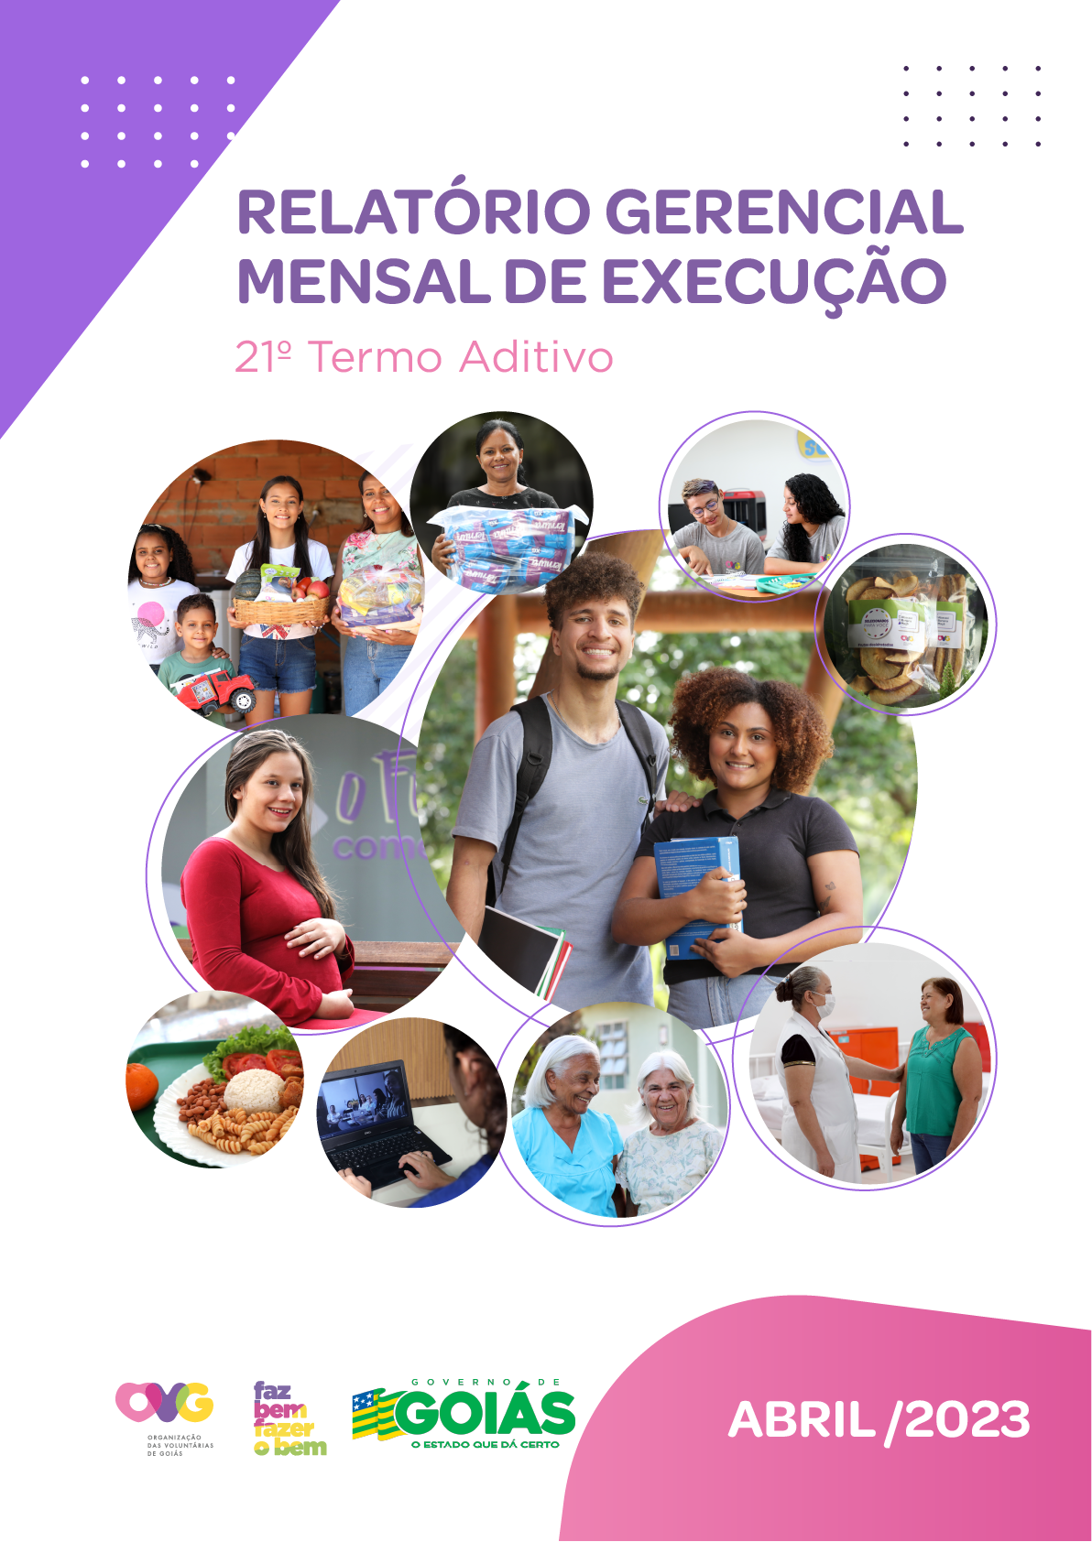

REFERENCIAIS ESTRATÉGICOS

NEGÓCIO
Atuar como agente de transformação social nas vulnerabilidades e desproteções sociais das pessoas.

MISSÃO
Promover com excelência a assistência social e a cultura do voluntariado e das parcerias sociais.

VISÃO
Ser, até 2025, uma Organização Social reconhecida nacionalmente pelo fortalecimento do voluntariado e pela excelência na prestação de serviços de assistência social.

VALORES
Ética;
Respeito;
Justiça Social;
Transparência;
Responsabilidade Social;
Solidariedade;
Cidadania;
Sustentabilidade;
Diversidade.
RELATÓRIO GERENCIAL MENSAL DE EXECUÇÃO - 21º Termo Aditivo
MÊS DE REFERÊNCIA: ABRIL / 2023
OPERACIONALIZAÇÃO DAS AÇÕES DE PROTEÇÃO SOCIAL

ÍNDICE

PLANO DE TRABALHO - EIXO 1: PROGRAMA DE PROTEÇÃO SOCIAL AO IDOSO 8
1. INDICADORES ESTATÍSTICOS QUE PERMITAM AVALIAÇÃO QUANTITATIVA E QUALITATIVA DO DESEMPENHO E DO CUMPRIMENTO DAS METAS PACTUADAS (P.1 RN nº 013/2017 - TCE-GO) 8
2. MEDIDAS IMPLEMENTADAS COM VISTAS AO SANEAMENTO DE EVENTUAIS DISFUNÇÕES ESTRUTURAIS QUE PREJUDICARAM OU INVIABILIZARAM O ALCANCE DAS METAS FIXADAS (P.4 RN nº 013/2017 - TCE-GO) 9
3. EXECUÇÃO DOS PROGRAMAS DE TRABALHO PROPOSTOS, COM ESCLARECIMENTOS, SE FOR O CASO, SOBRE AS CAUSAS QUE INVIABILIZARAM O PLENO CUMPRIMENTO DAS METAS ESTABELECIDAS (P.2 RN nº 013/2017 - TCE-GO) 10
4. INDICADORES DE GESTÃO QUE PERMITAM AFERIR A EFICIÊNCIA, EFICÁCIA, ECONOMICIDADE, QUALIDADE E PRODUTIVIDADE DA ATUAÇÃO DA ENTIDADE, LEVANDO-SE EM CONTA OS RESULTADOS QUANTITATIVOS E QUALITATIVOS ALCANÇADOS PELA INSTITUIÇÃO (p.3 RN nº 013/2017 - TCE-GO) 20
ANEXO - FOTOS E LEGENDAS DE AÇÕES REALIZADAS NO MÊS DE REFERÊNCIA 20
PLANO DE TRABALHO - EIXO 2: PROGRAMA PROTEÇÃO SOCIAL AO ADOLESCENTE E JOVEM E INTEGRAÇÃO AO MUNDO DO TRABALHO - CENTRO DA JUVENTUDE TECENDO O FUTURO (CJTF): PROGRAMA JUVENTUDE TECENDO O FUTURO (PJTF) 25
1. INDICADORES ESTATÍSTICOS QUE PERMITAM AVALIAÇÃO QUANTITATIVA E QUALITATIVA DO DESEMPENHO E DO CUMPRIMENTO DAS METAS PACTUADAS (P.1 RN nº 013/2017 - TCE-GO) 25
2. MEDIDAS IMPLEMENTADAS COM VISTAS AO SANEAMENTO DE EVENTUAIS DISFUNÇÕES ESTRUTURAIS QUE PREJUDICARAM OU INVIABILIZARAM O ALCANCE DAS METAS FIXADAS (P.4 RN nº 013/2017 - TCE-GO) 25
3. EXECUÇÃO DOS PROGRAMAS DE TRABALHO PROPOSTOS, COM ESCLARECIMENTOS, SE FOR O CASO, SOBRE AS CAUSAS QUE INVIABILIZARAM O PLENO CUMPRIMENTO DAS METAS ESTABELECIDAS (P.2 RN nº 013/2017 - TCE-GO) 25
4. INDICADORES DE GESTÃO QUE PERMITAM AFERIR A EFICIÊNCIA, EFICÁCIA, ECONOMICIDADE, QUALIDADE E PRODUTIVIDADE DA ATUAÇÃO DA ENTIDADE, LEVANDO-SE EM CONTA OS RESULTADOS QUANTITATIVOS E QUALITATIVOS ALCANÇADOS PELA INSTITUIÇÃO (p.3 RN nº 013/2017 - TCE-GO) 30
ANEXO - FOTOS E LEGENDAS DE AÇÕES REALIZADAS NO MÊS DE REFERÊNCIA 31
PLANO DE TRABALHO - EIXO 2: PROGRAMA PROTEÇÃO SOCIAL AO ADOLESCENTE E JOVEM e INTEGRAÇÃO AO MUNDO DO TRABALHO - CENTRO DA JUVENTUDE TECENDO O FUTURO (CFJT): PROGRAMA MENINAS DE LUZ (PML) 32
1. INDICADORES ESTATÍSTICOS QUE PERMITAM AVALIAÇÃO QUANTITATIVA E QUALITATIVA DO DESEMPENHO E DO CUMPRIMENTO DAS METAS PACTUADAS (P.1 RN nº 013/2017 - TCE-GO) 32
2. MEDIDAS IMPLEMENTADAS COM VISTAS AO SANEAMENTO DE EVENTUAIS DISFUNÇÕES ESTRUTURAIS QUE PREJUDICARAM OU INVIABILIZARAM O ALCANCE DAS METAS FIXADAS (P.4 RN nº 013/2017 - TCE-GO) 32
3. EXECUÇÃO DOS PROGRAMAS DE TRABALHO PROPOSTOS, COM ESCLARECIMENTOS, SE FOR O CASO, SOBRE AS CAUSAS QUE INVIABILIZARAM O PLENO CUMPRIMENTO DAS METAS ESTABELECIDAS (P.2 RN nº 013/2017 - TCE-GO) 32
4. INDICADORES DE GESTÃO QUE PERMITAM AFERIR A EFICIÊNCIA, EFICÁCIA, ECONOMICIDADE, QUALIDADE E PRODUTIVIDADE DA ATUAÇÃO DA ENTIDADE, LEVANDO-SE EM CONTA OS RESULTADOS QUANTITATIVOS E QUALITATIVOS ALCANÇADOS PELA INSTITUIÇÃO (p.3 RN nº 013/2017 - TCE-GO) 36
ANEXO - FOTOS E LEGENDAS DE AÇÕES REALIZADAS NO MÊS DE REFERÊNCIA 37
PLANO DE TRABALHO - EIXO 2: PROGRAMA PROTEÇÃO SOCIAL AO ADOLESCENTE E JOVEM e INTEGRAÇÃO AO MUNDO DO TRABALHO - PROGRAMA UNIVERSITÁRIO DO BEM (PROBEM) 38
1. INDICADORES ESTATÍSTICOS QUE PERMITAM AVALIAÇÃO QUANTITATIVA E QUALITATIVA DO DESEMPENHO E DO CUMPRIMENTO DAS METAS PACTUADAS (P.1 RN nº 013/2017 - TCE-GO) 38
2. MEDIDAS IMPLEMENTADAS COM VISTAS AO SANEAMENTO DE EVENTUAIS DISFUNÇÕES ESTRUTURAIS QUE PREJUDICARAM OU INVIABILIZARAM O ALCANCE DAS METAS FIXADAS (P.4 RN nº 013/2017 - TCE-GO) 38
3. EXECUÇÃO DOS PROGRAMAS DE TRABALHO PROPOSTOS, COM ESCLARECIMENTOS, SE FOR O CASO, SOBRE AS CAUSAS QUE INVIABILIZARAM O PLENO CUMPRIMENTO DAS METAS ESTABELECIDAS (P.2 RN nº 013/2017 - TCE-GO) 38
4. INDICADORES DE GESTÃO QUE PERMITAM AFERIR A EFICIÊNCIA, EFICÁCIA, ECONOMICIDADE, QUALIDADE E PRODUTIVIDADE DA ATUAÇÃO DA ENTIDADE, LEVANDO-SE EM CONTA OS RESULTADOS QUANTITATIVOS E QUALITATIVOS ALCANÇADOS PELA INSTITUIÇÃO (p.3 RN nº 013/2017 - TCE-GO) 40
ANEXO - FOTOS E LEGENDAS DE AÇÕES REALIZADAS NO MÊS DE REFERÊNCIA 40
PLANO DE TRABALHO - EIXO 3: PROTEÇÃO SOCIAL ÀS FAMÍLIAS E INDIVÍDUOS EM SITUAÇÃO DE VULNERABILIDADE SOCIAL - GERÊNCIA DE ENFRENTAMENTO ÀS DESPROTEÇÕES SOCIAIS (GEDS) 42
1. INDICADORES ESTATÍSTICOS QUE PERMITAM AVALIAÇÃO QUANTITATIVA E QUALITATIVA DO DESEMPENHO E DO CUMPRIMENTO DAS METAS PACTUADAS (P.1 RN nº 013/2017 - TCE-GO) 42
2. MEDIDAS IMPLEMENTADAS COM VISTAS AO SANEAMENTO DE EVENTUAIS DISFUNÇÕES ESTRUTURAIS QUE PREJUDICARAM OU INVIABILIZARAM O ALCANCE DAS METAS FIXADAS (P.4 RN nº 013/2017 - TCE-GO) 42
3. EXECUÇÃO DOS PROGRAMAS DE TRABALHO PROPOSTOS, COM ESCLARECIMENTOS, SE FOR O CASO, SOBRE AS CAUSAS QUE INVIABILIZARAM O PLENO CUMPRIMENTO DAS METAS ESTABELECIDAS (P.2 RN nº 013/2017 - TCE-GO) 42
4. INDICADORES DE GESTÃO QUE PERMITAM AFERIR A EFICIÊNCIA, EFICÁCIA, ECONOMICIDADE, QUALIDADE E PRODUTIVIDADE DA ATUAÇÃO DA ENTIDADE, LEVANDO-SE EM CONTA OS RESULTADOS QUANTITATIVOS E QUALITATIVOS ALCANÇADOS PELA INSTITUIÇÃO (p.3 RN nº 013/2017 - TCE-GO) 43
ANEXO - FOTOS E LEGENDAS DE AÇÕES REALIZADAS NO MÊS DE REFERÊNCIA 44
PLANO DE TRABALHO - EIXO 3: PROTEÇÃO SOCIAL ÀS FAMÍLIAS E INDIVÍDUOS EM SITUAÇÃO DE VULNERABILIDADE SOCIAL - GERÊNCIA DE BENEFÍCIOS SOCIAIS (GBS) 45
1. INDICADORES ESTATÍSTICOS QUE PERMITAM AVALIAÇÃO QUANTITATIVA E QUALITATIVA DO DESEMPENHO E DO CUMPRIMENTO DAS METAS PACTUADAS (P.1 RN nº 013/2017 - TCE-GO) 45
2. MEDIDAS IMPLEMENTADAS COM VISTAS AO SANEAMENTO DE EVENTUAIS DISFUNÇÕES ESTRUTURAIS QUE PREJUDICARAM OU INVIABILIZARAM O ALCANCE DAS METAS FIXADAS (P.4 RN nº 013/2017 - TCE-GO) 45
3. EXECUÇÃO DOS PROGRAMAS DE TRABALHO PROPOSTOS, COM ESCLARECIMENTOS, SE FOR O CASO, SOBRE AS CAUSAS QUE INVIABILIZARAM O PLENO CUMPRIMENTO DAS METAS ESTABELECIDAS (P.2 RN nº 013/2017 - TCE-GO) 45
4. INDICADORES DE GESTÃO QUE PERMITAM AFERIR A EFICIÊNCIA, EFICÁCIA, ECONOMICIDADE, QUALIDADE E PRODUTIVIDADE DA ATUAÇÃO DA ENTIDADE, LEVANDO-SE EM CONTA OS RESULTADOS QUANTITATIVOS E QUALITATIVOS ALCANÇADOS PELA INSTITUIÇÃO (p.3 RN nº 013/2017 - TCE-GO) 46
ANEXO - FOTOS E LEGENDAS DE AÇÕES REALIZADAS NO MÊS DE REFERÊNCIA 46
PLANO DE TRABALHO - EIXO 3: PROTEÇÃO SOCIAL ÀS FAMÍLIAS E INDIVÍDUOS EM SITUAÇÃO DE VULNERABILIDADE SOCIAL - CASA DO INTERIOR DE GOIÁS (CIGO) 48
1. INDICADORES ESTATÍSTICOS QUE PERMITAM AVALIAÇÃO QUANTITATIVA E QUALITATIVA DO DESEMPENHO E DO CUMPRIMENTO DAS METAS PACTUADAS (P.1 RN nº 013/2017 - TCE-GO) 48
2. MEDIDAS IMPLEMENTADAS COM VISTAS AO SANEAMENTO DE EVENTUAIS DISFUNÇÕES ESTRUTURAIS QUE PREJUDICARAM OU INVIABILIZARAM O ALCANCE DAS METAS FIXADAS (P.4 RN nº 013/2017 - TCE-GO) 48
3. EXECUÇÃO DOS PROGRAMAS DE TRABALHO PROPOSTOS, COM ESCLARECIMENTOS, SE FOR O CASO, SOBRE AS CAUSAS QUE INVIABILIZARAM O PLENO CUMPRIMENTO DAS METAS ESTABELECIDAS (P.2 RN nº 013/2017 - TCE-GO) 48
4. INDICADORES DE GESTÃO QUE PERMITAM AFERIR A EFICIÊNCIA, EFICÁCIA, ECONOMICIDADE, QUALIDADE E PRODUTIVIDADE DA ATUAÇÃO DA ENTIDADE, LEVANDO-SE EM CONTA OS RESULTADOS QUANTITATIVOS E QUALITATIVOS ALCANÇADOS PELA INSTITUIÇÃO (p.3 RN nº 013/2017 - TCE-GO) 50
ANEXO - FOTOS E LEGENDAS DE AÇÕES REALIZADAS NO MÊS DE REFERÊNCIA 51
PLANO DE TRABALHO - EIXO 3: PROTEÇÃO SOCIAL ÀS FAMÍLIAS E INDIVÍDUOS EM SITUAÇÃO DE VULNERABILIDADE SOCIAL - PROGRAMA RESTAURANTE DO BEM (RB) 53
1. INDICADORES ESTATÍSTICOS QUE PERMITAM AVALIAÇÃO QUANTITATIVA E QUALITATIVA DO DESEMPENHO E DO CUMPRIMENTO DAS METAS PACTUADAS (P.1 RN nº 013/2017 - TCE-GO) 53
2. MEDIDAS IMPLEMENTADAS COM VISTAS AO SANEAMENTO DE EVENTUAIS DISFUNÇÕES ESTRUTURAIS QUE PREJUDICARAM OU INVIABILIZARAM O ALCANCE DAS METAS FIXADAS (P.4 RN nº 013/2017 - TCE-GO) 53
3. EXECUÇÃO DOS PROGRAMAS DE TRABALHO PROPOSTOS, COM ESCLARECIMENTOS, SE FOR O CASO, SOBRE AS CAUSAS QUE INVIABILIZARAM O PLENO CUMPRIMENTO DAS METAS ESTABELECIDAS (P.2 RN nº 013/2017 - TCE-GO) 53
4. INDICADORES DE GESTÃO QUE PERMITAM AFERIR A EFICIÊNCIA, EFICÁCIA, ECONOMICIDADE, QUALIDADE E PRODUTIVIDADE DA ATUAÇÃO DA ENTIDADE, LEVANDO-SE EM CONTA OS RESULTADOS QUANTITATIVOS E QUALITATIVOS ALCANÇADOS PELA INSTITUIÇÃO (p.3 RN nº 013/2017 - TCE-GO) 55
ANEXO - FOTOS E LEGENDAS DE AÇÕES REALIZADAS NO MÊS DE REFERÊNCIA 56
PLANO DE TRABALHO - EIXO 3: PROTEÇÃO SOCIAL ÀS FAMÍLIAS E INDIVÍDUOS EM SITUAÇÃO DE VULNERABILIDADE SOCIAL - PROGRAMA BANCO DE ALIMENTOS (BA) 58
1. INDICADORES ESTATÍSTICOS QUE PERMITAM AVALIAÇÃO QUANTITATIVA E QUALITATIVA DO DESEMPENHO E DO CUMPRIMENTO DAS METAS PACTUADAS (P.1 RN nº 013/2017 - TCE-GO) 58
2. MEDIDAS IMPLEMENTADAS COM VISTAS AO SANEAMENTO DE EVENTUAIS DISFUNÇÕES ESTRUTURAIS QUE PREJUDICARAM OU INVIABILIZARAM O ALCANCE DAS METAS FIXADAS (P.4 RN nº 013/2017 - TCE-GO) 58
3. EXECUÇÃO DOS PROGRAMAS DE TRABALHO PROPOSTOS, COM ESCLARECIMENTOS, SE FOR O CASO, SOBRE AS CAUSAS QUE INVIABILIZARAM O PLENO CUMPRIMENTO DAS METAS ESTABELECIDAS (P.2 RN nº 013/2017 - TCE-GO) 58
4. INDICADORES DE GESTÃO QUE PERMITAM AFERIR A EFICIÊNCIA, EFICÁCIA, ECONOMICIDADE, QUALIDADE E PRODUTIVIDADE DA ATUAÇÃO DA ENTIDADE, LEVANDO-SE EM CONTA OS RESULTADOS QUANTITATIVOS E QUALITATIVOS ALCANÇADOS PELA INSTITUIÇÃO (p.3 RN nº 013/2017 - TCE-GO) 60
ANEXO - FOTOS E LEGENDAS DE AÇÕES REALIZADAS NO MÊS DE REFERÊNCIA 61
PLANO DE TRABALHO - EIXO 4: REDE DE VOLUNTARIADO, INVESTIMENTO E PARCERIAS SOCIAIS - GERÊNCIA DE BENEFÍCIOS SOCIAIS (GBS): ENTIDADES SOCIAIS 62
1. INDICADORES ESTATÍSTICOS QUE PERMITAM AVALIAÇÃO QUANTITATIVA E QUALITATIVA DO DESEMPENHO E DO CUMPRIMENTO DAS METAS PACTUADAS (P.1 RN nº 013/2017 - TCE-GO) 62
2. MEDIDAS IMPLEMENTADAS COM VISTAS AO SANEAMENTO DE EVENTUAIS DISFUNÇÕES ESTRUTURAIS QUE PREJUDICARAM OU INVIABILIZARAM O ALCANCE DAS METAS FIXADAS (P.4 RN nº 013/2017 - TCE-GO) 62
3. EXECUÇÃO DOS PROGRAMAS DE TRABALHO PROPOSTOS, COM ESCLARECIMENTOS, SE FOR O CASO, SOBRE AS CAUSAS QUE INVIABILIZARAM O PLENO CUMPRIMENTO DAS METAS ESTABELECIDAS (P.2 RN nº 013/2017 - TCE-GO) 62
4. INDICADORES DE GESTÃO QUE PERMITAM AFERIR A EFICIÊNCIA, EFICÁCIA, ECONOMICIDADE, QUALIDADE E PRODUTIVIDADE DA ATUAÇÃO DA ENTIDADE, LEVANDO-SE EM CONTA OS RESULTADOS QUANTITATIVOS E QUALITATIVOS ALCANÇADOS PELA INSTITUIÇÃO (p.3 RN nº 013/2017 - TCE-GO) 63
ANEXO - FOTOS E LEGENDAS DE AÇÕES REALIZADAS NO MÊS DE REFERÊNCIA 63
PLANO DE TRABALHO - EIXO 4: REDE DE VOLUNTARIADO, INVESTIMENTO E PARCERIAS SOCIAIS - GERÊNCIA DE PROMOÇÃO DO VOLUNTARIADO (GPV) / GERÊNCIA DE VOLUNTARIADO E PARCERIAS SOCIAIS (GVPS) 64
1. INDICADORES ESTATÍSTICOS QUE PERMITAM AVALIAÇÃO QUANTITATIVA E QUALITATIVA DO DESEMPENHO E DO CUMPRIMENTO DAS METAS PACTUADAS (P.1 RN nº 013/2017 - TCE-GO) 64
2. MEDIDAS IMPLEMENTADAS COM VISTAS AO SANEAMENTO DE EVENTUAIS DISFUNÇÕES ESTRUTURAIS QUE PREJUDICARAM OU INVIABILIZARAM O ALCANCE DAS METAS FIXADAS (P.4 RN nº 013/2017 - TCE-GO) 64
3. EXECUÇÃO DOS PROGRAMAS DE TRABALHO PROPOSTOS, COM ESCLARECIMENTOS, SE FOR O CASO, SOBRE AS CAUSAS QUE INVIABILIZARAM O PLENO CUMPRIMENTO DAS METAS ESTABELECIDAS (P.2 RN nº 013/2017 - TCE-GO) 64
4. INDICADORES DE GESTÃO QUE PERMITAM AFERIR A EFICIÊNCIA, EFICÁCIA, ECONOMICIDADE, QUALIDADE E PRODUTIVIDADE DA ATUAÇÃO DA ENTIDADE, LEVANDO-SE EM CONTA OS RESULTADOS QUANTITATIVOS E QUALITATIVOS ALCANÇADOS PELA INSTITUIÇÃO (p.3 RN nº 013/2017 - TCE-GO) 65
ANEXO - FOTOS E LEGENDAS DE AÇÕES REALIZADAS NO MÊS DE REFERÊNCIA 66

PLANO DE TRABALHO - EIXO 4: REDE DE VOLUNTARIADO, INVESTIMENTO E PARCERIAS SOCIAIS - GERÊNCIA DE GESTÃO E AVALIAÇÃO (GGSA) 67
1. INDICADORES ESTATÍSTICOS QUE PERMITAM AVALIAÇÃO QUANTITATIVA E QUALITATIVA DO DESEMPENHO E DO CUMPRIMENTO DAS METAS PACTUADAS (P.1 RN nº 013/2017 - TCE-GO) 67
2. MEDIDAS IMPLEMENTADAS COM VISTAS AO SANEAMENTO DE EVENTUAIS DISFUNÇÕES ESTRUTURAIS QUE PREJUDICARAM OU INVIABILIZARAM O ALCANCE DAS METAS FIXADAS (P.4 RN nº 013/2017 - TCE-GO) 67
3. EXECUÇÃO DOS PROGRAMAS DE TRABALHO PROPOSTOS, COM ESCLARECIMENTOS, SE FOR O CASO, SOBRE AS CAUSAS QUE INVIABILIZARAM O PLENO CUMPRIMENTO DAS METAS ESTABELECIDAS (P.2 RN nº 013/2017 - TCE-GO) 67
4. INDICADORES DE GESTÃO QUE PERMITAM AFERIR A EFICIÊNCIA, EFICÁCIA, ECONOMICIDADE, QUALIDADE E PRODUTIVIDADE DA ATUAÇÃO DA ENTIDADE, LEVANDO-SE EM CONTA OS RESULTADOS QUANTITATIVOS E QUALITATIVOS ALCANÇADOS PELA INSTITUIÇÃO (p.3 RN nº 013/2017 - TCE-GO) 70
ANEXO - FOTOS E LEGENDAS DE AÇÕES REALIZADAS NO MÊS DE REFERÊNCIA 70
PLANO DE TRABALHO - EIXO 4: REDE DE VOLUNTARIADO, INVESTIMENTO E PARCERIAS SOCIAIS - GERÊNCIA DE CERIMONIAL E EVENTOS (GCEV): CENTRO DE APOIO AO ROMEIRO E NATAL DO BEM 72
1. INDICADORES ESTATÍSTICOS QUE PERMITAM AVALIAÇÃO QUANTITATIVA E QUALITATIVA DO DESEMPENHO E DO CUMPRIMENTO DAS METAS PACTUADAS (P.1 RN nº 013/2017 - TCE-GO) 72
2. MEDIDAS IMPLEMENTADAS COM VISTAS AO SANEAMENTO DE EVENTUAIS DISFUNÇÕES ESTRUTURAIS QUE PREJUDICARAM OU INVIABILIZARAM O ALCANCE DAS METAS FIXADAS (P.4 RN nº 013/2017 - TCE-GO) 72
3. EXECUÇÃO DOS PROGRAMAS DE TRABALHO PROPOSTOS, COM ESCLARECIMENTOS, SE FOR O CASO, SOBRE AS CAUSAS QUE INVIABILIZARAM O PLENO CUMPRIMENTO DAS METAS ESTABELECIDAS (P.2 RN nº 013/2017 - TCE-GO) 73
4. INDICADORES DE GESTÃO QUE PERMITAM AFERIR A EFICIÊNCIA, EFICÁCIA, ECONOMICIDADE, QUALIDADE E PRODUTIVIDADE DA ATUAÇÃO DA ENTIDADE, LEVANDO-SE EM CONTA OS RESULTADOS QUANTITATIVOS E QUALITATIVOS ALCANÇADOS PELA INSTITUIÇÃO (p.3 RN nº 013/2017 - TCE-GO) 73
ANEXO I - INFORMAÇÕES COMPLEMENTARES DA OPERACIONALIZAÇÃO DAS AÇÕES DE PROTEÇÃO SOCIAL 74
AÇÕES DE MELHORIA E RESULTADO 74

ORGANIZAÇÃO DAS VOLUNTÁRIAS DE GOIÁS
RELATÓRIO GERENCIAL MENSAL DE EXECUÇÃO - 21º Termo Aditivo
CENTRO DE IDOSOS SAGRADA FAMILIA - CISF
CENTRO DE IDOSOS VILA VIDA - CIVV
ESPAÇO BEM VIVER I - EBV I
ESPAÇO BEM VIVER II - EBV II

PLANO DE TRABALHO - EIXO 1: PROGRAMA DE PROTEÇÃO SOCIAL AO IDOSO
MÊS DE REFERÊNCIA: ABRIL / 2023
OPERACIONALIZAÇÃO DAS AÇÕES DE PROTEÇÃO SOCIAL

1. INDICADORES ESTATÍSTICOS QUE PERMITAM AVALIAÇÃO QUANTITATIVA E QUALITATIVA DO DESEMPENHO E DO CUMPRIMENTO DAS METAS PACTUADAS (P.1 RN nº 013/2017 - TCE-GO)
PROTEÇÃO SOCIAL BÁSICA
SERVIÇO DE CONVIVÊNCIA E FORTALECIMENTO DE VÍNCULOS
UNIDADE EXECUTORA | ESPECIFICAÇÃO | METAS FÍSICAS
 |  | Prevista | Realizada
CENTRO DE IDOSOS SAGRADA FAMÍLIA - CISF | Número idosos atendidos/mês | 300 | 322
CENTRO DE IDOSOS VILA VIDA - CIVV | Número idosos atendidos/mês | 500 | 503
ESPAÇO BEM VIVER I - EBV I | Número idosos atendidos/mês | 270 | 298
ESPAÇO BEM VIVER II - EBV II | Número idosos atendidos/mês | 280 | 284
PROTEÇÃO ESPECIAL DE MÉDIA COMPLEXIDADE
CENTRO DIA
UNIDADE EXECUTORA | ESPECIFICAÇÃO | METAS FÍSICAS
 |  | Prevista | Realizada
CENTRO DE IDOSOS SAGRADA FAMÍLIA - CISF | Número idosos atendidos/mês | 30 | 29
PROTEÇÃO SOCIAL ESPECIAL DE ALTA COMPLEXIDADE
INSTITUIÇÃO DE LONGA PERMANÊNCIA PARA IDOSOS - ILPI ASILAR
UNIDADE EXECUTORA | ESPECIFICAÇÃO | METAS FÍSICAS
 |  | Prevista | Realizada
CENTRO DE IDOSOS SAGRADA FAMÍLIA - CISF | Número idosos moradores/mês | 66 | 64
PROTEÇÃO SOCIAL ESPECIAL ALTA COMPLEXIDADE - CASA LAR
UNIDADE EXECUTORA | ESPECIFICAÇÃO | METAS FÍSICAS
 |  | Prevista | Realizada
CENTRO DE IDOSOS SAGRADA FAMÍLIA - CISF | Número idosos moradores/mês | 30 | 24
CENTRO DE IDOSOS VILA VIDA - CIVV | Número idosos moradores/mês | 30 | 29

2. MEDIDAS IMPLEMENTADAS COM VISTAS AO SANEAMENTO DE EVENTUAIS DISFUNÇÕES ESTRUTURAIS QUE PREJUDICARAM OU INVIABILIZARAM O ALCANCE DAS METAS FIXADAS (P.4 RN nº 013/2017 - TCE-GO)
PROTEÇÃO SOCIAL BÁSICA - SERVIÇO DE CONVIVÊNCIA E FORTALECIMENTO DE VÍNCULOS (SCFV)
Causa: Metas alcançadas no mês avaliado.
Medida implementada/a implementar: Como as metas foram cumpridas, não há medidas saneadoras a serem implementadas.
Prazo para tratar a causa: Não há prazo.
PROTEÇÃO ESPECIAL DE MÉDIA COMPLEXIDADE - CENTRO DIA
Causa: Registrado o falecimento de uma idosa, impactando no cumprimento da meta. Não houve tempo hábil para a conclusão da análise de processos de solicitação de vaga, a fim de identificar o perfil e deferir o acolhimento neste mês.
Medida implementada/a implementar: Já está em fase conclusiva a análise de processos de solicitação de vaga, seguindo a cronologia, a fim de dar celeridade e atingir a meta com a maior brevidade possível.
Prazo para tratar a causa: Maio / 2023.
PROTEÇÃO SOCIAL ESPECIAL DE ALTA COMPLEXIDADE - INSTITUIÇÃO DE LONGA PERMANÊNCIA PARA IDOSOS – ILPI
Causa: Houve atendimento de 97% da meta pactuada, sendo que, neste mês, dando continuidade ao fluxo, foram disparados para avaliação 05 (cinco) processos de solicitação de vaga pela ordem cronológica. Dentre eles, 02 (dois) estão em análise pela equipe multiprofissional, 01 (um) já está acolhido em outra instituição, 01 (um) não conseguimos contato, 01 (um) foi indeferido por não possuir perfil. Dos processos que estavam em análise no mês anterior, houve o deferimento e o acolhimento de 03 (três) idosos para a modalidade ILPI e 06 (seis) foram indeferidos por não possuírem perfil. Importante destacar todo o empenho dedicado pela equipe multiprofissional nos trâmites dos processos de solicitação de acolhimento, em alguns casos sem êxito, ressaltando que cada processo de acolhimento pode demorar de 30 a 40 dias.
Medidas implementadas/a implementar: A equipe permanece focada nos processos de solicitação de vagas, seguindo a cronologia, a fim de dar celeridade e atingir a meta com a maior brevidade possível.
Prazo para tratar a causa: Maio / 2023.
PROTEÇÃO SOCIAL ESPECIAL ALTA COMPLEXIDADE - CASA LAR
Causa: No CISF, a meta ficou em 80%. Além do atraso no início das obras de reforma das Casas Lares, que vai impactar no cumprimento da meta de todo este primeiro semestre, houve a transferência definitiva de uma idosa para a modalidade ILPI. No entanto, as obras estão em andamento em 5 casas. À medida que forem sendo concluídas, será realizado o remanejamento dos idosos e novas casas serão liberadas para início da reforma. No CIVV, a meta permanece em 97%, sob a mesma justificativa do CISF, referente aos atrasos no início da reforma das Casas Lares, conforme vem sendo demonstrado mensalmente nos relatórios anteriores, cuja execução está em andamento. Na Vila Vida, uma idosa da Casa Lar também foi transferida definitivamente para a modalidade ILPI (CISF) e outra idosa já foi acolhida para a vaga que surgiu.
Medidas implementadas/a implementar: No CISF, em razão do surgimento de uma vaga na Casa Lar, continuidade nas visitas domiciliares para identificação de perfil e acolhimento. Em relação às obras, dar continuidade à reforma das Casas Lares, iniciada em fevereiro, e às demais em curso. Diante disso, registramos a impossibilidade de alteração das metas no presente momento (25 no CISF e 29 no CIVV), dada a inviabilidade de realizar novos acolhimentos diante das intervenções que estão em andamento. As ordens de serviços são elaboradas considerando o planejamento e cronograma das obras, realizado sob forma de rodízio, uma vez que é necessário ter casas desocupadas para remanejar os idosos enquanto suas casas são reformadas. À medida que as unidades habitacionais forem liberadas para habitação, serão retomadas as visitas domiciliares para novos acolhimentos.
Prazo para tratar a causa: No CISF, considerando que as intervenções serão de grande monta e que serão feitas em etapas, há necessidade de manter 05 (cinco) casas desocupadas para que se faça o remanejamento entre os moradores. Com isto, estima-se a necessidade de um prazo maior para alcançar a meta, tendo em vista a previsão de conclusão das obras no segundo semestre de 2023. No CIVV, a previsão de cumprimento da meta também se dará após a conclusão das obras.

3. EXECUÇÃO DOS PROGRAMAS DE TRABALHO PROPOSTOS, COM ESCLARECIMENTOS, SE FOR O CASO, SOBRE AS CAUSAS QUE INVIABILIZARAM O PLENO CUMPRIMENTO DAS METAS ESTABELECIDAS (P.2 RN nº 013/2017 - TCE-GO)
PROTEÇÃO SOCIAL BÁSICA - SERVIÇO DE CONVIVÊNCIA E FORTALECIMENTO DE VÍNCULOS (SCFV): Ofertado pelas unidades Centro de Idosos Sagrada Família (CISF), Centro de Idosos Vila Vida (CIVV), Espaço Bem Viver I (EBVI) e Espaço Bem Viver II (EBV II), o serviço proporciona proteção social à idosos independentes. As ações desenvolvidas durante o mês contribuíram para o processo de envelhecimento ativo, saudável e autônomo, por meio de ações promotoras de qualidade de vida e saúde, além do estímulo à independência funcional do idoso. Nesta perspectiva, foram desenvolvidas as seguintes atividades:

Atividades de Acompanhamento do Serviço Social
A equipe realizou contato com os idosos que inseriram os nomes na lista de espera para realização de matrícula nas atividades mediante o surgimento de vagas; desligamentos de alguns idosos por motivos pessoais; atendimentos individuais para diversos assuntos, com escuta ativa, troca de modalidades e outras demandas pertinentes à área; atendimentos aos familiares para troca de informações pertinentes a vida social e familiar do idoso, além de busca ativa, escuta ativa e contatos telefônicos.

Foram realizadas atualizações e novos cadastros no Sistema de Gestão Integrada (SGI); apoio à equipe técnica nas atividades temáticas desenvolvidas; e identificação de 170 frequentadores em situação de vulnerabilidade social nas 4 unidades para receber kits do Mix do Bem, doados pelo Programa Banco de Alimentos, a fim de garantir uma alimentação saudável e nutritiva, melhoria na qualidade de vida e longevidade.

Atividades de Acompanhamento Psicossocial
Os grupos psicossociais foram conduzidos pela Psicologia, aconteceram em caráter semanal e foram trabalhados temas diversos com vivências, textos, poesias, exercícios, curtas-metragens, gincanas e exercícios cognitivos, com o objetivo de exercitar a memória, o raciocínio, a orientação de tempo e espaço e habilidades de coordenação motora fina, proporcionando melhora na qualidade de vida e incluindo melhor interação social.

Também foi dada continuidade aos atendimentos individuais com os frequentadores e seus familiares, aos quais foi possível fornecer uma escuta privilegiada e eficaz, além de encaminhamentos à rede e parceiros, quando necessário, além de dar suporte à equipe quanto a orientações aos idosos na realização de matrículas, recebimento de atestados, entre outros.

Atividades Socioeducativas e Socioculturais
Durante o mês, foram realizadas atividades na perspectiva social, educativa e cultural, planejadas e executadas por toda equipe técnica conforme abaixo:

- Palestra: “Risco de queda em pessoa idosa”, ministrada por estudantes de Enfermagem da Faculdade Estácio de Sá e de Educação Física da UEG; “Importância das refeições diárias”, ministrada pela equipe da Nutrição da Unidade;
- Comemorações: Páscoa;
- Oficinas: Confeccionadas cestinhas porta-bombom em comemoração à Páscoa;
- Artesanato: Com o objetivo de desenvolver habilidades manuais e contribuir para o aumento da renda familiar, foram desenvolvidas atividades manuais de bordados (vagonite, oitinho, ponto cruz, crochê, ponto livre e reto), fuxico, conserto de roupas e confecção de capas de almofadas;
- Cozinha Terapêutica: Foram realizados dois grupos, com receitas criativas e a participação dos idosos na criação dos cardápios. Uma preparação como substituição para jantar, demonstrando a importância de realizar trocas saudáveis, além de estimular o ato de cozinhar nos idosos, que proporciona melhora na coordenação motora, na atividade cognitiva, no sentimento de pertencimento, na confiança em si próprios, além de elevar a autoestima e aliviar o estresse. Em 04 encontros, contamos com a participação de 66 idosos;
- Voluntariado: Idosos do CIVV passaram por nova capacitação de voluntários, de forma positiva e eficiente, contribuindo para o aprendizado e crescimento humano, despertando o desejo de ajudar ao próximo, bem como o incentivo à participação cidadã e comunitária;
- Atividades psicopedagógicas: Foram desenvolvidas também atividades com objetivo psicopedagógicos, como leitura, bingo e pinturas.

Atividades Físicas
Foram ministrados exercícios físicos nas aulas de Pilates, Treinamento Funcional e Hidroginástica, por meio de uma rotina de prática que evita ou minimiza a perda de força, desequilíbrio e descoordenação motora. Logo, essas atividades corroboram para o desenvolvimento da autonomia. Na Dança Recreativa, foram trabalhadas técnicas de fundamentos básicos de soltinho, discoteca anos 70 e twist, visando promover a coordenação motora, ritmo e lateralidade. Nas tardes dançantes, foram trabalhadas vivências de bolero, forró pé-de-serra e valsa, resultando em interação e descontração.

Inclusão Digital:
As ações realizadas trabalharam digitação, edição e configuração do teclado, o uso de GPS, aplicativo Color Note e Typing Master, além do envio de anexos pelo WhatsApp e silenciar e reativar notificações. Foi praticado também debate sobre a etiqueta na internet, com tutoriais para silenciar notificações, manter configurações de privacidade e o não compartilhamento de informações indesejadas, como fake news.

Articulações em Rede
Garantia de direitos da pessoa idosa inscrita através do contato com CRAS, Ministério Público, Bancos, Rede de Saúde, Defensoria Pública de Goiás e Segurança Pública.

SERVIÇO DE PROTEÇÃO SOCIAL ESPECIAL PARA PESSOA IDOSA - MÉDIA COMPLEXIDADE - MODALIDADE CENTRO DIA: Ofertado pelo Centro de Idosos Sagrada Família (CISF), é voltado à proteção social e atendimento de pessoas idosas acima dos 60 anos de idade, por meio do apoio e suporte às atividades da vida diária (AVD) no período diurno, proporcionando atenção integral e a permanência da pessoa idosa com sua família. A partir dessa atuação, a equipe atuou para que os idosos, idosas e seus familiares fossem incluídos em ações culturais, recreativas e festivas com a proposta de fortalecer vínculos, proporcionar bem-estar e agregar o grupo familiar corresponsável pelo cuidado com as pessoas idosas. Nessa perspectiva foram desenvolvidas as seguintes atividades abaixo:

Atividades de Acompanhamento do Serviço Social
Articulou com o Distrito de Saúde para vacinação contra Influenza, sendo alinhado com os familiares/responsáveis a autorização para os idosos receberem a vacina. Durante o mês, foram identificadas, com maior recorrência, fragilidades emocionais e conflitos familiares de alguns idosos, onde houve intervenções do Serviço Social e da Psicologia. Porém, será adotado Plano de Ação visando a melhoria das relações e do convívio social para que o idoso se sinta mais acolhido por seus familiares ou responsáveis.

A busca de orientações pelos familiares para conseguirem benefícios na OVG têm aumentado bastante, devido às dificuldades vivenciadas e tratamentos de saúde. Ressaltamos que o apoio dos cuidadores aos idosos do Centro Dia tem sido fundamental, com retornos de comportamentos e convivência, o que tem melhorado as informações pertinentes ao idoso.

Atividades de Acompanhamento Psicossocial
Continuidade dos atendimentos psicológicos individuais de acordo com a demanda, utilizando a Terapia Cognitivo Comportamental (TCC). Nos grupos psicossociais, a Psicologia propôs atividades terapêuticas e foi possível trabalhar os recomeços quando há novas dificuldades, conflitos, situações de perdas em geral, onde a existência do sofrimento pode intensificar a transformação do indivíduo. As reflexões se pautaram no tema do mês, a Páscoa, relacionando o início de ciclos, oportunidades e seus aproveitamentos, além da realização de desejos e renascimentos. Os momentos de reflexão foram estimulados com o objetivo de serem partilhados com os familiares.

O grupo com a “Técnica da Respiração 478” teve como objetivo o controle da ansiedade, sendo utilizados folhetos e dicas visando a realização de forma contínua e necessária no cotidiano dos idosos. Trabalhou em grupo a dinâmica “Sonhos de Bexigas”, que teve como objetivo aprender a respeitar os sonhos, condutas, opiniões, tornando o ambiente e o convívio social tranquilos. No grupo “Ativando a Memória”, foi desenvolvida a memória viva dos idosos, com estímulo à diversas funções cerebrais: atenção, memória, percepção, linguagem verbal, raciocínio e criatividade. Para essa atividade, foram utilizados objetos que fazem parte do dia a dia dos idosos, além de folhetos com dicas e exercícios para exercitar a mente em casa.

O grupo “Contador do Bem” promoveu uma roda como forma de buscar lembranças das antigas rodas em famílias, com a leitura do conto “A carteira”, de Machado de Assis. Houveram trocas de experiências entre os idosos e expressão de memórias adormecidas. No grupo “Mente Criativa” utilizamos a dinâmica “Sacola Mágica”, onde foram colocados diversos objetos com o intuito de estimular a memória, o tato, a comunicação e a imaginação. Assim, todos tiram um objeto da sacola e através do tato tentam adivinhar o que é e para que serve, estimulando várias áreas do cérebro.

Atividades Socioeducativas e Socioculturais
Nas atividades psicopedagógicas, comemoração do Dia do Livro Infantil (18 de abril) com contação de histórias e a importância da leitura na terceira idade. Contos, relatos e fatos foram narrados pelos idosos, utilizando-se de pinturas com imagem de livros, caça-palavras sobre o tema, encerrando com painel. No decorrer do mês, foram executadas atividades em grupo e individuais objetivando a reabilitação cognitiva, minimizando déficits e limitações emocionais, ambientais e sociais. Com materiais lúdicos foi possível trabalhar os sentidos, a linguagem, o raciocínio, aprendizagem, coordenação motora, atenção, expressão corporal e interação entre os idosos.

No artesanato, foram trabalhadas a confecção de tapetes de tirinhas de retalhos e acabamento caseado. Em parceira com o Corpo de Bombeiros, foi ministrado o treinamento de Primeiros Socorros aos colaboradores e alguns idosos moradores da ILPI e do Centro Dia demonstraram interesse no evento, nas orientações e técnicas utilizadas em situações emergenciais e participaram do momento. Teve palestra com enfermeira voluntária em alusão ao Dia Nacional de Prevenção e Combate à Hipertensão Arterial, 26 de abril, com a participação das modalidades ILPI, Centro Dia e Casa Lar.

Nas vivências de danças recreativas, foram executados Aulão de Rock Anos 60, em homenagem ao Dia Internacional da Dança, com a presença de 8 integrantes do grupo Arte e Inclusão, do Espaço Bem Viver II, que realizaram uma apresentação de twist.

Foi promovido encontro intergeracional entre os idosos e as crianças do CMEI Vila Legionárias, onde houve muita interação entre as gerações, sorrisos e leveza no ambiente. Na comemoração dos aniversariantes do mês, houve a participação da equipe multiprofissional, com a oferta de lanche aos idosos, oração em agradecimento à vida e músicas promovendo momentos de socialização entre eles e com os profissionais presentes.

Atividades Físicas
Foram executados exercícios de Hidroginástica e Ginástica Funcional, sendo esta realizada em espaços variados, utilizando como apoio elásticos, bambolês, bastões, bolas e arcos. Durante as atividades, foi possível trabalhar exercícios de ritmo, força, coordenação motora, equilíbrio, buscando o ganho de capacidades físicas individuais. Os idosos foram acompanhados na realização de caminhada assistida pela unidade e nas aulas de Hidroginástica foi preservada a individualidade e necessidade de cada um, de acordo com seu nível cognitivo e físico. Outro momento importante para a socialização e descontração dos idosos foram as tardes de forró.

Atividades de Musicoterapia
As atividades têm o objetivo de desenvolver, através dos estímulos musicais, as funções cerebrais e retardar a progressão de doenças degenerativas próprias da idade. Pela música, tem sido possível acessar memórias e reorganizar pensamentos, trazendo equilíbrio afetivo e emocional às pessoas idosas assistidas na modalidade Centro Dia.

Foram realizados 02 encontros e praticadas atividades de exposições musicais em conjunto com outras formas de interações (conversas, danças e atenção) com 19 idosos. As experiências promoveram interação social entre eles, alcançando resultados biopsicossociais, sendo percebidos facilmente nas alterações presentes no bem-estar, na autoestima, na qualidade de vida e nos hábitos diários, como por exemplo, melhora do sono.

Atividades de Inclusão Digital
Em atendimentos individuais, realizamos orientação e acompanhamento na resolução de problema de portabilidade de números de celulares buscando melhoria na qualidade do serviço contratado e otimização de custos para os idosos; auxílio nos envios de áudios por aplicativos, chamadas de voz, impressão de contas telefônicas e desbloqueios de chips.

Foi realizada a edição da “Sessão de Cinema” com o documentário “A beleza secreta dos animais - Episódio: Primatas”. É sabido que os animais ajudam a acalmar e a diminuir a ansiedade. As imagens coloridas e o comportamento animal despertam interesse e curiosidade nos idosos melhorando o aspecto social, emocional e cognitivo. Também aconteceu uma atividade integrada com o Programa Universitário do Bem (PROBEM), em que os bolsistas desenvolveram temáticas relacionadas às mídias sociais com os idosos.

Atividades de Prevenção e Atenção à Saúde
Realizadas pela equipe técnica, por meio de atendimentos individuais e/ou em grupo com o objetivo de orientar os cuidados, atuar preventivamente e intervir quando necessário. Ressalta-se que foram realizadas reuniões técnicas e estudos de casos semanais com a equipe multidisciplinar, com objetivo de alinhar as condutas e promover atendimento de forma individualizada e de acordo com a necessidade do idoso. A seguir, segue detalhamento de cada área de atuação:

- Setor de Fisioterapia: Atendimentos individuais com o objetivo de realizar diagnóstico fisioterapêutico através das avaliações, protelar o declínio funcional, tratar patologias ortopédicas, reumatológicas e respiratórias e melhorar a condição físico-funcional global. Dentre os benefícios conseguidos, podemos destacar a conservação da capacidade funcional, com melhora da coordenação, propriocepção, equilíbrio, marcha, força muscular, desempenho motor, função respiratória, vascular, integração sensorial, como também a prevenção de patologia e um envelhecimento com melhor qualidade;
- Setor de Fonoaudiologia: Manutenção dos acompanhamentos e gerenciamentos de ingesta oral no refeitório do Centro Dia nos horários do café da manhã, almoço e lanche, sempre observando o padrão de consistências já definido em avaliação fonoaudiológica prévia e incluídos nos mapas de consistências afixados no refeitório, confeccionado e assinado pelos Departamentos de Nutrição e de Fonoaudiologia. Foi mantido o atendimento individual a 2 idosas, afásicas e apráxicas (comprometimentos da fala), tendo como objetivo a reabilitação de comunicação verbal, sempre trabalhando em consonância com a família, por meio de exercícios para casa para que complemente a ajuda no processo de reabilitação. Tem sido notado bom avanço quanto a estes atendimentos;
- Setor de Nutrição: Em conjunto com os estagiários da área, realizou avaliação nutricional observando a aceitação das refeições diariamente e medidas antropométricas dos idosos para identificar casos de desnutrição e/ou risco nutricional, gerando uma adequação do estado nutricional, manutenção da capacidade funcional, bem-estar, qualidade de vida e envelhecimento saudável. Foi encaminhado às famílias uma lista de perguntas sobre os hábitos alimentares dos idosos, visando oferecer refeições adequadas às necessidades. No mês de abril, devido à comemoração de Páscoa, o cardápio foi pensado naqueles idosos que deixam de comer carne durante esse período, acrescentando outros alimentos como substitutos. Na Cozinha Terapêutica, foi realizada fondue de chocolate em comemoração à Páscoa, com a participação de 11 idosos em 01 encontro. A atividade visou favorecer a autonomia e incentivo à alimentação saudável, oferecendo frutas para comer junto com fondue. No total, foram dispensadas 776 refeições no mês de abril para esta modalidade;
- Setor de Enfermagem: Os idosos foram assistidos pela equipe conforme suas necessidades de cuidados básicos. Mediante autorização do familiar/responsável, foi realizada a imunização contra a Influenza;
- Setor de Higiene e Beleza: Atendimentos individualizados aos idosos, com realização de cortes de cabelo feminino e masculino, tinturas e barbas.

Articulações em Rede
Garantia de direitos da pessoa idosa atendida na modalidade, através do contato com CRAS, Ministério Público, Bancos, Rede de Saúde, Defensoria Pública do Estado de Goiás e Secretaria de Segurança Pública.
PROTEÇÃO SOCIAL ESPECIAL DE ALTA COMPLEXIDADE - SERVIÇO DE ACOLHIMENTO INSTITUCIONAL - INSTITUIÇÃO DE LONGA PERMANÊNCIA PARA IDOSOS (ILPI): Ofertado pelo Centro de idosos Sagrada Família (CISF) para atendimento à pessoa idosa, com idade igual ou superior a 60 anos. Nesta perspectiva, são desenvolvidas atividades visando a estimulação e reabilitação biopsicossocial, a qualidade de vida, a reintegração social, familiar e comunitária da pessoa idosa, com qualidade técnica, lazer, cultura e artes, conforme descrição abaixo:

Atividades de Acompanhamento do Serviço Social
Em relação às articulações em rede, foi realizada com o Distrito de Saúde para imunização contra a Influenza, sendo todos os idosos e colaboradores vacinados; foi dada continuidade nas atualizações do CadÚnico junto ao CRAS do Setor Pedro Ludovico e junto ao Ministério Público, visando o planejamento de algumas atividades.

Foram realizadas visitas para avaliação de perfil e mapeamento das vulnerabilidades, a fim de dar continuidade aos processos de acolhimento na modalidade. A equipe também realizou atendimentos para solucionar conflitos interpessoais, na intenção de ofertar maior tranquilidade no ambiente coletivo; chamadas de vídeo com os idosos e seus familiares, no intuito de amenizar a saudade e fortalecer os vínculos; mediação das saídas dos idosos para a casa de familiares, visando o fortalecimento de vínculos e satisfação dos moradores; agendamento das visitas recebidas pelos moradores, organizando cronograma e acompanhamento social na unidade; intermediação da ação de doação e visita aos idosos pelo Grupo de Motociclistas “Abutres” de Goiânia e Yamaha Brasil, sendo arrecadados 200 kg de alimentos. Na ocasião, foi realizado um comboio de motos com saída do Autódromo e chegada até à unidade e os idosos manifestaram muita alegria no contato com os motociclistas e suas motocicletas. Também foi organizado o recebimento de doações de frutas, por meio do trabalho integrado com o Programa Banco de Alimentos. Aos finais de semana, foi realizada uma articulação com voluntários para organização de atividades para os residentes. Neste mês, foram realizadas reuniões com o grupo Núcleo de Apoio Fraterno (NAF) aos sábados, que frequentam a unidade sistematicamente, partilhando os cuidados nas ações rotineiras com os idosos, auxiliaram no refeitório, promoveram acolhimento de problemáticas de convívio, dentre outras tarefas.

Atividades de Acompanhamento Psicossocial
A Psicologia, juntamente com a equipe multidisciplinar, participou das reuniões de estudos de casos para alinhamentos de abordagem e técnicas para serem aplicadas na condução dos atendimentos com os idosos; participou das visitas domiciliares para avaliação multiprofissional dos processos de solicitações de vaga; e atendimentos psicológicos individuais de acordo com a demanda, utilizando a Terapia Cognitivo Comportamental (TCC).

Nos grupos psicossociais, foram propostas atividades terapêuticas para trabalhar os recomeços, nos momentos em que enfrentam novas dificuldades, conflitos, situações de perdas em geral e onde a existência do sofrimento pode intensificar a transformação do indivíduo. Alguns exemplos:

- No grupo “Ativando a Memória”, foi trabalhada a memória viva dos idosos, com o objetivo de estimular diversas funções cerebrais, como atenção, memória, percepção, linguagem verbal, raciocínio e criatividade. Para esta atividade, foram utilizados objetos que fazem parte do dia a dia dos idosos, dinâmicas, caixa surpresa, músicas e outros;
- No grupo “Contador do Bem”, foi realizada uma roda de conversa como forma de buscar lembranças das antigas rodas em famílias com o conto: “Se eu morresse hoje?”. Houveram trocas de experiências entre os idosos e expressão de memórias adormecidas;
- Já no Grupo “Mente Criativa”, utilizou-se da dinâmica “Sacola Mágica”, onde são colocados diversos objetos com o intuito de estimular a memória, o tato, a comunicação e imaginação. Assim, todos tiram um objeto da sacola e através do tato tentam adivinhar o que é e para que serve, estimulando várias áreas do cérebro.

Atividades Socioeducativas e Socioculturais
Em 38 grupos realizados, participaram 61 idosos nas atividades, como palestras, oficinas, debates e roda de conversa. Nas atividades psicopedagógicas, comemorou-se o Dia do Livro Infantil (18 de abril), com contação de histórias e a importância da leitura na terceira idade. Contos, relatos e fatos foram narrados pelos idosos, encerrando com painel. O tema Páscoa também foi explorado, onde foi trabalhada a estimulação da cognição, utilizando de pinturas, caça-palavras e atividades de estímulo de leitura e escrita. No decorrer do mês, foram executadas atividades em grupo e individuais objetivando a reabilitação cognitiva, minimizando déficits de aprendizagem, limitações emocionais, ambientais e sociais. Com materiais lúdicos, foi possível trabalhar os sentidos, a linguagem, o raciocínio, aprendizagem, coordenação motora, atenção, expressão corporal e interação entre os idosos.

No artesanato, as atividades foram voltadas para o desenvolvimento das habilidades artísticas dos idosos e seu aprimoramento, bem como a socialização e troca de aprendizado das técnicas empregadas durante os trabalhos. Houve a confecção de tapetes de tirinhas de retalhos; produção de roupas de bonecas; e confecção de mural com a temática Páscoa para a decoração dos ambientes da instituição.

Importante registrar que a comemoração da Páscoa contou com a distribuição de ovos de chocolate por iniciativa do Projeto “Páscoa Solidária” da OVG que, com o objetivo de incentivar e fortalecer a cultura do voluntariado entre os colaboradores, arrecadou os ovos para os idosos da unidade.

Nas vivências de danças recreativas, foram executados Aulão de Rock Anos 60, em homenagem ao Dia Internacional da Dança (29 de abril). Para esta atividade, tivemos a presença de 8 integrantes do Grupo Arte e Inclusão do Espaço Bem Viver II, que realizaram uma apresentação de twist.

Realização de encontro intergeracional com as crianças do CMEI Vila Legionárias, onde houve muita interação e troca de vivências. Na comemoração dos aniversariantes do mês, houve a participação de toda equipe multiprofissional, sendo ofertado um lanche aos idosos, oração em agradecimento à vida e músicas promovendo momentos de socialização entre eles e os profissionais da unidade.

Realizada articulação do Serviço Social junto à equipe visando garantir as “Manhãs de Louvor” e outras celebrações religiosas, como missas e cultos ecumênicos, contemplando diversas crenças no intuito de prestar assistência espiritual, respeitando a liberdade religiosa de cada um, sendo que tais atividades trazem alento aos corações com a promoção de oração, cânticos e mensagens positivas para elevar a fé dos residentes.

Em parceira com o Corpo de Bombeiros, foi ministrado treinamento de Primeiros Socorros aos colaboradores e alguns idosos da ILPI e Centro Dia participaram, pois demonstraram interesse nas orientações e técnicas utilizadas em situações emergenciais. Finalizando o mês, houve palestra com enfermeira voluntária em alusão ao Dia Nacional de Prevenção e Combate à Hipertensão Arterial (26 de abril), com a participação das modalidades ILPI, Centro Dia e Casa Lar.

Atividades Físicas
Foram executadas atividades de Hidroginástica e Ginástica Funcional, sendo esta realizada em espaços variados, utilizando como apoio elásticos, bambolês, bastões, bolas e arcos. Foi possível trabalhar exercícios de ritmo, força, coordenação motora, equilíbrio, buscando o ganho de capacidades físicas individuais. Os idosos também foram acompanhados na realização de caminhada assistida pela unidade e nas tardes dançantes, atividades que, além de exercitar, também promove a socialização e descontração dos residentes.

Atividades de Musicoterapia
Têm o objetivo de desenvolver, através de estímulos musicais, as funções cerebrais e assim retardar a progressão de doenças degenerativas próprias da idade. Pela música, tem sido possível acessar memórias e reorganizar pensamentos, trazendo equilíbrio afetivo e emocional às pessoas idosas assistidas na modalidade de ILPI.

Foram praticadas 02 atividades com a participação de 64 idosos, onde foram realizadas exposições musicais em conjunto com outras formas de interação: conversas, danças e atenção.

Os atendimentos em grupo e individuais aos acamados utilizaram de repertórios com diversos estilos típicos (sertanejo, forró e religioso), escolhidos por eles, propiciando diversas atividades, como cantar, dançar e ouvir, conforme a condição de cada um. Os benefícios biopsicossociais alcançados são percebidos facilmente nas alterações presentes no bem-estar, na autoestima, na qualidade de vida e nos hábitos diários, como por exemplo, melhora do sono.

Atividades de Inclusão Digital
Em atendimentos individuais, realização de orientação e acompanhamento na resolução de problema de portabilidade de números de celulares, buscando melhoria na qualidade de serviço contratado e otimização de custos para os idosos; auxílio nos envios de áudios por aplicativos, chamadas de voz, impressão de contas telefônicas e desbloqueios de chips.

Foi promovida “Sessão de Cinema” com o documentário “A beleza secreta dos animais - Episódio: Primatas”. É sabido que os animais ajudam a acalmar e a diminuir a ansiedade. Assim, as imagens coloridas e o comportamento animal despertam interesse e curiosidade nos idosos melhorando o aspecto social, emocional e cognitivo. Também aconteceu uma atividade integrada com o Programa Universitário do Bem (PROBEM), em que os bolsistas desenvolveram temáticas relacionadas às mídias sociais com os idosos.

Atividades de Prevenção e Atenção à Saúde
Realizadas pela equipe técnica, por meio de atendimentos individuais e/ou em grupo, têm como objetivo orientar os cuidados, atuar preventivamente e intervir quando necessário. Também foram promovidas reuniões técnicas e estudos de casos semanais com a equipe multidisciplinar, visando alinhar as condutas e promover atendimento de forma individualizada, conforme a necessidade do idoso. A seguir, segue detalhamento de cada área de atuação:

- Setor de Fisioterapia: Neste mês, foi concluída a reforma do espaço físico, retornando os atendimentos ao local apropriado, trazendo grande satisfação aos residentes. Foram mantidos os atendimentos individuais e realizadas avaliações para diagnósticos fisioterapêuticos, bem como ofertadas atividades com o intuito de protelar o declínio funcional, tratar patologias ortopédicas, reumatológicas, respiratórias e melhorar a condição físico-funcional global. Dentre os benefícios conseguidos, destacamos a conservação da capacidade funcional, com melhora da coordenação, propriocepção, equilíbrio, marcha, força muscular, desempenho motor, função respiratória, vascular, integração sensorial, como também a prevenção de patologia e um envelhecimento com melhor qualidade. Foram realizadas troca de algumas cadeiras de rodas e outras encaminhadas para reparos, com o objetivo de oferecer maior conforto e segurança aos idosos. Também foram solicitados cintos de segurança e cadeira de rodas hemiplégica, a fim de prevenir o risco de quedas e promover melhor qualidade de vida para os idosos cadeirantes da ILPI. Em conjunto com a Fonoaudiologia, foi ministrado treinamento sobre higiene brônquica e aspiração de vias aéreas superiores aos cuidadores, enfermeiras e técnicos de enfermagem;
- Setor de Fonoaudiologia: Foram mantidos os acompanhamentos e gerenciamentos de ingesta oral em refeitório e, oportunamente, no quarto do idoso na ILPI nos horários do café da manhã, almoço e lanche, sendo observado o padrão de consistência definido nas avaliações e reavaliações fonoaudiológicas prévias e incluído no mapa de consistências afixado no refeitório, assinado pelos Departamentos de Nutrição e de Fonoaudiologia. Durante este mês, ocorreram demandas para reavaliação da ingesta oral dos idosos, sendo motivados por mudança de quadro geral que impactou aspectos fonoaudiológicos ou mesmo por evolução de doenças pré-existentes, com progressões e retorno para consistência segura antes de hospitalização ou presença de intercorrências com mudança de nível de consciência. Sempre gerenciando, dando atenção aos que, além da disfagia sarcopênica, que está presente nos idosos desta modalidade, também apresentam disfagia de outra origem (neurogênica, mecânica, sequelas de AVC, câncer, dentre outras sequelas de patologias pré-existentes). A equipe elaborou e implementou o Projeto de Comunicação Alternativa, que visa estabelecer uma comunicação não verbal com idosos com impossibilidade ou dificuldades na fala, por meio de uma Tabela de Comunicação Alternativa, confeccionada com ilustrações. Nos atendimentos em grupo, o objetivo foi manter boa fluência verbal ou estímulo à comunicação não verbal para os que não verbalizam, porém, sempre priorizando a comunicação, raciocínio ativo e boa deglutição. Também foram realizados acompanhamento de idosos às demandas médicas, no CRER e na Secretaria Municipal de Saúde, para resolver demanda auditivas e avaliação otorrinolaringológica e reunião com familiares para encaminhamentos de exames, como videofluoroscopia;
- Setor de Nutrição: Avaliação nutricional, observando a aceitação das refeições diariamente e medidas antropométricas dos idosos para identificar casos de desnutrição e/ou risco nutricional, gerando uma adequação do estado nutricional, manutenção da capacidade funcional, bem-estar, qualidade de vida e envelhecimento saudável. Supervisão das atividades da equipe de estagiários de Nutrição, que realizou orientação nutricional e anamnese alimentar com os idosos. Ademais, deram auxílio na Cozinha Terapêutica com a participação de 42 idosos em 01 encontro. A atividade visa favorecer a autonomia e incentivo à alimentação saudável, com a oferta de frutas para comer junto com fondue. No mês de abril, devido à comemoração de Páscoa, o cardápio foi pensado também para aqueles idosos que deixam de comer carne durante esse período, acrescentando outros alimentos como substitutos. Na Sexta-Feira Santa, foi realizado almoço oferecendo peixe aos idosos que não comem carne vermelha nesse dia, atendendo a questão cultural associada a alimentação dos idosos. Ao longo do mês, foram dispensadas 6.660 refeições para esta modalidade, dentre elas dietas especiais, dietas pastosas e restritivas;
- Setor de Geriatria: Realizados atendimentos médicos (programados, Avaliação Geriátrica Ampla - AGA, intercorrência e reavaliação) de forma individualizada. Mediante cada necessidade, realizado ajuste de prescrição, solicitação de exames laboratoriais / imagem e encaminhamento à especialista ou unidade de pronto atendimento. Para adequado alinhamento entre equipes, foram repassadas condutas à equipe de Enfermagem e receitas de medicações de uso contínuo para a Farmácia. Em conjunto com a equipe multidisciplinar, foi realizado estudo de caso para esclarecimento do quadro clínico e alinhamento de abordagem e conduta. Também foi elaborado relatório para curatela de idosos. Todo atendimento médico prestado e conduta realizada foram devidamente registrados nos prontuários de cada idoso;
- Setor de Enfermagem: Mantidos os atendimentos de forma individualizada com a finalidade de melhorar a qualidade de vida dos idosos, sempre com atenção aos cuidados básicos e procedimentos, como administração de medicamentos, realização de curativos, orientações, dentre outros. O setor realizou reunião de realinhamento do fluxo de trabalho para melhor atender os usuários. Entre as articulações em Rede Pública, teve início os acompanhamentos de ferida crônica de 02 idosos no Pronto Socorro de Queimaduras e Hospital Estadual de Doenças Sanitárias; acompanhamento de idoso que segue realizando hemodiálise no Hospital Urológico; encaminhamentos e internações junto ao Cais da Chácara do Governador, Hospital Estadual de Urgências da Região Noroeste (HUGOL) e Hospital Araújo Jorge. Apoio no acolhimento temporário de uma idosa (Casa Lar do CIVV), que realizou cirurgia de catarata no Banco de Olhos, com assistência e aguardando retorno com oftalmologista;
- Setor de Odontologia: Foram realizados atendimentos individuais aos idosos visando a promoção, prevenção, orientações e avaliações da saúde bucal, além de promover as reabilitações orais. A execução destas ações constitui uma demonstração de cuidado e zelo com os idosos, corroborando com a melhora da qualidade de vida;
- Setor de Higiene e Beleza: Permaneceu com os atendimentos individualizados aos idosos, cuidando da higiene, inclusive dos acamados, sendo realizado cortes de cabelo feminino e masculino, barba, pinturas de cabelo e higiene das unhas.

Articulações em Rede
Garantia de direitos dos idosos moradores através de contato com CRAS, Ministério Público, Bancos, Rede de Saúde, Defensoria Pública do Estado de Goiás e Secretaria de Segurança Pública.

PROTEÇÃO SOCIAL ESPECIAL DE ALTA COMPLEXIDADE - SERVIÇO DE ACOLHIMENTO INSTITUCIONAL - MODALIDADE CASA LAR: Ofertado pelo Centro de Idosos Sagrada Família (CISF) e pelo Centro de Idosos Vila Vida (CIVV), é voltado ao atendimento de pessoas idosas independentes na realização das atividades de vida diária (AVDs), com autonomia funcional e que se encontram em situação de abandono, ameaça ou violação de direitos, necessitando de acolhimento institucional em regime domiciliar. A partir disso, com o objetivo de garantir seus direitos sociais fundamentais em suas atividades cotidianas, foram desenvolvidas as seguintes atividades:

Atividades de Acompanhamento do Serviço Social
O setor seguiu proporcionando o acolhimento aos moradores e acompanhando as saídas de finais de semana. Também realizou atendimentos aos familiares sobre as demandas apresentadas com escuta ativa, acolhimento e questões diárias dos seus entes queridos, trabalhando cada vez mais o fortalecimento de vínculos. Em atendimentos diários aos moradores, foram proporcionados momentos de escuta ativa, realizados sempre de forma humanizada, buscando manter um bom relacionamento entre moradores e equipe.

Foram mantidos atendimentos de orientações e auxílio nos procedimentos/acompanhamentos nas demandas rotineiras dos moradores, tais como: orientação e agendamento na rede socioassistencial, agendamentos e orçamento de consultas e exames, compras de medicamento de uso contínuo.

Através do trabalho em integração com a Gerência do Banco de Alimentos (GBA), realizamos a distribuição de 53 cestas de alimentos e hortifrútis aos moradores e 159 Mix do Bem para 53 idosos que mensalmente são identificadas e avaliadas as condições de vulnerabilidade e recebem essas doações, o que tem auxiliado nas despesas alimentícias, dando assim um suporte financeiro a cada um dos moradores. Articulação interna e com a Secretaria Municipal de Saúde para que os residentes e colaboradores da unidade recebessem a vacina contra a Influenza, visando a prevenção e promoção da saúde. Na unidade CISF, o setor articulou palestras com estudantes de Enfermagem da Faculdade Estácio de Sá e de Educação Física da UEG, com temas da área e de interesse dos idosos. No CIVV, articulação em rede com o Ambulatório Municipal de Psiquiatria e com a Fundação Banco de Olhos, com o objetivo de facilitar os atendimentos ofertados aos idosos.

Neste mês, também foram realizadas visitas domiciliares para avaliação socioeconômica e identificação de perfil, mediante solicitação de vagas para Casa Lar, encaminhadas as devolutivas das visitas realizadas anteriormente, bem como contatos para informar aos requerentes de vagas. Neste sentido, foi feito o acolhimento de uma nova moradora no CIVV.

Atividades de Acompanhamento Psicossocial
Atendimentos individuais foram realizados na sala da Psicologia, na residência dos idosos e nas dependências da unidade, visando melhor acolhimento, escuta, criação de vínculo, diminuição de estresses e ansiedades diárias, autoconhecimento e mudanças de comportamentos, elevação de autoestima, empatia, relacionamento interpessoal, convívio, aceitação de limitações físicas e/ou cognitivas.

Famílias foram atendidas no intuito de estreitar laços afetivos, objetivando melhor interação e auxílio com os atuais e futuros cuidados necessários com os idosos em suas atividades de vida diária, como orientação na administração das medicações e acompanhamento médico. Ainda, realizou atividades de grupo e visitas domiciliares para avaliação de perfil para solicitação de vaga. Desenvolveu as atividades nos grupos psicossociais através de atividades lúdicas como gincanas e dinâmicas, debates e conversas, leituras, curtas-metragens e projetos desenvolvidos em parceria com outras áreas técnicas visando o bem-estar biopsicossocial dos moradores.

Atividades Socioeducativas e Socioculturais
Foram realizadas atividades na perspectiva social, educativa e cultural, planejadas e executadas por toda equipe técnica:

- Palestras: As temáticas visaram orientar os moradores quanto aos cuidados preventivos com a saúde e ao processo de envelhecimento e suas etapas, envolvendo o atendimento das modalidades da Casa Lar e ILPI, tais como: Risco de queda em pessoa idosa; Dia Nacional de Prevenção e Combate à Hipertensão Arterial; Importância de Horários Regulares das Refeições e Consumo de Água; Até quando a pessoa idosa pode morar sozinha?
- Comemorações: A Páscoa foi celebrada com a proposta de promover a socialização dos idosos, com a entrega de ovos de chocolate doados por colaboradores da OVG. A ação contou com a participação integrada da Gerência de Voluntariado e Parcerias Sociais (GVPS), nova denominação da Gerência de Promoção do Voluntariado (GPV), após reestruturação organizacional realizada em fevereiro de 2023;
- Oficinas: A importância da mastigação foi trabalhada de forma prática por um grupo de fonoaudiólogos voluntários; Ovos de chocolates de Páscoa, realizada com o objetivo de desenvolver a autonomia e contribuir para aumento da renda;
- Horta Comunitária: A unidade CISF deu continuidade ao preparo da terra para o plantio;
- Artesanato: Com o objetivo de desenvolvimento das habilidades manuais e conservação da independência para a realização das atividades diárias, foram desenvolvidos bordados (vagonite, oitinho, ponto cruz, crochê, ponto livre e reto), fuxico, conserto de roupas e confecção de capas de almofadas;
- Cozinha Terapêutica: Preparo de uma receita com a participação dos idosos, sendo a ação guiada pela Psicóloga, Assistente Social e Cozinheira, com a participação de 11 idosos e 02 encontros;
- Voluntários do Bem: Os idosos residentes fazem parte de um grupo de voluntários, onde foram realizados 04 encontros com 07 idosos para dobra das peças de enxovais repassados às gestantes atendidas pela OVG, num trabalho integrado com a GVPS. Mais idosos do CIVV passaram por capacitação de voluntários, de forma positiva e eficiente, contribuindo para o aprendizado e crescimento humano, despertando o desejo de ajudar ao próximo, bem como o incentivo à participação cidadã e comunitária;
- Atividade de encontro intergeracional com crianças da Escola Ethos;
- Foram desenvolvidas também atividades com objetivos psicopedagógicos, como leitura, bingo e atividades de pinturas.

Atividades Físicas
Foram realizadas Hidroginástica, Treinamento Funcional, Pilates, Dança Recreativa e Dança Coreografada. O grupo Arte e Inclusão realizou uma apresentação de rock anos 60 no aulão especial em alusão ao Dia Internacional da Dança. Na dança solta, foram trabalhados fundamentos básicos de soltinho; exercícios de força para indução de adaptações fisiológicas e psicológicas, visando benefícios circulatórios periféricos, melhora no equilíbrio e na marcha, causando menor dependência para realização de atividades diárias, melhora da autoestima e da autoconfiança, a fim de proporcionar melhor qualidade de vida aos idosos.

Também foi trabalhado o fortalecimento do “core” (músculos profundos das regiões abdominal, lombar e pélvica), com o objetivo de organizar o corpo de modo que a coluna esteja estável, os músculos abdominais sejam fortalecidos e todos os membros ativos, pés móveis e respiração consciente e regular. Esse trabalho contribuiu para uma velocidade de marcha melhor e mais fluida.

Musicoterapia
As atividades têm o objetivo de desenvolver, através dos estímulos musicais, as funções cerebrais e retardar a progressão de doenças degenerativas próprias da idade. Pela música, tem sido possível acessar memórias e reorganizar pensamentos, trazendo equilíbrio afetivo e emocional às pessoas idosas assistidas na modalidade, sendo os encontros partilhados com o público de outras modalidades. Neste mês, foi realizado um encontro na casa lar com participação dos idosos.

Atividades de Inclusão Digital
As ações ofertadas pela inclusão digital foram direcionadas no sentido de acompanhar e oferecer apoio técnico, com intuito de proporcionar aos idosos melhores condições de comunicação e acesso à informação. Nos atendimentos em grupo, foram apontadas as dificuldades e curiosidades em relação aos aparelhos telefônicos; orientações gerais sobre manutenção e uso do smartphone; orientações sobre o uso de aplicativos de comunicação; ligação a familiares; limpeza de sistema; limpeza de memória; emissão de boletos para pagamentos de contas pessoais; e tutoriais de uso de aplicativos voltados para a mobilidade (Uber e RMTC). E ainda, no CISF, foi realizada uma atividade integrada com o Programa Universitário do Bem (PROBEM), onde foram desenvolvidas atividades de mídias sociais com os idosos com o apoio de beneficiários do Programa.

Atividades de Prevenção e Atenção à Saúde
Foram realizadas por técnicos, por meio de atendimentos individuais e/ou em grupo, com o objetivo de orientar os cuidados, atuar preventivamente e intervir quando necessário. Reuniões técnicas e estudos de casos com a equipe multidisciplinar, com o objetivo de alinhar as condutas e promover atendimento de forma individualizada, de acordo com a necessidade do morador. A seguir, detalhamento de cada área de atuação:

- Setor de Fisioterapia: Atendimentos individuais aos moradores com o objetivo de realizar diagnóstico fisioterapêutico através das avaliações, protelar o declínio funcional, tratar patologias ortopédicas, reumatológicas e respiratórias, a fim de melhorar a condição físico-funcional global. Dentre os benefícios conseguidos, destacamos a conservação da capacidade funcional, com melhora da coordenação, propriocepção, equilíbrio, marcha, força muscular, desempenho motor, função respiratória, vascular, integração sensorial, como também a prevenção de patologia e um envelhecimento com melhor qualidade.;
- Setor de Nutrição: Visando auxiliar o aporte nutricional dos idosos e devido ao aumento atual de preços de vários gêneros alimentícios, foram distribuídos alimentos recebidos através de doações na própria unidade, Mix do Bem, cestas de hortifrútis e dispensadas 155 refeições no mês de abril para esta modalidade;
- Setor de Enfermagem: Ofertou atendimento de suporte nos cuidados com a saúde, através do trabalho de orientação e supervisão na rotina dos idosos, com o objetivo de desenvolver a autonomia e autocuidado, bem como manutenção do quadro clínico de saúde;
- Setor de Higiene e Beleza: Cortes masculinos e femininos, escovas, tinturas, mechas e luzes, resultando no aumento da autoestima dos moradores.

Articulações em Rede
Garantia de direitos dos idosos moradores através do contato com CRAS, Ministério Público, Bancos, Rede de Saúde, Defensoria Pública do Estado de Goiás e Secretaria de Segurança Pública.

4. INDICADORES DE GESTÃO QUE PERMITAM AFERIR A EFICIÊNCIA, EFICÁCIA, ECONOMICIDADE, QUALIDADE E PRODUTIVIDADE DA ATUAÇÃO DA ENTIDADE, LEVANDO-SE EM CONTA OS RESULTADOS QUANTITATIVOS E QUALITATIVOS ALCANÇADOS PELA INSTITUIÇÃO (p.3 RN nº 013/2017 - TCE-GO)
De acordo com a Sistemática de Acompanhamento e Avaliação dos Indicadores do Contrato de Gestão entre SEAD e OVG (Anexo IV), os Indicadores de Gestão, nomeados Indicadores de Desempenho, são apresentados semestralmente, nos meses de julho, referente ao primeiro semestre, e janeiro, referente ao segundo semestre.
Goiânia, abril de 2023.
Luís Maurício Bessa Scartezini |  | Janine Almeida Silva Zaiden  Diretora de Planejamento e Gestão
Gerente de Planejamento
Roberta Wendorf de Carvalho |  | Sérgio Borges Fonseca Junior
Diretora de Unidades Socioassistenciais |  | Diretor Administrativo e Financeiro
Adryanna Leonor Melo de Oliveira Caiado
Diretora Geral

ANEXO - FOTOS E LEGENDAS DE AÇÕES REALIZADAS NO MÊS DE REFERÊNCIA
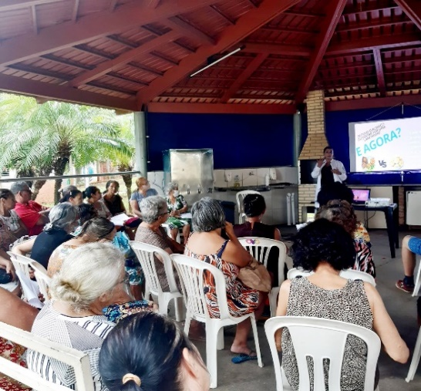 | 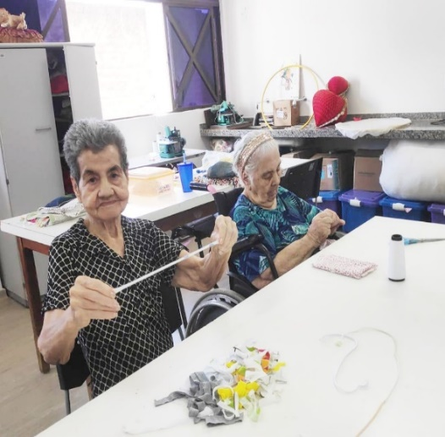 |  | 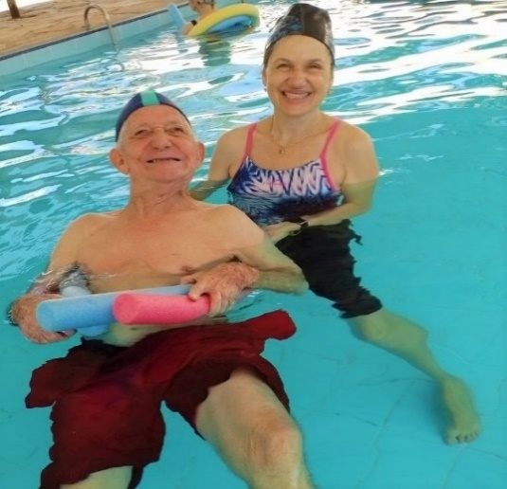
CISF (Centro de Convivência): Palestra “A importância das refeições diárias” | CISF (ILPI): Atividade de Artesanato |  | CISF (ILPI): Atividade de Hidroginástica

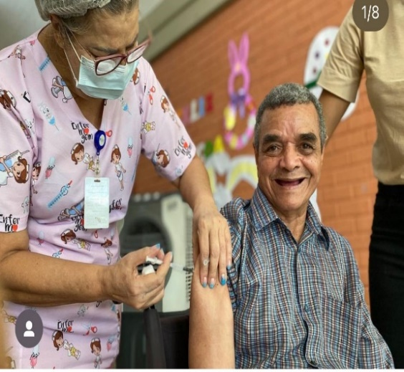 | 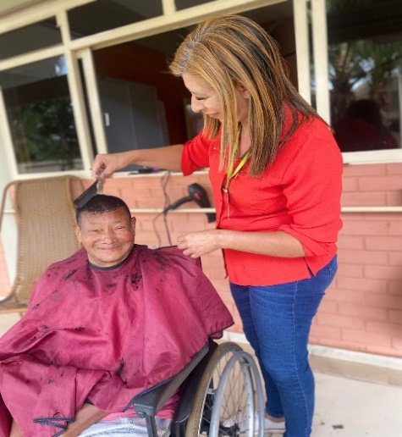 | 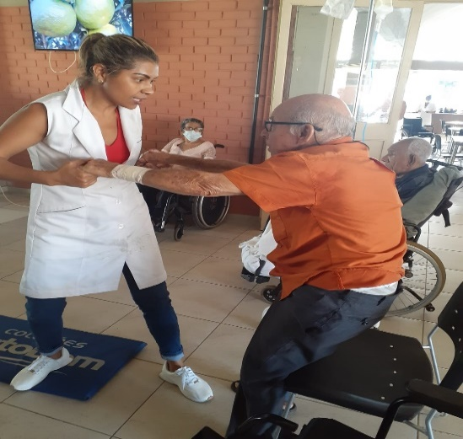
CISF (ILPI): Imunização Influenza | CISF (ILPI): Atendimento de Higiene e Beleza | CISF (ILPI): Atendimento da Fisioterapia

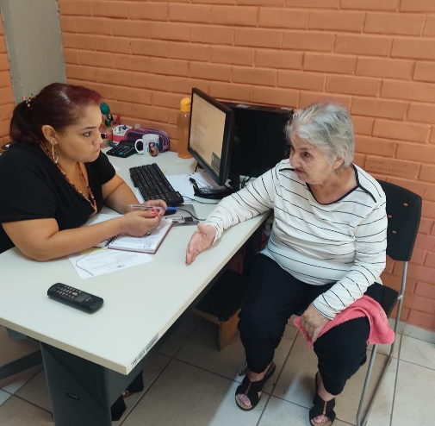 | 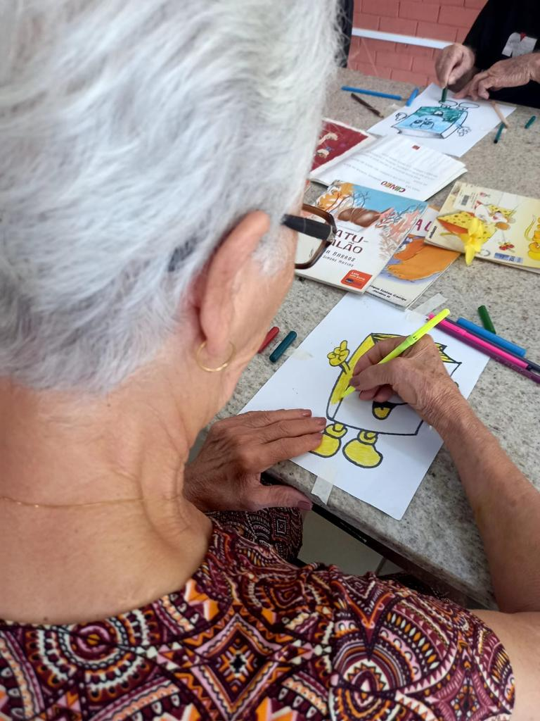 | 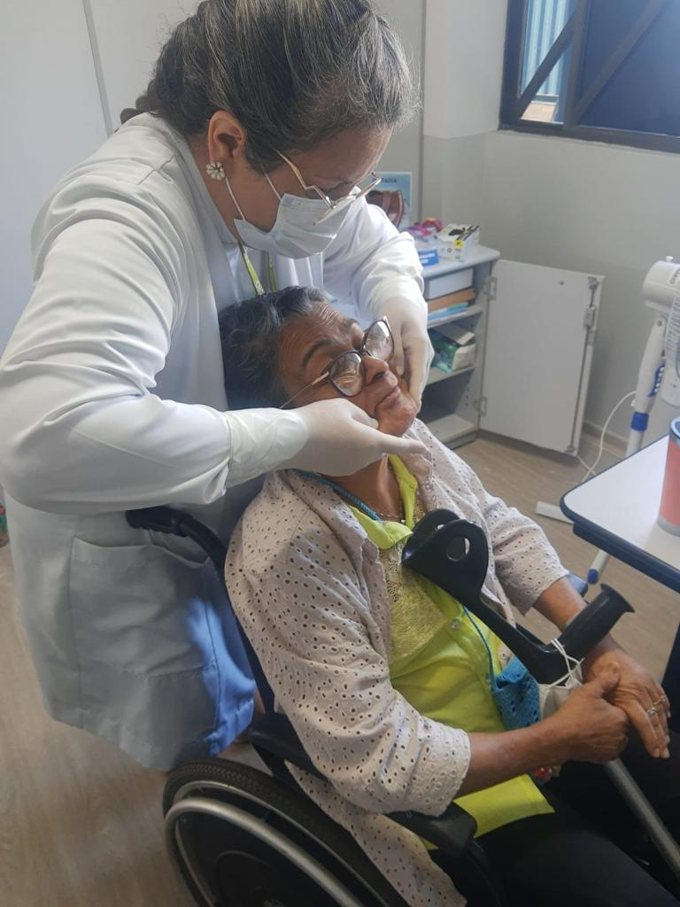
CISF (Centro Dia): Atendimento Socioassistencial | CISF (Centro Dia): Atividade de pintura e desenvolvimento cognitivo | CISF (Centro Dia): Atendimento Fonoaudiológico

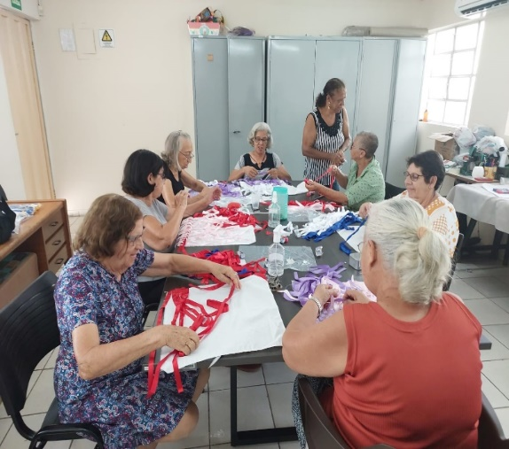 | 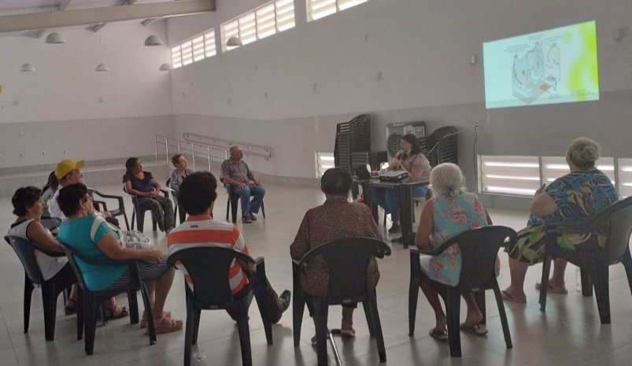 | 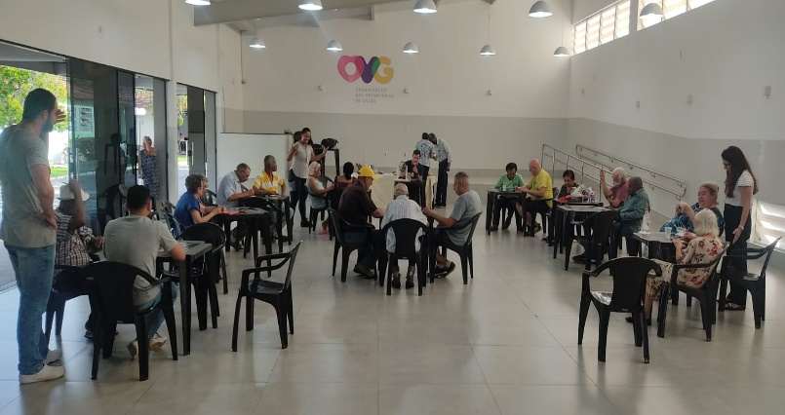
CIVV: Oficina de Artesanato - almofada com fitas de cetim | CIVV: Palestra da Gerontologia | CIVV: Atividade de terapia com bingo

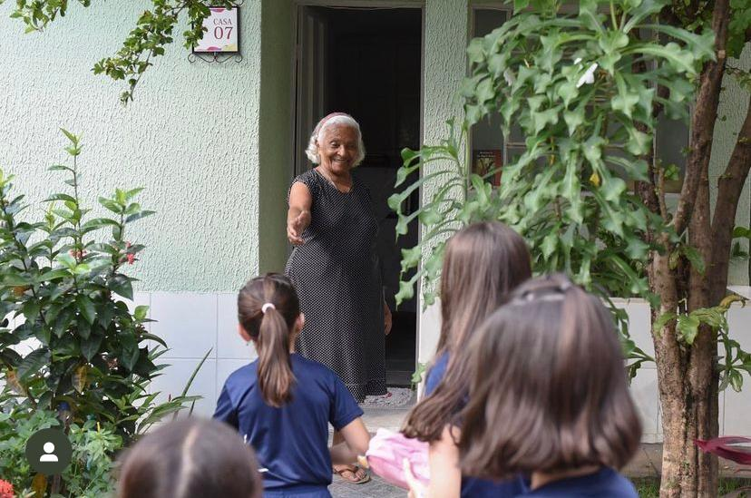 | 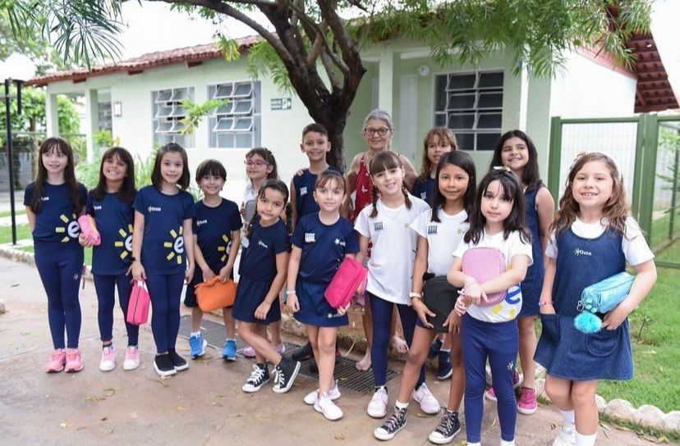 | 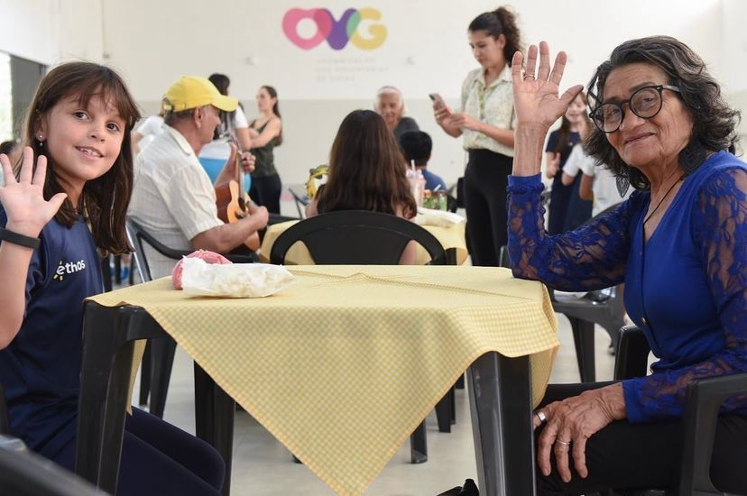
CIVV (Casa Lar): Encontro Intergeracional com pessoas idosas e crianças da Escola Ethos.

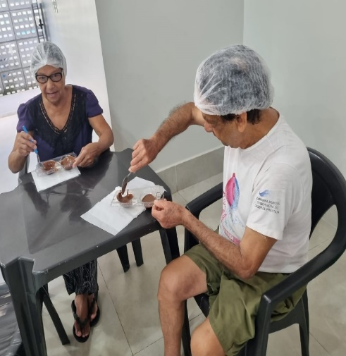 | 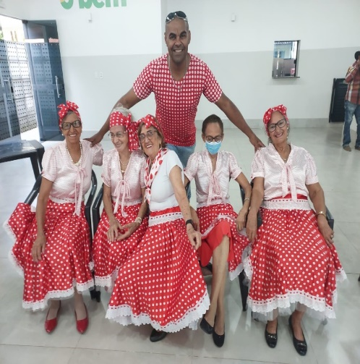
CIVV: Oficina de confecção de ovos de chocolate | CIVV: Atividade de dança - Aula especial dos anos 60 | EBV I:Atividade de dança recreativa

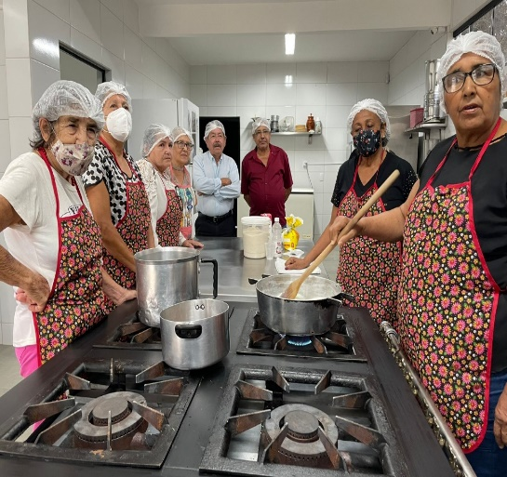 | 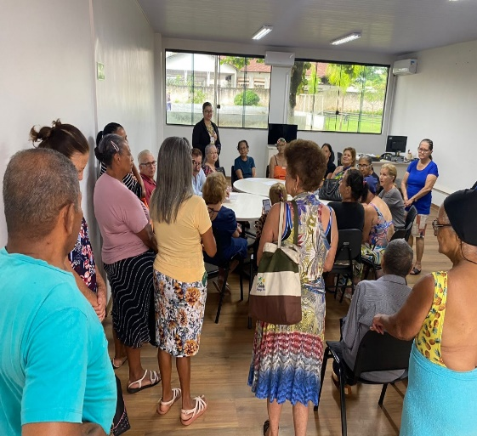 | 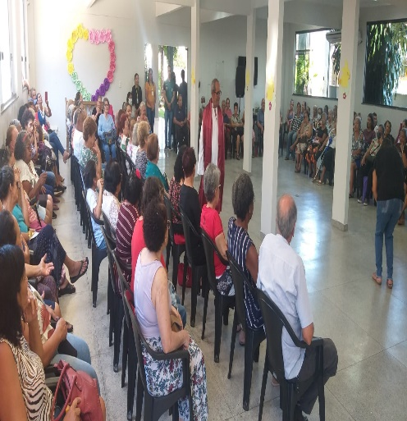
EBV I: Sessão da Cozinha Terapêutica | EBV I: Atividade da Assistência Social | EBV I: Atividade sociocultural - Teatro de Páscoa

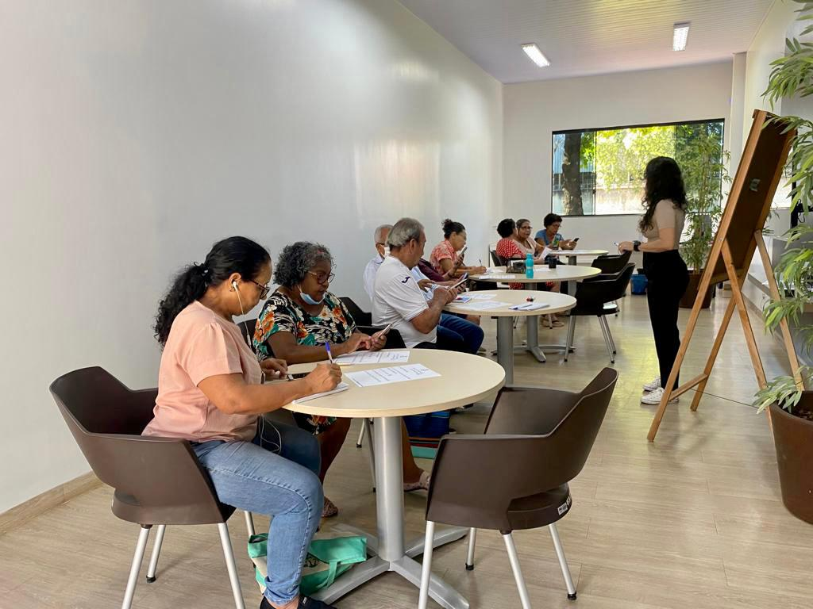 | 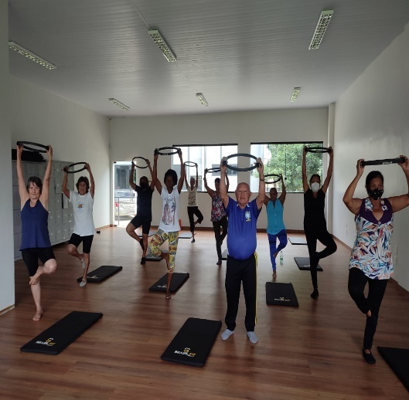 | 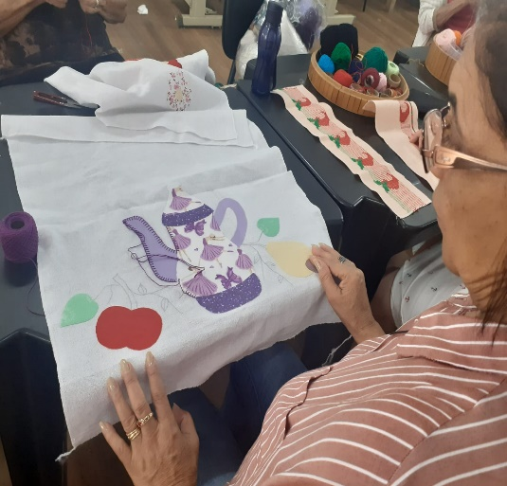
EBV I: Atividade de Inclusão Digital | EBV I: Atividade da Educação Física | EBV I: Atividade de artesanato

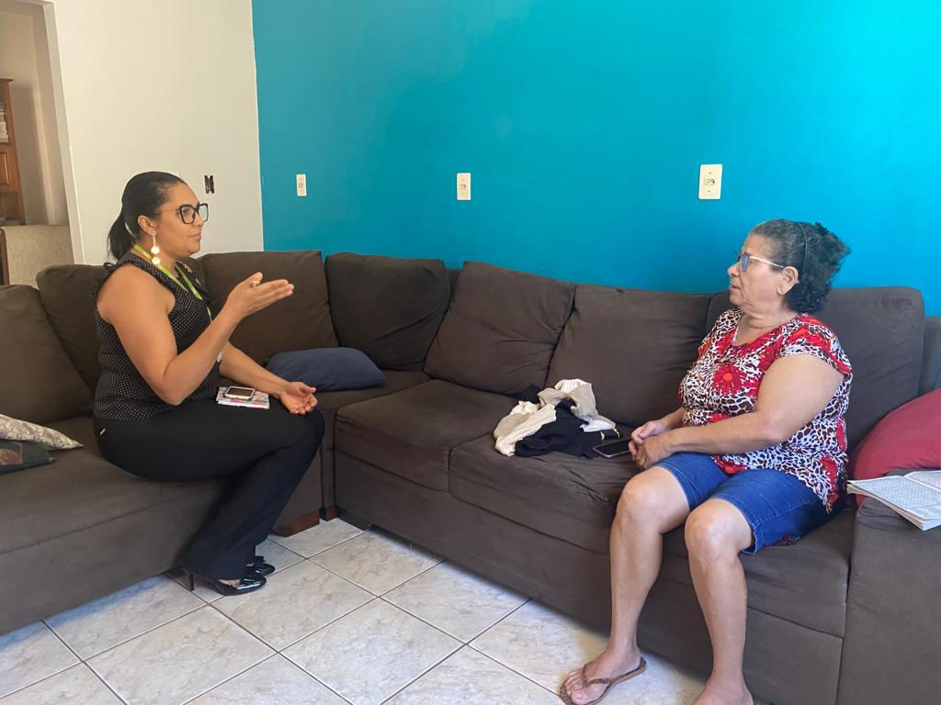 | 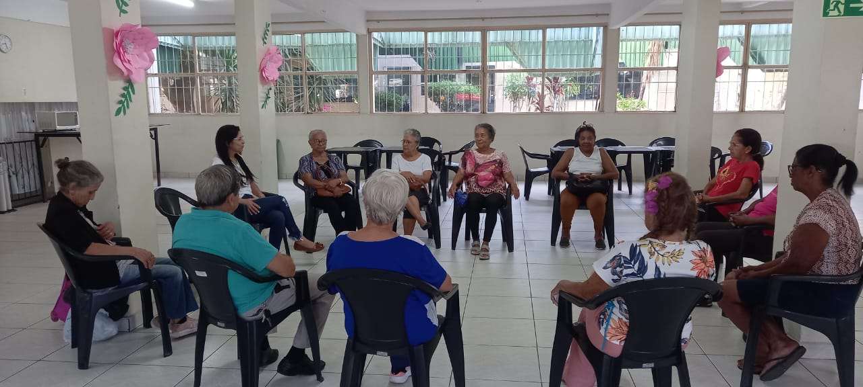 | 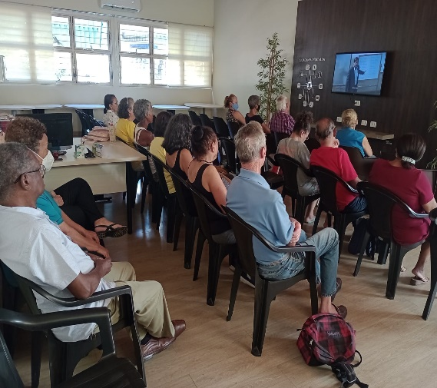
EBV I: Atendimento Psicológico | EBV II: Atividade “Manhãs de louvor” | EBV II: Sessão de Cinema

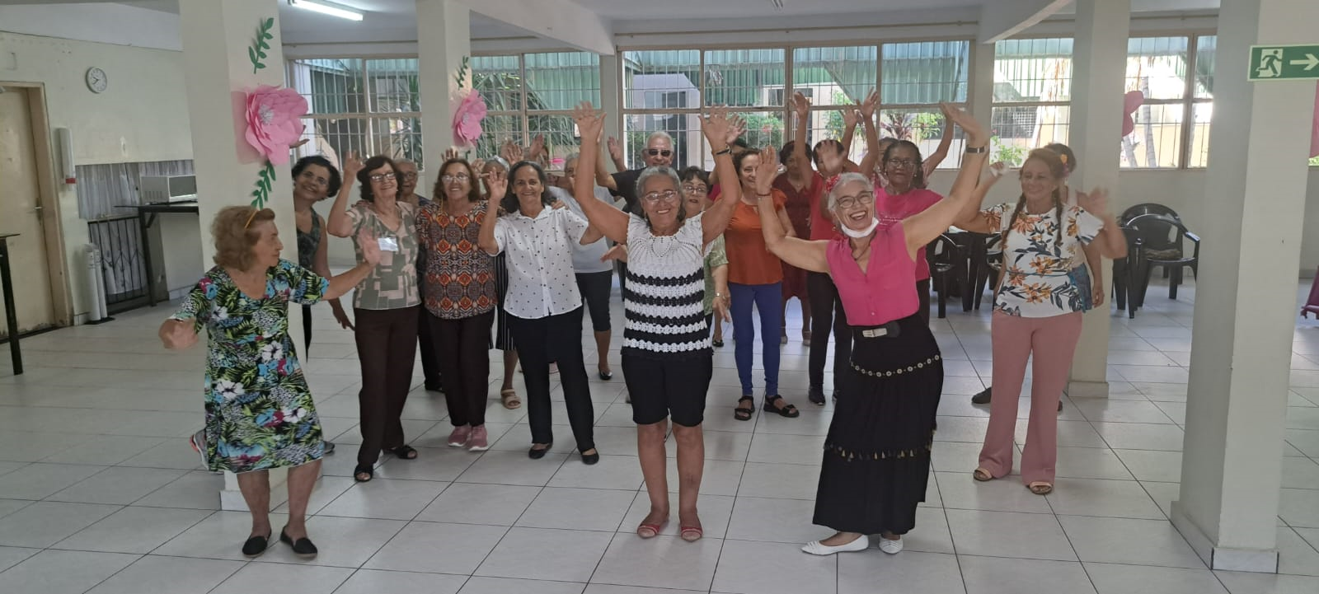 | 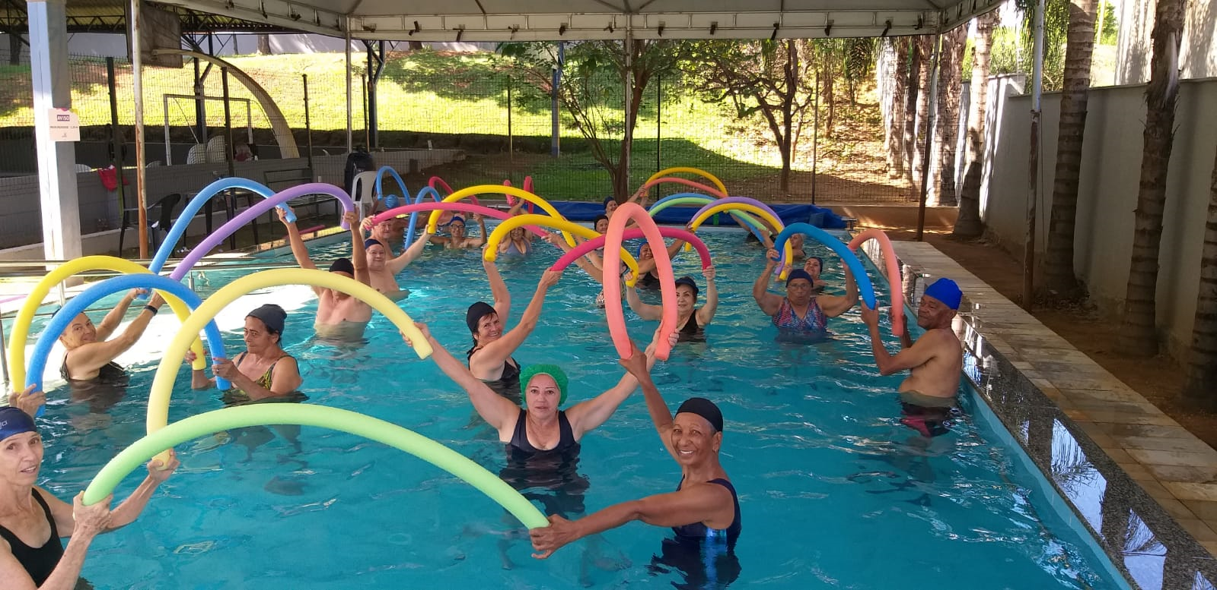 | 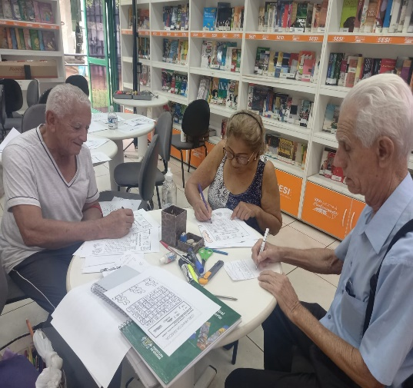
EBV II: Atividade de dança | EBV II: Atividade de hidroginástica | EBV II: Atividade Socioeducativa na Biblioteca

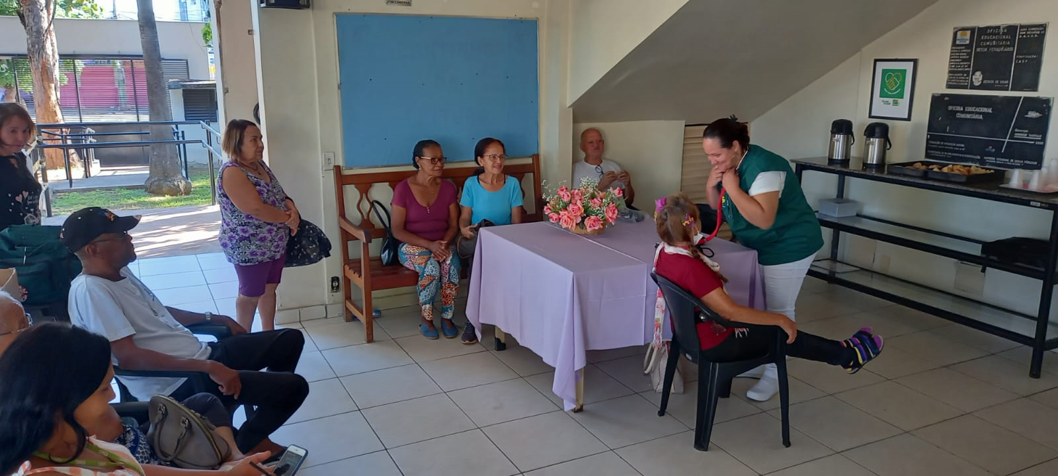 | 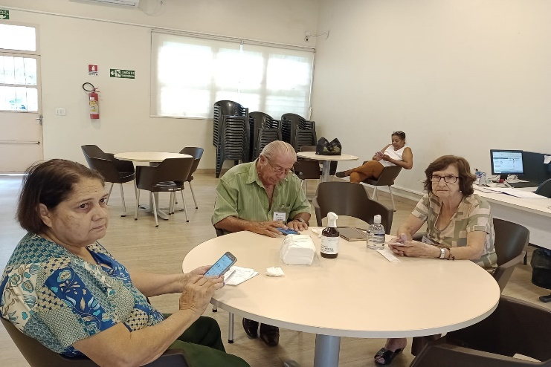 | 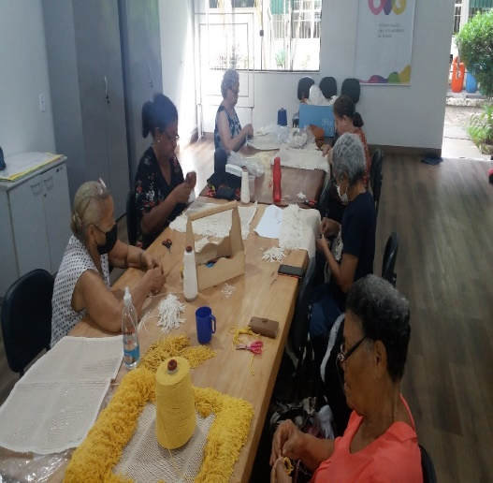
EBV II: Atividade de combate à hipertensão arterial com a participação de uma enfermeira voluntária | EBV II: Atividade de Inclusão Digital | EBV II: Atividade de Artesanato

ORGANIZAÇÃO DAS VOLUNTÁRIAS DE GOIÁS
RELATÓRIO GERENCIAL MENSAL DE EXECUÇÃO - 21º Termo Aditivo
PROGRAMA JUVENTUDE TECENDO O FUTURO - PJTF

PLANO DE TRABALHO - EIXO 2: PROGRAMA PROTEÇÃO SOCIAL AO ADOLESCENTE E JOVEM E INTEGRAÇÃO AO MUNDO DO TRABALHO - CENTRO DA JUVENTUDE TECENDO O FUTURO (CJTF): PROGRAMA JUVENTUDE TECENDO O FUTURO (PJTF)
MÊS DE REFERÊNCIA: ABRIL / 2023
OPERACIONALIZAÇÃO DAS AÇÕES DE PROTEÇÃO SOCIAL

1. INDICADORES ESTATÍSTICOS QUE PERMITAM AVALIAÇÃO QUANTITATIVA E QUALITATIVA DO DESEMPENHO E DO CUMPRIMENTO DAS METAS PACTUADAS (P.1 RN nº 013/2017 - TCE-GO)
SERVIÇO PROMOÇÃO DO PROTAGONISMO JOVEM E INTEGRAÇÃO AO MUNDO DO TRABALHO
UNIDADE EXECUTORA | ESPECIFICAÇÃO |  | METAS FÍSICAS
 |  |  | Prevista | Realizada
CENTRO DA JUVENTUDE TECENDO O FUTURO - CJTF | Número adolescentes e jovens atendidos no Programa Juventude Tecendo o Futuro/mês |  | 400 | 563

2. MEDIDAS IMPLEMENTADAS COM VISTAS AO SANEAMENTO DE EVENTUAIS DISFUNÇÕES ESTRUTURAIS QUE PREJUDICARAM OU INVIABILIZARAM O ALCANCE DAS METAS FIXADAS (P.4 RN nº 013/2017 - TCE-GO)
Causa: Devido à continuidade das atividades ofertadas, as parcerias firmadas e o grande número de inscritos, alcançamos 141% da meta prevista. Ressaltamos que as atividades e cursos ofertados por meio de parcerias possibilitaram o atendimento acima da meta sem aumento de custos significativos.
Medidas Implementadas/a implementar: Como a meta foi superada, não há medidas saneadoras a serem implementadas.
Prazo para tratar a causa: Não há prazo.

3. EXECUÇÃO DOS PROGRAMAS DE TRABALHO PROPOSTOS, COM ESCLARECIMENTOS, SE FOR O CASO, SOBRE AS CAUSAS QUE INVIABILIZARAM O PLENO CUMPRIMENTO DAS METAS ESTABELECIDAS (P.2 RN nº 013/2017 - TCE-GO)
O Programa Juventude Tecendo o Futuro (PJTF) é voltado para o fortalecimento de vínculos familiares e sociais, geração de oportunidades de acesso à renda e profissionalização, com resultado na redução da vulnerabilidade e risco social. Os serviços oferecidos através do programa e a quantidade de adolescentes atendidos estão descritos abaixo:

Tabela 1: Resumo dos serviços realizados no PJTF
Serviços oferecidos | Quantidade de adolescentes atendidos
Acompanhamento Serviço Social | 385
Acompanhamento Psicossocial | 98
Atividades Socioeducativas | 166
Atividades Socioculturais | 434
Atividades de Inclusão Digital | 153
Atividades Físicas | 351
Outros Serviços | Quantidade
Benefícios eventuais da OVG | 481 benefícios
Nutrição: Refeições e Lanches | 3.674 refeições

Atividades de Acompanhamento do Serviço Social

Tabela 2: Resumo de atendimentos individuais e em grupo do Serviço Social
Serviços oferecidos | Quantidade de adolescentes/jovens atendidos | Procedimentos | Quantidade de famílias atendidas | Procedimentos
Acompanhamento Serviço Social | 385 | 1.925 | 290 | 870

O Serviço Social atendeu 385 adolescentes e jovens e 290 famílias no mês de abril, individualmente e em grupos. Em tais atendimentos, foram executados os seguintes procedimentos:
- Acolhimento;
- Escuta ativa;
- Orientação e apoio sociofamiliar;
- Diagnóstico social;
- Informações e encaminhamentos pertinentes;
- Entrevista para conhecimento da realidade socioeconômica de novos beneficiários.

A equipe do Serviço Social participou de capacitação em parceria com o Governo de Goiás, por meio da Secretaria de Desenvolvimento Social (SEDS) e Defensoria Pública do Estado de Goiás. A temática da capacitação versou sobre Direitos Humanos e a Questão da Mulher, da Juventude e das Pessoas em Situação de Rua.

Realização de reunião para discussão e planejamento de ações para a campanha de 18 de maio, Dia do Combate ao Abuso e Exploração Sexual de Crianças e Adolescentes. O Conselho Tutelar e Secretarias Municipais enviaram representantes nessa discussão.

Foram realizadas 5 visitas às seguintes instituições: CRAS, CREAS, Conselho Tutelar, Escola Estadual João Afonso Sobrinho e Colégio Militar Novo Mundo. Essas visitas tiveram como objetivos: fortalecer as parcerias com a Rede de Proteção à Criança e ao Adolescente; formalizar o convite ao Conselho Tutelar para participação na Reunião da Família e coletar dados junto às escolas em virtude do acompanhamento psicossocial de beneficiários do PJTF.

Foram realizadas visitas domiciliares, sendo 10 para verificação de desligamento do programa, 9 para acompanhamento psicossocial e 2 para verificação da realidade socioeconômica, totalizando 21 visitas, que também identificaram demandas para encaminhamentos e promoveram o fortalecimento de vínculos familiares. Nas visitas de desligamento acima referidas, os motivos dos desligamentos foram:
- 3 por já terem colocação no mercado de trabalho;
- 1 por atingir idade-limite de participação no programa;
- 3 por desinteresse;
- 3 não foram localizados.

Atividades de Acompanhamento Psicossocial

Tabela 3: Resumo de atendimentos individuais e em grupo de Psicologia
Serviços oferecidos | Quantidade de adolescentes/jovens atendidos | Procedimentos | Quantidade de famílias atendidas | Procedimentos
Acompanhamento Psicossocial | 98 | 288 | 68 | 222

A equipe de Psicologia atendeu 98 adolescentes e jovens e 68 famílias, de forma individual e em grupo, sendo executados:
- Acolhimento;
- Entrevista para conhecimento do perfil e desenvolvimento de novos beneficiários;
- Mediação de conflitos;
- Manejo de sofrimento psíquico;
- Escuta ativa;
- Psicoeducação;
- Orientação e encaminhamentos pertinentes.

As atividades psicossociais estão relacionadas a visitas institucionais e domiciliares; planejamento e supervisão das atividades do estágio no setor; postagens nos grupos institucionais on-line; acolhimento e orientação on-line individual e em grupos.

As quatro (04) visitas domiciliares realizadas tiveram o intuito de favorecer o reconhecimento das características, potencialidades e necessidades do contexto de cada beneficiário, em busca de auxiliar nas intervenções. Outras atividades foram realizadas, como duas (02) visitas institucionais em colégios da região devido a intercorrências e em busca de fortalecimento de vínculos; quatro (04) contatos telefônicos; e três (03) encaminhamentos para o Centro de Atenção Psicossocial Infantil (CAPS I).

Outras atividades realizadas:
- Alinhamento com o CAPS I a respeito da forma de encaminhamento;
- Novo levantamento de alterações e melhorias no Sistema de Gestão Integrada (SGI) referentes ao setor;
- Formulação da pauta da reunião familiar bimestral;
- Início da confecção do plano piloto de prevenção e enfrentamento à violência em contexto institucional no âmbito socioeducativo e psicossocial;
- Reunião de articulação com Equipe Multiprofissional de Atenção Especializada em Saúde Mental;
- Elaboração e definição dos critérios de priorização de vagas nos cursos e oficinas do PJTF.

A equipe participou do Curso de Formação Permanente em Direitos Humanos na Intersetorialidade, ofertado pela SEDS, no qual foram trabalhadas diversas temáticas, como:
- Diversidade étnico-racial;
- Diversidade sexual e de gênero;
- Questões da pessoa em situação de rua;
- Criança e adolescente;
- Juventude;
- Mulher;
- Pessoa idosa;
- Pessoa com deficiência;
- Sistema socioeducativo.

Atividades Socioeducativas e de Integração ao Mundo do Trabalho

Tabela 4: Resumo de atendimentos das atividades socioeducativas

Serviços oferecidos | Adolescentes/Jovens Inscritos | Quantidade de Grupos/Turmas | Nº de Atendimentos/  Frequência em Grupo
Reunião de família | 112 | 1 | 252
Assistente de Recursos Humanos | 54 | 2 | 579

No terceiro sábado do mês de abril ocorreu a Reunião da Família do CJTF, com a participação de 252 pessoas, dentre beneficiários e familiares, sendo a primeira a contar com a participação das integrantes do Programa Meninas de Luz. A ação contou com a presença de uma Neuropsicóloga, que trouxe informações e orientações a respeito dos transtornos do neurodesenvolvimento, como Autismo, TDAH e afins. O Conselho Tutelar esteve presente abordando sobre a Garantia de Direitos da Criança e do Adolescente. Na oportunidade foram repassados informes, ofertado lanche aos presentes, doadas frutas desidratadas e Mix do Bem oriundos do Banco de Alimentos, retiradas dúvidas e realizado sorteio de brindes captados ou produzidos na unidade.

As atividades do Grupo de Acompanhamento Familiar tiveram o objetivo de incentivar a participação ativa das famílias dos beneficiários e o trabalho voluntário, além de divulgar o grupo para novos participantes.

Como ação de conscientização sobre o Transtorno do Espectro Autista (TEA) da campanha mundial Abril Azul, foi encaminhado um vídeo com texto descritivo acerca da referida temática nos grupos institucionais de WhatsApp. No vídeo, foi relatada a perspectiva de vida de uma pessoa com autismo, com suas particularidades e adversidades.

Quanto às atividades ligadas à integração ao mundo do trabalho, houve a conclusão de uma turma do curso de Assistente de Recursos Humanos, em parceria com o SENAC. Foram trabalhadas as seguintes temáticas: demissão, simulação de demissão, criação de documentos, realização de situação de aprendizagem comportamental, simulação de negociação e conflito, qualidade de vida, SESMT (Serviços Especializados em Engenharia de Segurança e em Medicina do Trabalho), técnicas de abordagem, técnicas de tratamento e projeto integrador.

Em parceria com a Gerência de Promoção e Integração ao Mundo do Trabalho (GPIMT), a unidade atuou no levantamento de interessados em cursos, capacitações e mercado de trabalho, realizado com os beneficiários e seu grupo familiar. Este levantamento teve o intuito de conhecê-los melhor, estabelecendo contato para o repasse de oportunidades relacionadas à qualificação e profissionalização de acordo com o perfil e requisitos das ofertas.

Atividades Socioculturais

Tabela 5: Resumo de atendimentos da Biblioteca - incentivo à leitura

Ações de Incentivo à Leitura - Biblioteca
Adolescentes/Jovens atendidos na Biblioteca - Leitura e Jogos Cognitivos | 229
Empréstimo de Livros | 17

Além do empréstimo de livros, o espaço é disponibilizado para leitura, jogos e convivência, fortalecendo vínculos sociais e promovendo acesso à cultura.

Tabela 6: Resumo de atendimentos das atividades socioculturais

Serviços oferecidos | Adolescentes/Jovens Inscritos | Quantidade de Grupos/Turmas | Nº de Atendimentos/  Frequência em Grupo
Corte e costura | 46 | 4 | 165
Culinária e Gastronomia | 60 | 4 | 290
Comitê da Juventude | 9 | 1 | 20
Dança | 15 | 1 | 50
Instrumentos musicais | 75 | 11 | 128

O Comitê da Juventude exibiu o filme “O Gato de Botas 2”, que retrata temáticas relacionadas à ansiedade, redefinição do conceito de família, superação do medo, egoísmo/narcisismo e valorização da vida. Em seu desenrolar, evidencia questões relacionadas ao autocuidado, autoconhecimento e autoaceitação de falhas e defeitos, em busca de melhorias para viver com mais leveza. Esse Comitê tem o objetivo de estimular o protagonismo juvenil, por meio do exercício da liderança, autonomia e iniciativa com atividades socioculturais no Centro da Juventude, sob supervisão da equipe técnica.

Nas oficinas de Culinária e Gastronomia, devido ao período da Páscoa, foi ensinada a técnica para fazer bombons recheados. Os bombons produzidos foram entregues para 300 jovens e adolescentes presentes na unidade, em ambos os turnos, para divulgação do trabalho realizado. Outra oficina realizada apresentou as noções básicas de elaboração de refeições e tortas, com receitas de lasanha, strogonoff, saladas, tortas de liquidificador e pizzas, incluindo noções de reaproveitamento dos alimentos como forma de evitar desperdícios e reduzir custos. As turmas citadas tiveram seu encerramento com 60 concluintes, onde cada participante trouxe um alimento, preparado por eles, com receitas aprendidas na oficina. Também trouxeram relatos de replicação de muitas receitas em casa, com aprovação da família, além do desejo de utilizar o conhecimento adquirido para empreender por meio da venda dos produtos.
O curso de Corte e Costura teve continuidade com a finalização da Ecobag, que buscou trabalhar a sequência lógica do processo para a confecção desta e de qualquer peça. Foi iniciado o processo de produção de calças, com o objetivo de compreender as etapas de confecção da peça, incluindo tirar medidas, aprender sobre variados modelos, identificar um molde e nomenclaturas específicas de partes de uma calça para produzi-la. Também foi realizada uma atividade em grupo para trabalhar a importância de se conhecer o próprio corpo para escolher melhor uma peça de vestuário e auxiliar outras pessoas neste processo. Para essa atividade, os adolescentes aprenderam a usar a fita métrica e colocaram em prática conhecimentos de geometria, proporção, tamanho, forma e figuras geométricas.

A parceria com a Escola do Futuro em Artes Basileu França foi mantida e ampliada com a publicação de novo edital para ampliação de 166 vagas para dança e música. Em Linguagem Musical, foi trabalhado o aquecimento ao teclado, acordes, harmonia musical e prática em conjunto da música Believer, da banda Imagine Dragons. Nas atividades de teclado, foram realizados repasses das escalas musicais, prática de acordes maiores com inversões e dedilhado. Nas oficinas de violão, foram desenvolvidas as seguintes temáticas: ritmo, harmonização, leitura de partitura, entre outras. Já na oficina de Danças Urbanas, foram realizados ensaios e gravação do vídeo final. Ocorreu ainda um Cine Debate do filme “Entre Nesta Dança”. Nas atividades de bateria, foram desenvolvidas aulas baseadas no livro Realistic Rock, de Carmine Appice.

Atividades de Inclusão Digital

Tabela 7: Resumo de atendimentos das atividades de inclusão digital

Serviços oferecidos | Adolescentes/Jovens Inscritos | Quantidade de Grupos/Turmas | Nº de Atendimentos/  Frequência em Grupo
Aperfeiçoamento em informática básica | 21 | 2 | 21
Inclusão multimídia | 30 | 4 | 67
Operador de computador | 18 | 2 | 52
Robótica 1 | 67 | 3 | 201
Robótica 2 | 17 | 1 | 51

Nos cursos de capacitação e qualificação profissional, foram concluídas as aulas do curso de Aperfeiçoamento em Informática Básica, realizado em parceria com o SENAC. Promovido por este mesmo parceiro, no curso Operador de Computador, foram trabalhados temas como configuração de máquina virtual, instalação de aplicativos e sistema operacional, compartilhamento de pastas virtuais, projeto integrador sobre impressora 3D, criptografia e fluxo de caixa. As turmas desse curso foram encerradas com uma confraternização.

No Laboratório de Inclusão Multimídia, foram elaborados e produzidos o trabalho final para aliar teoria e prática, com reflexão crítica, trabalho em equipe e fortalecimento de vínculos com as famílias e a OVG. Os trabalhos foram realizados por meio de fotografias, com tema livre, em que cada um fez seus registros fotográficos, edição e tratamento das imagens para a realização de uma exposição aberta às famílias dos jovens e adolescentes.

Houve o planejamento e reestruturação das atividades socioeducativas do Laboratório, de modo a estabelecer o cronograma e os temas que serão trabalhados: Identidade; Vida Real x Vida Virtual; Comunicação e Mercado de trabalho; Criatividade e Empreendedorismo. Para estas atividades, estamos em processo de elaboração de parceria com o Instituto SYN, cujos eixos serão empregabilidade, empreendedorismo, voluntariado, relacionamento e cultura.

Atividades Físicas
Tabela 8: Resumo de atendimentos das atividades Físicas.

Serviços oferecidos | Adolescentes/Jovens Inscritos | Quantidade de Grupos/Turmas | Nº de Atendimentos/Frequência em Grupo
Quadra/Piscina | 269 | 22 | 907
Jiu-Jitsu | 32 | 3 | 88
Karatê | 50 | 4 | 153

As atividades de basquete, futsal, voleibol e natação, nos turnos matutino e vespertino, abordaram técnicas relacionadas a cada esporte e treino de resistência para a melhoria de condicionamento físico.

Em parceria com a Secretaria de Estado de Esporte e Lazer (SEEL), foram realizadas as atividades de karatê e jiu-jitsu, que têm o objetivo de despertar o interesse por exercícios físicos, estimulando o comprometimento, a disciplina e a resiliência. Neste mês, foram entregues 89 quimonos, com a participação de representantes da SEEL, da Diretoria de Programas para Juventude da OVG (DIJUV) e de familiares dos beneficiários.

Outras ações desenvolvidas

Tabela 9: Resumo de outras ações desenvolvidas

Serviços oferecidos | Quantitativo
Refeições/Lanches | 3.674
Voluntários | 4
Benefícios Eventuais | 481

Foram ofertadas 3.674 refeições aos adolescentes e jovens inscritos nas atividades com lanches nos períodos matutino e vespertino.

Durante o mês, contamos com o apoio de 4 voluntários no desenvolvimento das atividades socioculturais e socioeducativas, sendo que 3 desses voluntários são jovens que despertaram o interesse no voluntariado a partir das atividades que frequentam na unidade.

Em apoio às famílias mais vulneráveis assistidas pelo Programa, foram entregues 481 benefícios eventuais, como absorventes, cestas de hortifrútis e kits de Mix do Bem.

4. INDICADORES DE GESTÃO QUE PERMITAM AFERIR A EFICIÊNCIA, EFICÁCIA, ECONOMICIDADE, QUALIDADE E PRODUTIVIDADE DA ATUAÇÃO DA ENTIDADE, LEVANDO-SE EM CONTA OS RESULTADOS QUANTITATIVOS E QUALITATIVOS ALCANÇADOS PELA INSTITUIÇÃO (p.3 RN nº 013/2017 - TCE-GO)
De acordo com a Sistemática de Acompanhamento e Avaliação dos Indicadores do Contrato de Gestão entre SEAD e OVG (Anexo IV), os Indicadores de Gestão, nomeados Indicadores de Desempenho, são apresentados semestralmente, nos meses de julho, referente ao primeiro semestre, e janeiro, referente ao segundo semestre.
Goiânia, abril de 2023.
Luís Maurício Bessa Scartezini |  | Janine Almeida Silva Zaiden  Diretora de Planejamento e Gestão
Gerente de Planejamento
Rúbia Erika Prado Cardoso |  | Sérgio Borges Fonseca Junior
Diretora de Programas para Juventude |  | Diretor Administrativo e Financeiro
Adryanna Leonor Melo de Oliveira Caiado
Diretora Geral

ANEXO - FOTOS E LEGENDAS DE AÇÕES REALIZADAS NO MÊS DE REFERÊNCIA
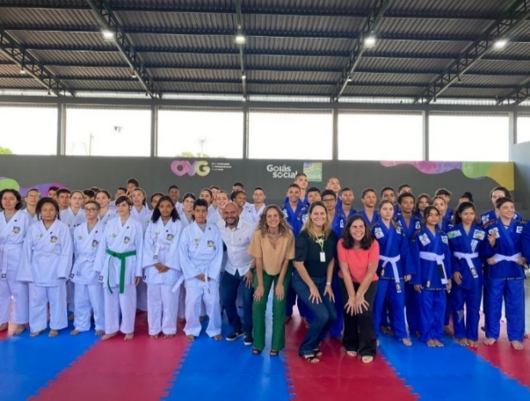 | 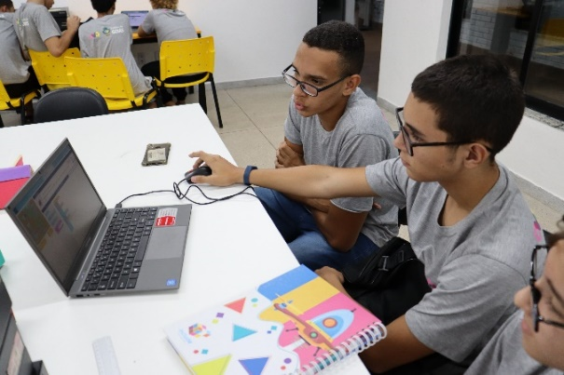 | 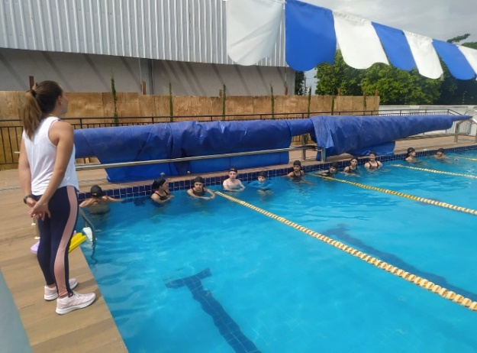
Entrega dos Kimonos para os alunos de Karatê e Jiu-Jitsu, em parceria com a Secretaria de Estado de Esporte e Lazer (SEEL) | Laboratório de Robótica | Atividade Esportiva de Natação

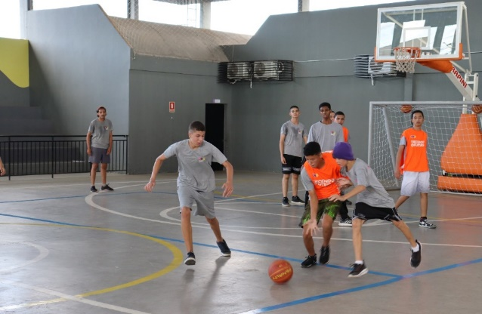 | 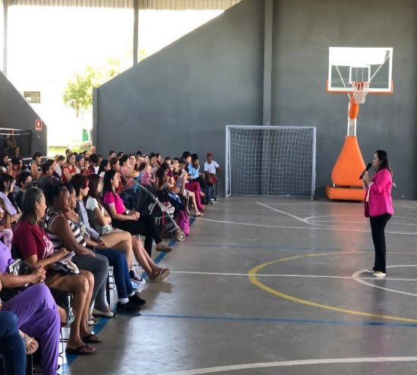 | 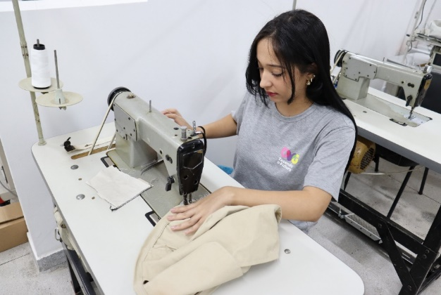
Atividades Esportivas de Futsal | Reunião com a Família | Ações de integração ao mundo do trabalho na atividade de Corte e Costura

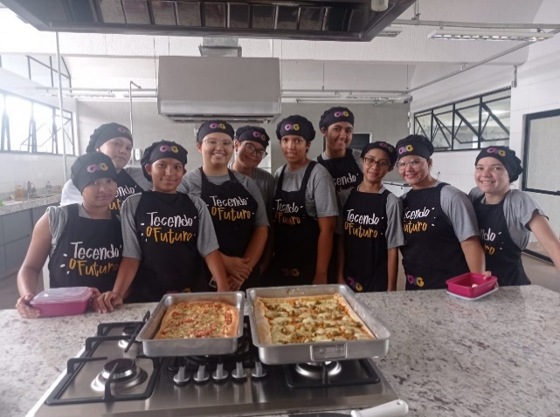 | 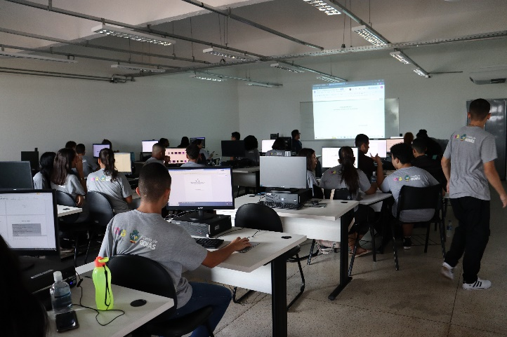 | 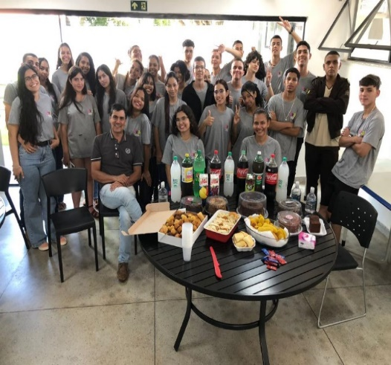
Ações de integração ao mundo do trabalho na Oficina de Culinária e Gastronomia | Ações de integração ao mundo do trabalho na aula de aperfeiçoamento em informática básica | Ações de integração ao mundo do trabalho com encerramento da turma de Recursos Humanos

ORGANIZAÇÃO DAS VOLUNTÁRIAS DE GOIÁS
RELATÓRIO GERENCIAL MENSAL DE EXECUÇÃO - 21º Termo Aditivo
PROGRAMA MENINAS DE LUZ - PML

PLANO DE TRABALHO - EIXO 2: PROGRAMA PROTEÇÃO SOCIAL AO ADOLESCENTE E JOVEM e INTEGRAÇÃO AO MUNDO DO TRABALHO - CENTRO DA JUVENTUDE TECENDO O FUTURO (CFJT): PROGRAMA MENINAS DE LUZ (PML)
MÊS DE REFERÊNCIA: ABRIL / 2023
OPERACIONALIZAÇÃO DAS AÇÕES DE PROTEÇÃO SOCIAL

1. INDICADORES ESTATÍSTICOS QUE PERMITAM AVALIAÇÃO QUANTITATIVA E QUALITATIVA DO DESEMPENHO E DO CUMPRIMENTO DAS METAS PACTUADAS (P.1 RN nº 013/2017 - TCE-GO)
PROTEÇÃO SOCIAL BÁSICA E INTEGRAÇÃO AO MUNDO DO TRABALHO
SERVIÇO DE CONVIVÊNCIA E FORTALECIMENTO DE VÍNCULOS E INTEGRAÇÃO AO MUNDO DO TRABALHO
UNIDADE EXECUTORA | ESPECIFICAÇÃO |  | METAS FÍSICAS
 |  |  | Prevista | Realizada
CENTRO DA JUVENTUDE TECENDO O FUTURO - CJTF | Número adolescentes/jovens atendidas/mês no Programa Meninas de Luz |  | 150 | 190

2. MEDIDAS IMPLEMENTADAS COM VISTAS AO SANEAMENTO DE EVENTUAIS DISFUNÇÕES ESTRUTURAIS QUE PREJUDICARAM OU INVIABILIZARAM O ALCANCE DAS METAS FIXADAS (P.4 RN nº 013/2017 - TCE-GO)
Causa: O grande número de inscrições e acolhimentos realizados nos últimos meses, principalmente no início da gestação, faz com que as adolescentes/jovens permaneçam assistidas por longo período no Programa, gerando um resultado de 127% da meta prevista.
Medidas Implementadas/a implementar: Como a meta foi superada, não há medidas saneadoras a serem implementadas.
Prazo para tratar a causa: Não há prazo.

3. EXECUÇÃO DOS PROGRAMAS DE TRABALHO PROPOSTOS, COM ESCLARECIMENTOS, SE FOR O CASO, SOBRE AS CAUSAS QUE INVIABILIZARAM O PLENO CUMPRIMENTO DAS METAS ESTABELECIDAS (P.2 RN nº 013/2017 - TCE-GO)
O Programa Meninas de Luz (PML) é ofertado no Centro da Juventude Tecendo o Futuro para adolescentes e jovens grávidas e puérperas de 12 a 21 anos. Os serviços e a quantidade de adolescentes atendidas estão descritos abaixo:

Tabela 1: Resumo de atendimentos individuais efetuados no PML

Serviços oferecidos | Quantidade de gestantes e puérperas atendidas
Acompanhamento Serviço Social | 60
Acompanhamento Psicossocial | 55
Acompanhamento - Nutrição | 22
Atendimento - Odontologia | 30
Atividades Socioeducativas e Socioculturais | 68
Atividades Físicas | 62
Outros Serviços | Quantidade
Benefícios eventuais da OVG | 271 benefícios
Nutrição - Refeições e Lanches | 482 refeições
Vale transporte | 218 passagens

Atividades de Acompanhamento Serviço Social

Tabela 2: Resumo de atendimentos individuais e em grupo do Serviço Social
Serviços oferecidos | Quantidade de adolescentes/jovens atendidas | Procedimentos | Quantidade de famílias atendidas | Procedimentos
Acompanhamento Serviço Social | 60 | 320 | 20 | 96

No mês de abril, 60 adolescentes e jovens participaram de atendimentos de acolhimento, escuta qualificada de forma presencial e remota, rodas de conversas, palestras, visitas domiciliares e institucionais, evoluções técnicas e encaminhamentos, dentre outros. Ocorreram identificação e diagnóstico das necessidades sociais básicas dessas beneficiárias do Programa Meninas de Luz, bem como de seus familiares.

Os encontros nos grupos socioeducativos das gestantes e puérperas ocorreram em dias e turnos diferentes, com atividades diversificadas. Ocorreram palestras sobre “Direitos da Mulher e das Gestantes”, “Planejamento Familiar” e “Tipos de Violências”, com orientações e esclarecimentos a respeito desses temas, além de resgatar e fortalecer vínculos familiares e comunitários.

Para acompanhamento das gestantes em reta final de gravidez, que deixaram de frequentar ou que estão impossibilitadas de participarem dos encontros presenciais, foi feito o acompanhamento via telefone e grupos de WhatsApp. Neste momento, é feita a atualização cadastral das beneficiárias e ofertado apoio psicossocial e orientações caso necessitem de encaminhamentos para as diversas políticas públicas existentes.

O Serviço Social realizou em ação suplementar 4 visitas, sendo 2 domiciliares, 1 institucional e 1 hospitalar, ofertando orientações em diferentes áreas, como Saúde, Assistência e Previdência Social. As visitas institucionais fazem parte do planejamento de busca ativa, em prol de alavancar parcerias entre a rede socioassistencial, como a realização de uma palestra sobre os “Direitos das Gestantes” na UBS Antônio Carlos Pires.

Atividades de Acompanhamento Psicossocial

Tabela 3: Resumo de atendimentos individuais e em grupo da Psicologia
Serviços oferecidos | Quantidade de adolescentes/jovens atendidos | Procedimentos | Quantidade de famílias atendidas | Procedimentos
Acompanhamento Psicossocial | 55 | 318 | 8 | 24

O serviço de acompanhamento psicossocial foi desenvolvido em 55 adolescentes e jovens gestantes e puérperas com o objetivo de fortalecimento da autoestima, autonomia e dos vínculos familiares. O suporte psicossocial foi oferecido com abordagem das problemáticas relacionadas à maternidade na adolescência e juventude, disponibilizando a escuta qualificada.

Em parceria com a equipe de Serviço Social, foram realizadas 2 visitas domiciliares à puérperas e familiares visando avaliar e encaminhar para a rede socioassistencial os casos de fragilidade de autonomia e vínculos familiares. As adolescentes visitadas participam dos 2 Programas: Meninas de Luz e Juventude Tecendo o Futuro. A ação conjunta possibilitou o acompanhamento e desenvolvimento de intervenções para melhoria de condições de vida das adolescentes.

Foram realizadas 7 atividades nos Grupos Socioeducativos, entre palestras, rodas de conversa e dinâmicas interativas, com objetivo de acolher as gestantes e suas dúvidas, além de aprofundar sobre temáticas de gravidez na adolescência, desidealização da maternidade e a saúde mental materna.

Ocorreu uma reunião on-line com a equipe do Primeira Infância Melhor, programa do Rio Grande do Sul pioneiro na assistência e acompanhamento de famílias com crianças até 6 anos. A ação objetivou realizar benchmarking para aprofundar o conhecimento sobre tecnologias utilizadas e possibilidades futuras de articulação de parcerias com o Programa Meninas de Luz.

Um grupo de estudantes de Psicologia da PUC visitou o Centro de Juventude Tecendo o Futuro neste mês de abril, com o intuito de conhecer o Programa Meninas de Luz e promover eventuais parcerias futuras.

Atividades de Promoção e Atenção à Saúde

- Atividades Nutricionais

Tabela 4: Resumo de atendimentos da Nutrição

Serviços oferecidos | Adolescentes/Jovens Inscritos | Procedimentos | Quantidade de Grupos/Turmas | Nº de Atendimentos/  Frequência em Grupo
Atendimento - Nutrição | 22 | 76 | 04 | 34
Foram realizadas 4 atividades com 22 gestantes divididas em grupos, nos períodos matutino e vespertino, abordando os temas: Introdução da Alimentação Complementar, Cuidados com a Alimentação na Gestação e Orientações quanto ao Aleitamento Materno.

A ação de orientação quanto aos cuidados com a alimentação na gestação foi realizada através de uma palestra com utilização de material didático composto por pirâmide de alimentos e projeção de material ilustrativo. Teve o intuito de estimular hábitos alimentares saudáveis que favoreçam o aporte nutricional necessário para um bom prognóstico gestacional, uma nutrição ideal para o desenvolvimento do bebê, redução do risco de mortalidade materno-infantil e promoção da saúde, qualidade de vida e bem-estar das beneficiárias.

O tema aleitamento materno foi abordado em roda de conversa e utilizou-se um avental com mamas, boneca e placas de mitos e verdades, além de projeção de material informativo. Essa ação visou incentivar a amamentação e favorecer a nutrição ideal para o bebê, além de esclarecer questões controversas, troca de experiências, reduzir o risco de mortalidade infantil e promover saúde e qualidade de vida do bebê. Foram realizados atendimentos individuais, utilizando como recurso a escuta qualificada e o levantamento de dados para viabilizar a avaliação nutricional e do consumo alimentar a 22 beneficiárias, entre consultas e retornos.

Os atendimentos de primeira consulta são realizados no momento do acolhimento, com solicitação de exames e posterior retorno para avaliação de resultados. Náuseas, vômitos, azia, obstipação intestinal e diarreias continuam sendo queixas frequentes, principalmente para aquelas gestantes no primeiro trimestre da gravidez. São realizadas orientações quanto aos cuidados necessários com a alimentação para amenizar tais sintomas. Anemia permanece sendo uma complicação frequentemente encontrada, além de novos casos de adolescentes com intolerância à lactose foram detectados nos atendimentos individuais, permitindo assim adaptar o preparo de lanches a elas oferecidos quando nas atividades da unidade.

Dentre esses atendimentos, 2 novos casos de diabetes gestacional foram detectados e outras 2 gestantes já estão em acompanhamento nutricional devido a essa complicação. Os atendimentos a adolescentes do grupo pós-parto foram direcionados a orientações quanto às dificuldades na introdução da alimentação complementar.

Foram servidas 482 refeições, entre café da manhã, colação, lanche reforçado e ainda almoço em um evento realizado para o grupo de puérperas, asseguradas pelos contratos de fornecimento da OVG em parceria com a Fundação Abrinq.

- Atendimentos da Odontologia

Tabela 5: Resumo de atendimentos da Odontologia

Serviços oferecidos | Adolescentes/Jovens Inscritos | Procedimentos | Quantidade de Grupos/Turmas | Nº de Atendimentos/  Frequência em Grupo
Atendimento - Odontologia | 30 | 150 | 07 | 44
Os serviços de Odontologia atenderam 30 beneficiárias com tratamentos individuais preventivos e curativos, aplicação de flúor e encaminhamentos para outras especialidades na área. Foram realizadas orientações sobre a importância da realização do pré-natal odontológico, dos cuidados odontopediátricos e odontologia intrauterina, para promover a saúde bucal dos bebês no futuro.

Atividades Socioeducativas e Socioculturais

Tabela 6: Resumo de atendimentos das atividades socioeducativas e socioculturais

Serviços oferecidos | Adolescentes/Jovens Inscritos | Quantidade de Grupos/Turmas | Nº de Atendimentos/  Frequência em Grupo
Atividades Socioeducativas e Socioculturais | 68 | 07 | 187

De cunho educativo, integrativo e emancipador, foram realizadas palestras em áreas de educação em saúde, possibilitando o acesso a informações qualificadas e atualizadas sobre questões relacionadas à gestação, parto e puerpério. Foi realizada palestra por enfermeira voluntária sobre a Importância do Pré-Natal, Infecções Sexualmente Transmissíveis e Sexualidade, visando conscientizar a prevenção e promoção da saúde em adolescentes e jovens gestantes.

As temáticas de combate e enfrentamento às situações de violência contra a mulher foram discutidas com uma delegada voluntária, aprofundando sobre a temática nos grupos socioeducativos. Foi possível a apresentação e discussão do tema facilitando modos de reconhecimento e enfrentamento de situação de violência. Os direitos da mulher e da gestante e planejamento familiar foram abordadas em palestras sob a perspectiva do Serviço Social. Assim, adolescentes e jovens puderam aprender sobre limites e possibilidades diante da sua condição social enquanto gestante, reconhecendo necessidades e modos de acesso aos serviços públicos.

As oficinas de artesanato desenvolvidas neste período orientaram as gestantes a construir materiais para uso próprio e do bebê, fortalecendo vínculos e desenvolvendo habilidades psicomotoras. Foram realizadas as pinturas de farmacinhas, lembranças de maternidade, confecção de chaveiros com EVA, pinturas em telas e caderno Diário de Luz. Como possibilidade de geração de renda, foi realizada Oficina de Ovos de Páscoa de chocolate para 12 Puérperas. Ocorreram 2 ensaios fotográficos de gestantes para fortalecimento de autoestima e desenvolvimento de vínculo da mãe/bebê.

Atividades Físicas

Tabela 7: Resumo de atendimentos das atividades socioeducativas e socioculturais

Serviços oferecidos | Adolescentes/Jovens Inscritos | Quantidade de Grupos/Turmas | Nº de Atendimentos/  Frequência em Grupo
Educação Física | 62 | 03 | 156

O setor de educação física realizou uma palestra sobre alterações fisiológicas na gravidez ressaltando os impactos causados e a importância da atividade física neste momento. Realizou aula de Pilates com os grupos e uma atividade psicomotora com 10 bebês.

Outras ações desenvolvidas

Tabela 8: Resumo de outros serviços oferecidos

Serviços oferecidos | Quantitativo
Refeições/Lanches | 482
Benefícios Eventuais | 271
Vale Transporte | 218
Voluntários | 06

Os kits de enxovais foram entregues, além de benefícios eventuais da OVG, como Mix do Bem, cestas de hortifrútis, absorventes, filtros e o fornecimento de vale transporte. Essa ação contribuiu para a participação das gestantes nas atividades do Programa, visto que a maioria é de família de baixa renda e encontra-se em situação de vulnerabilidade social.

Destaca-se que dos 14 municípios monitorados, onde o Programa encontra-se em execução, houve também a entrega de 10 kits de enxovais.

4. INDICADORES DE GESTÃO QUE PERMITAM AFERIR A EFICIÊNCIA, EFICÁCIA, ECONOMICIDADE, QUALIDADE E PRODUTIVIDADE DA ATUAÇÃO DA ENTIDADE, LEVANDO-SE EM CONTA OS RESULTADOS QUANTITATIVOS E QUALITATIVOS ALCANÇADOS PELA INSTITUIÇÃO (p.3 RN nº 013/2017 - TCE-GO)
De acordo com a Sistemática de Acompanhamento e Avaliação dos Indicadores do Contrato de Gestão entre SEAD e OVG (Anexo IV), os Indicadores de Gestão, nomeados Indicadores de Desempenho, são apresentados semestralmente, nos meses de julho, referente ao primeiro semestre, e janeiro, referente ao segundo semestre.
Goiânia, abril de 2023.
Luís Maurício Bessa Scartezini  Gerente de Planejamento |  | Janine Almeida Silva Zaiden  Diretora de Planejamento e Gestão
Rúbia Erika Prado Cardoso  Diretora de Programas para Juventude |  | Sérgio Borges Fonseca Junior  Diretor Administrativo e Financeiro
Adryanna Leonor Melo de Oliveira Caiado
Diretora Geral

ANEXO - FOTOS E LEGENDAS DE AÇÕES REALIZADAS NO MÊS DE REFERÊNCIA
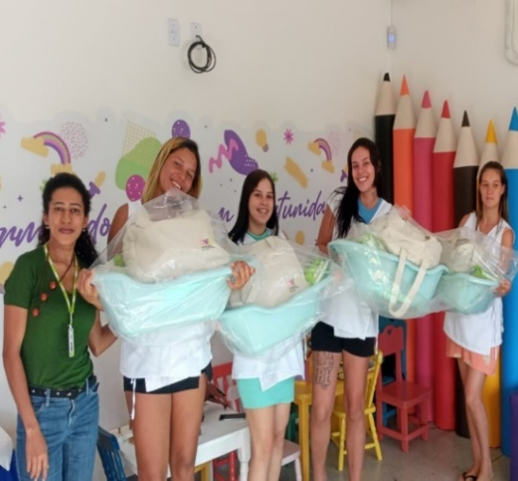 | 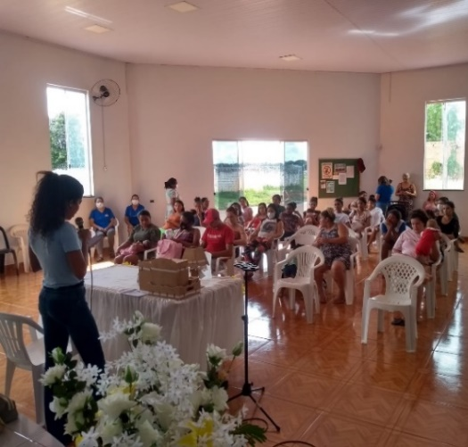 | 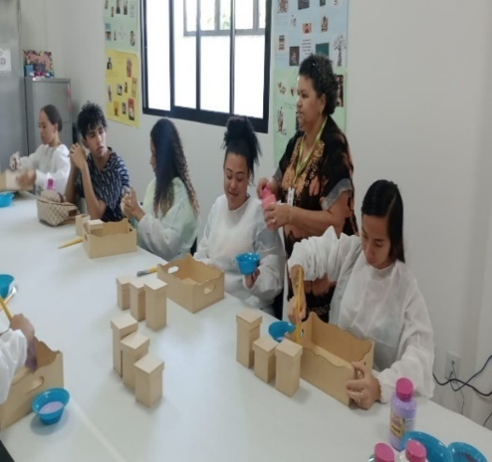
Encerramento de grupo e entrega do kit de enxoval para bebê | Palestra Centro de Saúde da Família Antônio Carlos Pires e entrega de kit de enxoval para bebê | Ações de integração ao mundo do trabalho com Oficina de Artesanato

 | 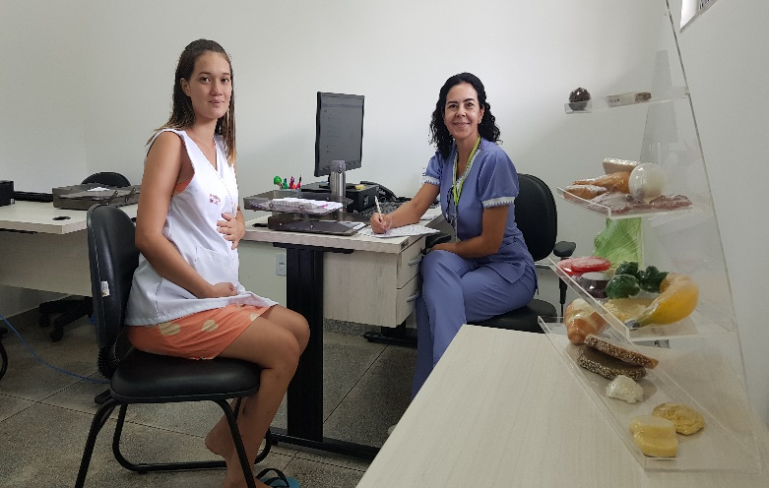 | 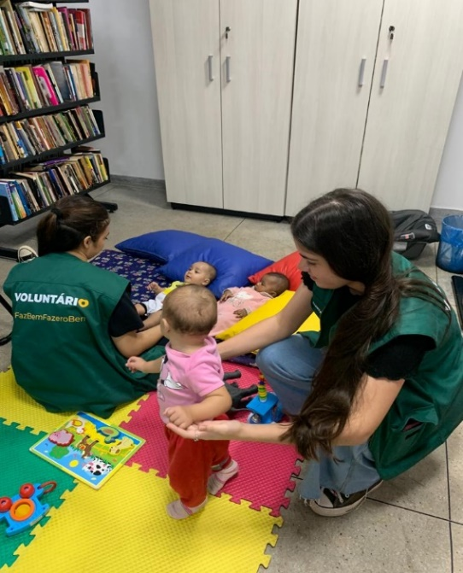
Ações de integração ao mundo do trabalho com produção de Ovos de Páscoa | Atendimento Nutricional Individual | Apoio de voluntárias nas atividades

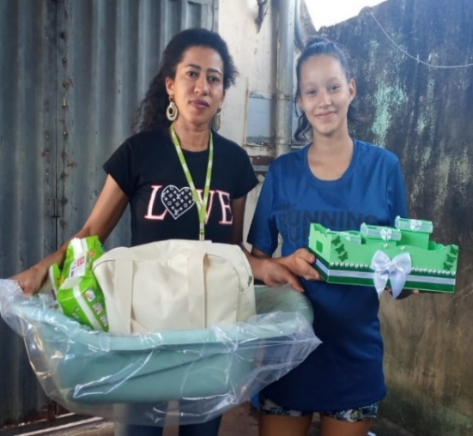 | 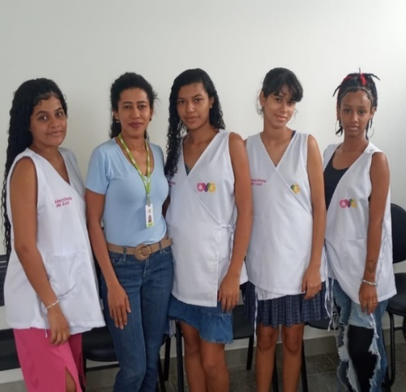
Visita domiciliar com entrega de kit de enxoval para o bebê | Participantes da Palestra “Direito das Gestantes”

ORGANIZAÇÃO DAS VOLUNTÁRIAS DE GOIÁS
RELATÓRIO GERENCIAL MENSAL DE EXECUÇÃO - 21º Termo Aditivo
PROGRAMA UNIVERSITÁRIO DO BEM - PROBEM

PLANO DE TRABALHO - EIXO 2: PROGRAMA PROTEÇÃO SOCIAL AO ADOLESCENTE E JOVEM e INTEGRAÇÃO AO MUNDO DO TRABALHO - PROGRAMA UNIVERSITÁRIO DO BEM (PROBEM)
MÊS DE REFERÊNCIA: ABRIL / 2023
OPERACIONALIZAÇÃO DAS AÇÕES DE PROTEÇÃO SOCIAL

1. INDICADORES ESTATÍSTICOS QUE PERMITAM AVALIAÇÃO QUANTITATIVA E QUALITATIVA DO DESEMPENHO E DO CUMPRIMENTO DAS METAS PACTUADAS (P.1 RN nº 013/2017 - TCE-GO)
SERVIÇO PROMOÇÃO DO PROTAGONISMO JOVEM E INTEGRAÇÃO AO MUNDO DO TRABALHO
UNIDADE EXECUTORA |  | ESPECIFICAÇÃO |  | METAS FÍSICAS
 |  |  |  | Prevista | Realizada
PROGRAMA UNIVERSITÁRIO DO BEM - PROBEM |  | Número benefícios integrais e parciais/mês |  | 14.000 | 14.270

2. MEDIDAS IMPLEMENTADAS COM VISTAS AO SANEAMENTO DE EVENTUAIS DISFUNÇÕES ESTRUTURAIS QUE PREJUDICARAM OU INVIABILIZARAM O ALCANCE DAS METAS FIXADAS (P.4 RN nº 013/2017 - TCE-GO)
Causa: O indicador de eficácia do Programa Universitário do Bem (PROBEM) é o percentual de atendimento da meta física que consta na Proposta de Trabalho pactuada no Contrato de Gestão. O resultado referente ao mês de abril/2023 foi de 102% da meta prevista. Convêm ressaltar que o número atingido nesse mês decorre da manutenção dos bolsistas veteranos e religamentos efetuados do Programa. Portanto, a performance apresentada é positiva, cumprindo eficazmente a pactuação das metas do Contrato de Gestão e Termo Aditivo atual, evidenciando também a eficiência quanto aos recursos utilizados devido ao respeito orçamentário.
Medidas Implementadas/a implementar: Como a meta foi superada, não há medidas saneadoras a serem implementadas.
Prazo para tratar a causa: Não há prazo.

3. EXECUÇÃO DOS PROGRAMAS DE TRABALHO PROPOSTOS, COM ESCLARECIMENTOS, SE FOR O CASO, SOBRE AS CAUSAS QUE INVIABILIZARAM O PLENO CUMPRIMENTO DAS METAS ESTABELECIDAS (P.2 RN nº 013/2017 - TCE-GO)
Processo seletivo 2023/2 do PROBEM
No mês de abril, foi elaborado o Edital nº 1/2023 do Processo Seletivo 2023/2 para novos beneficiários do PROBEM. Com base em estudo orçamentário e quantitativo de bolsistas ativos, foi feita a previsão de disponibilização de 4.000 novas bolsas de estudos, sendo 3.000 na modalidade parcial e 1.000 na modalidade integral. A publicação desse Edital está prevista para maio de 2023.

Está em fase de planejamento o evento de inclusão de novos bolsistas do Processo Seletivo 2023/2 com previsão de realização em 06 de agosto de 2023. Estão sendo executadas as seguintes etapas: elaboração do plano de ação, definição de responsáveis, aberturas de processos administrativos para aquisição de produtos e serviços, reuniões com as demais áreas da OVG envolvidas, dentre outras.

Acompanhamento Socioassistencial
A Coordenação de Acompanhamento Socioassistencial (CAS) realizou o acompanhamento socioassistencial de 842 famílias prioritárias via atendimento remoto. A maioria dos atendimentos foram encaminhamentos ao Banco de Alimentos, à Gerência de Benefícios Sociais, ao Banco de Oportunidades, dentre outros.

Para maior proximidade com a rede de parceiros, foram realizadas 5 articulações com a Rede de Assistência Social e 3 com a Rede de Saúde.

Para atendimento imediato às famílias em acompanhamento de Goiânia, Aparecida de Goiânia e Senador Canedo, foram entregues 87 cestas de frutas e verduras, 100 Mix do Bem, 100 pacotes de absorventes, 1 cadeira de rodas e 1 kit de enxoval.

No Projeto “Quinta da Escuta” foram ofertados 2 atendimentos aos beneficiários e grupo familiar em acompanhamento. Essa ação é realizada pela Coordenação de Acompanhamento Socioassistencial (CAS), em regime de plantão toda quinta-feira, atendendo beneficiários e seus familiares em suas necessidades de assistência social, esclarecendo dúvidas sobre os benefícios da OVG e fazendo os encaminhamentos com entidades parceiras, quando necessário.

Visitas domiciliares de inclusão no rol de famílias para acompanhamento prioritário
Seguindo o cronograma do mês de abril, a CAS realizou 117 visitas de inclusão a novos beneficiários contemplados por bolsas integrais para os cursos de Medicina e Odontologia. Somando aos beneficiários ingressantes e veteranos dos demais cursos, foram realizadas 426 visitas em 21 municípios: Águas Lindas de Goiás, Aparecida de Goiânia, Carmo do Rio Verde, Ceres, Cirilândia (distrito de Santa Isabel), Goiânia, Goianira, Guaraíta, Heitoraí, Inaciolândia, Itauçu, Itaguaru, Itaguari, Itapuranga, Maurilândia, Porteirão, Rio Verde, Santa Helena de Goiás, Santa Isabel, Trindade, Uruana.

Essas visitas têm a finalidade de conhecer a realidade socioeconômica do grupo familiar, identificar as mais vulneráveis para inclusão no rol das famílias prioritárias para acompanhamento socioassistencial. Durante essas visitas, foram realizadas diversas orientações sobre os benefícios concedidos pela OVG, benefícios socioassistenciais e outros. Todos os beneficiários visitados receberam Mix do Bem, totalizando 300 benefícios entregues.

Ações voltadas à inserção no mundo do trabalho
As ações de melhoria da Coordenação do Banco de Oportunidades (CBO) no mês de abril de 2023, foram:

- Encaminhamento de 84 bolsistas para participação em processos seletivos de estágio remunerado em empresas parceiras do PROBEM. Destes, 9 bolsistas foram contratados;
- Participação de 10 bolsistas no Projeto Inclusão Digital 60+ nas unidades socioassistenciais da OVG: Vila Vida, Sagrada Família, Espaços Bem Viver I e II. Esse projeto trabalha a difusão do conhecimento e uso das ferramentas digitais para os idosos em atividades cotidianas como forma de democratização de acesso à tecnologia;
- Cadastro de 177 beneficiários (bolsistas e seus familiares) na plataforma de oferta de vagas de emprego da ADIAL Talentos. O objetivo dessa ação é mediar o acesso a oportunidades de emprego e contratação de bolsistas do PROBEM e seu grupo familiar por meio do cadastro pelo link: https://www.adialtalentos.com.br/login.jsf . No presente mês, o cadastro contou com bolsistas de 31 municípios: Acreúna, Alexânia, Anápolis, Aparecida de Goiânia, Bela Vista, Catalão, Cezarina, Cristalina, Formosa, Goianésia, Goiânia, Goiatuba, Inhumas, Iporá, Itaberaí, Itumbiara, Luziânia, Morrinhos, Nerópolis, Nova Veneza, Palmeiras de Goiás, Pires do Rio, Portelândia, Quirinópolis, Rio Verde, Senador Canedo, Santa Helena de Goiás, Trindade, Turvelândia, Uruaçu e Valparaíso.
- Outras Ações Sociais realizadas pelos bolsistas, correspondentes ao Banco de Oportunidades 2023/1:
- 1.032 certificados de capacitação, emitidos em parceria com o Senai Escola Vila Canaã;
- 7.045 certificados de capacitação, emitidos em parceria com o Sebrae-GO;
- 1.789 participações no Podcast Bem Falado da OVG - Episódio Conhecendo mais sobre a Economia Circular;
- 1.751 doações de sangue.

Comissão de Apuração de Infrações ou outras Situações Excludentes (CAISE)
A CAISE realizou 2 reuniões ordinárias para deliberação em processos administrativos e emitiu 49 pareceres, sendo 2 decisões favoráveis pela manutenção da cessação dos respectivos benefícios suspensos e 47 decisões pela reintegração dos estudantes ao quadro de beneficiários do Programa. Foram instaurados 18 novos processos administrativos para apuração de infração ou situação excludente em que haja suspeita de não cumprimento dos requisitos para manutenção no quadro de beneficiários do Programa.

Central de Relacionamento do PROBEM
Durante o mês de abril, foram realizados 6.752 atendimentos em formato presencial, por telefone e via canal eletrônico. Na pesquisa de qualidade de atendimento, realizada com os beneficiários atendidos via canal eletrônico foi alcançado um índice de 99,3% de satisfação (ótimo e bom).

4. INDICADORES DE GESTÃO QUE PERMITAM AFERIR A EFICIÊNCIA, EFICÁCIA, ECONOMICIDADE, QUALIDADE E PRODUTIVIDADE DA ATUAÇÃO DA ENTIDADE, LEVANDO-SE EM CONTA OS RESULTADOS QUANTITATIVOS E QUALITATIVOS ALCANÇADOS PELA INSTITUIÇÃO (p.3 RN nº 013/2017 - TCE-GO)
De acordo com a Sistemática de Acompanhamento e Avaliação dos Indicadores do Contrato de Gestão entre SEAD e OVG (Anexo IV), os Indicadores de Gestão, nomeados Indicadores de Desempenho, são apresentados semestralmente, nos meses de julho, referente ao primeiro semestre, e janeiro, referente ao segundo semestre.
Goiânia, abril de 2023.
Luís Maurício Bessa Scartezini |  |  | Janine Almeida Silva Zaiden
Gerente de Planejamento |  |  | Diretora de Planejamento e Gestão
Rúbia Erika Prado Cardoso |  |  | Sérgio Borges Fonseca Junior
Diretora de Programas para Juventude |  |  | Diretor Administrativo e Financeiro
Adryanna Leonor Melo de Oliveira Caiado
Diretora Geral

ANEXO - FOTOS E LEGENDAS DE AÇÕES REALIZADAS NO MÊS DE REFERÊNCIA
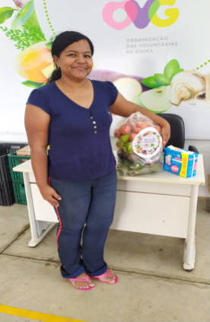 | 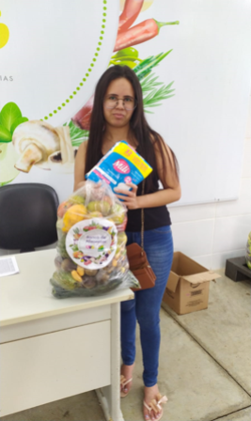 |  |  | 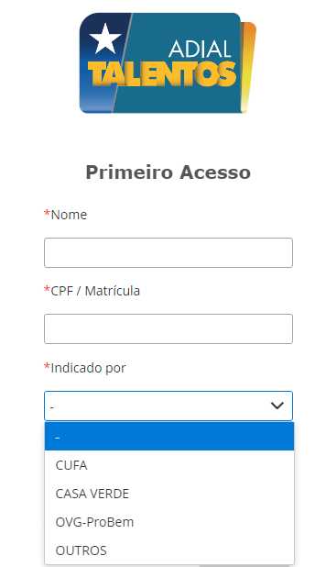
Visita de acompanhamento socioassistencial com entrega de benefícios |  |  |  | Plataforma de vagas de emprego da ADIAL Talentos

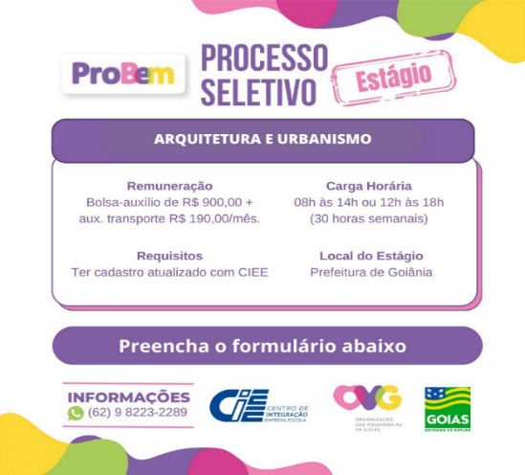 | 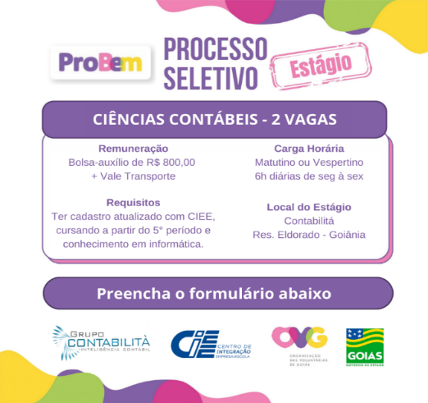 | 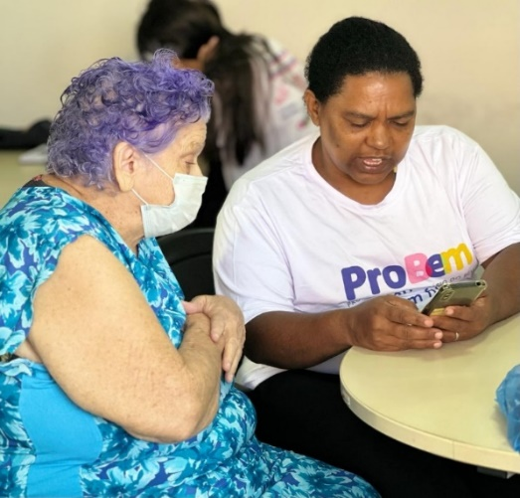
Divulgação de vagas das ações de integração ao mundo do trabalho | Divulgação de vagas das ações de integração ao mundo do trabalho | Participação dos bolsistas no Projeto Inclusão Digital 60+

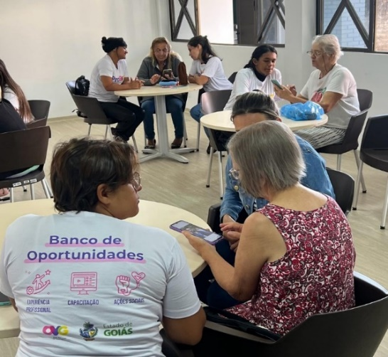 | 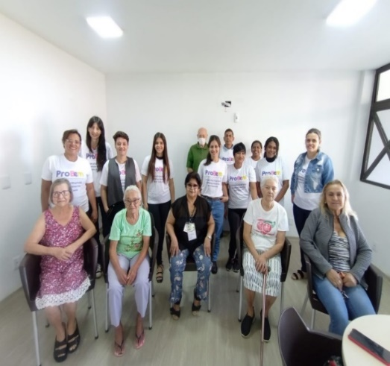
Participação dos bolsistas no Projeto Inclusão Digital 60+ | Participação dos bolsistas no Projeto Inclusão Digital 60+

ORGANIZAÇÃO DAS VOLUNTÁRIAS DE GOIÁS
RELATÓRIO GERENCIAL MENSAL DE EXECUÇÃO - 21º Termo Aditivo
GERÊNCIA DE ENFRENTAMENTO ÀS DESPROTEÇÕES SOCIAIS - GEDS

PLANO DE TRABALHO - EIXO 3: PROTEÇÃO SOCIAL ÀS FAMÍLIAS E INDIVÍDUOS EM SITUAÇÃO DE VULNERABILIDADE SOCIAL - GERÊNCIA DE ENFRENTAMENTO ÀS DESPROTEÇÕES SOCIAIS (GEDS)
MÊS DE REFERÊNCIA: ABRIL / 2023
OPERACIONALIZAÇÃO DAS AÇÕES DE PROTEÇÃO SOCIAL

1. INDICADORES ESTATÍSTICOS QUE PERMITAM AVALIAÇÃO QUANTITATIVA E QUALITATIVA DO DESEMPENHO E DO CUMPRIMENTO DAS METAS PACTUADAS (P.1 RN nº 013/2017 - TCE-GO)
PROTEÇÃO SOCIAL BÁSICA
ATENÇÃO SOCIAL AO CIDADÃO EM SITUAÇÃO DE VULNERABILIDADE
UNIDADE EXECUTORA | ESPECIFICAÇÃO |  | METAS FÍSICAS
 |  |  | Prevista | Realizada
GERÊNCIA DE ENFRENTAMENTO ÀS DESPROTEÇÕES SOCIAIS - GEDS | Número ações socioassistenciais realizadas em campo/mês |  | 8 | 12

2. MEDIDAS IMPLEMENTADAS COM VISTAS AO SANEAMENTO DE EVENTUAIS DISFUNÇÕES ESTRUTURAIS QUE PREJUDICARAM OU INVIABILIZARAM O ALCANCE DAS METAS FIXADAS (P.4 RN nº 013/2017 - TCE-GO)
Causa: Considerando a necessidade de atendimento às famílias e indivíduos em situação de vulnerabilidade e risco social, foram realizadas ações OVG Perto de Você, entrega de benefícios e visitas domiciliares, bem como o acompanhamento das atividades realizadas nas unidades do Restaurante do Bem. Assim, atingimos 150% (cento e cinquenta por cento) da meta prevista, sendo realizadas 12 ações, suplementando os objetivos propostos.
Medidas implementadas/a implementar: Como as metas foram ultrapassadas, não há medidas saneadoras a serem implementadas.
Prazo para tratar a causa: Não há prazo.

3. EXECUÇÃO DOS PROGRAMAS DE TRABALHO PROPOSTOS, COM ESCLARECIMENTOS, SE FOR O CASO, SOBRE AS CAUSAS QUE INVIABILIZARAM O PLENO CUMPRIMENTO DAS METAS ESTABELECIDAS (P.2 RN nº 013/2017 - TCE-GO)
OVG Perto de Você
Tem como finalidade a promoção da cidadania e dignidade a quem mais precisa, de modo a possibilitar o acesso aos serviços socioassistenciais com a entrega de benefícios à população em vulnerabilidade social, especialmente crianças, idosos, gestantes e pessoas com deficiência. O Programa OVG Perto de Você acontece de forma integrada com a Gerência de Benefícios Sociais (GBS), por meio de ações itinerantes, acompanhamento das famílias e/ou entrega de benefícios e visitas domiciliares, direcionadas aos que são atendidos de forma recorrente pela OVG nos munícipios goianos. Assim, foram realizadas:

- Visitas Domiciliares: Visando fortalecer os vínculos, utilizando de escuta qualificada e visão multidisciplinar, os Analistas de Campo da GEDS mapeiam as desproteções e urgências sociais que em algum nível possam afetar as famílias visitadas. Assim, se valem dessas estratégias com o objetivo de encaminhar os casos de violações de direitos, vulnerabilidades e risco social, com a intenção de auxiliar no desenvolvimento da autonomia e empoderamento. Foram realizadas visitas domiciliares nos municípios de Brazabrantes, Caldas Novas, Cavalcante, Cidade Ocidental, Goiânia, Luziânia, Nerópolis e Santo Antônio de Goiás. Por meio destas visitas, foi possível levar dignidade e autonomia a 78 famílias;
- Unidade Móvel: Visando promover acesso aos direitos e colaborar na superação das vulnerabilidades, a OVG participou da ação Justiça Itinerante na Comunidade Quilombola Kalunga, em Cavalcante, promovida pelo Tribunal de Justiça do Estado de Goiás (TJ-GO), entre os dias 25 e 27, com atendimentos de utilidade pública. No âmbito da OVG, a ação aconteceu de forma integrada com a GBS e mobilizou toda a Organização no sentido de levar os serviços da OVG à população que se encontra em maior vulnerabilidade, atenuando a invisibilidade social. Através da Unidade Móvel, 343 famílias tiveram seus direitos socioassistenciais acessados, com a entrega de 477 benefícios e 560 Mix do Bem, contribuindo, também, para o aumento da segurança alimentar dessas famílias;
- Visita Precursora da Ação OVG Perto de Você (Unidade Móvel): A visita antecedeu a realização da ação e visou, junto ao município e parceiros, verificar as instalações do local, identificar necessidades, avaliar e planejar o fluxo de atendimento para viabilizar a prestação dos serviços da OVG. Esta visita foi realizada no dia 18 no município de Santo Antônio do Descoberto, em parceria com a Defensoria Pública do Estado de Goiás, visando levar à população em situação de vulnerabilidade, para além da assistência jurídica, acesso aos benefícios socioassistenciais ofertados pela OVG. O evento será realizado nos dias 12 e 13/05;
- Acompanhamento das atividades do Restaurante do Bem (RB): Tem por objetivo acompanhar o funcionamento das atividades ofertadas nas 13 unidades do Restaurante do Bem, visando a implementação de melhorias na prestação de serviços aos usuários que se encontram em situação de vulnerabilidade social e que, por meio dos restaurantes, têm o seu direito à alimentação garantido. Neste contexto, foram realizadas visitas de acompanhamento em 02 unidades, nos municípios de Luziânia (Unidade Estrela Dalva) e Rio Verde. Durante as visitas, os Analistas de Campo atuaram, num primeiro momento, como “cliente oculto”, observando o modo como os beneficiários são atendidos na compra do tíquete, ao serem servidos os alimentos, o espaço disponibilizado para realizarem a refeição, a limpeza do espaço, a claridade e se tem boa circulação de ar, assim como a qualidade das refeições. Em seguida, apresentam-se para os colaboradores do RB e, junto ao Fiscal da OVG, acompanharam por mais um ou dois dias as atividades gerais, desde a abertura até o fechamento da unidade, registrando em relatório as intercorrências percebidas.

4. INDICADORES DE GESTÃO QUE PERMITAM AFERIR A EFICIÊNCIA, EFICÁCIA, ECONOMICIDADE, QUALIDADE E PRODUTIVIDADE DA ATUAÇÃO DA ENTIDADE, LEVANDO-SE EM CONTA OS RESULTADOS QUANTITATIVOS E QUALITATIVOS ALCANÇADOS PELA INSTITUIÇÃO (p.3 RN nº 013/2017 - TCE-GO)
De acordo com a Sistemática de Acompanhamento e Avaliação dos Indicadores do Contrato de Gestão entre SEAD e OVG (Anexo IV), os Indicadores de Gestão, nomeados Indicadores de Desempenho, são apresentados semestralmente, nos meses de julho, referente ao primeiro semestre, e janeiro, referente ao segundo semestre.
Goiânia, abril de 2023.
Luís Maurício Bessa Scartezini |  | Janine Almeida Silva Zaiden
Gerente de Planejamento |  | Diretora de Planejamento e Gestão
Jeane de Cássia Dias Abdala Maia |  | Sérgio Borges Fonseca Junior
Diretora de Promoção Social |  | Diretor Administrativo e Financeiro
Adryanna Leonor Melo de Oliveira Caiado
Diretora Geral

ANEXO - FOTOS E LEGENDAS DE AÇÕES REALIZADAS NO MÊS DE REFERÊNCIA
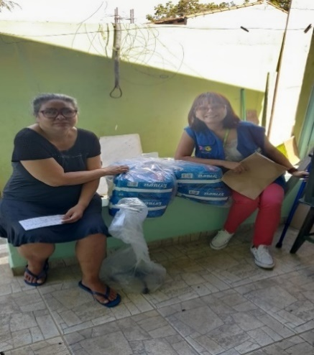 |  | 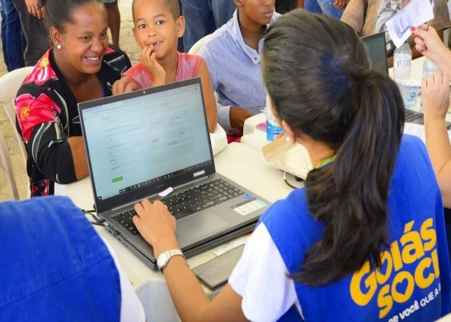
Entrega de benefícios em Caldas Novas | Contribuição à segurança alimentar das famílias de Cavalcante | OVG Perto de Você em Cavalcante

 | 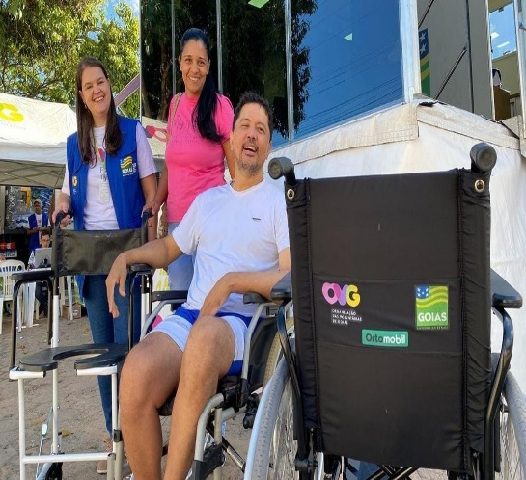
Atendimento OVG Perto de Você em Cavalcante | Entrega de benefícios na ação OVG Perto de Você em Cavalcante

ORGANIZAÇÃO DAS VOLUNTÁRIAS DE GOIÁS
RELATÓRIO GERENCIAL MENSAL DE EXECUÇÃO - 21º Termo Aditivo
GERÊNCIA DE BENEFÍCIOS SOCIAIS - GBS

PLANO DE TRABALHO - EIXO 3: PROTEÇÃO SOCIAL ÀS FAMÍLIAS E INDIVÍDUOS EM SITUAÇÃO DE VULNERABILIDADE SOCIAL - GERÊNCIA DE BENEFÍCIOS SOCIAIS (GBS)
MÊS DE REFERÊNCIA: ABRIL / 2023
OPERACIONALIZAÇÃO DAS AÇÕES DE PROTEÇÃO SOCIAL

1. INDICADORES ESTATÍSTICOS QUE PERMITAM AVALIAÇÃO QUANTITATIVA E QUALITATIVA DO DESEMPENHO E DO CUMPRIMENTO DAS METAS PACTUADAS (P.1 RN nº 013/2017 - TCE-GO)
PROTEÇÃO SOCIAL BÁSICA
ATENÇÃO SOCIAL AO CIDADÃO EM SITUAÇÃO DE VULNERABILIDADE
UNIDADE EXECUTORA | ESPECIFICAÇÃO |  |  |  | METAS FÍSICAS
 |  |  |  |  | Prevista | Realizada
GERÊNCIA DE BENEFÍCIOS SOCIAIS - GBS | Número atendimentos ao cidadão, incluindo repasse de benefícios sociais/mês |  |  |  | 12.917 | 12.267

2. MEDIDAS IMPLEMENTADAS COM VISTAS AO SANEAMENTO DE EVENTUAIS DISFUNÇÕES ESTRUTURAIS QUE PREJUDICARAM OU INVIABILIZARAM O ALCANCE DAS METAS FIXADAS (P.4 RN nº 013/2017 - TCE-GO)
Causa: Em abril, o atendimento alcançou 95% da meta proposta, uma vez que foi possível melhorar o alcance das doações de benefícios em relação ao mês anterior (88%), por meio da participação em ações sociais, atendimentos em visitas domiciliares e presencialmente, na sede da GBS/OVG.
Medidas implementadas/a implementar: Estamos efetuando atualização do Banco de Dados (Sistema de Doações) e realizando busca ativa de usuários, a fim de auxiliar na regularização das metas.
Prazo para tratar a causa: Maio / 2023.

3. EXECUÇÃO DOS PROGRAMAS DE TRABALHO PROPOSTOS, COM ESCLARECIMENTOS, SE FOR O CASO, SOBRE AS CAUSAS QUE INVIABILIZARAM O PLENO CUMPRIMENTO DAS METAS ESTABELECIDAS (P.2 RN nº 013/2017 - TCE-GO)
Neste mês, a Gerência de Benefícios Sociais realizou um total de 12.267 atendimentos aos cidadãos goianos, dentre eles: gestantes, pessoas com deficiência, idosos, vítimas de queimaduras, crianças e pessoas em situação de vulnerabilidade e risco social. Destes, 81% com renda de até 1 salário-mínimo, 55% com baixa ou sem escolaridade e apenas 9% da população em vulnerabilidade atendida possui emprego formal.

Foram realizadas 08 (oito) ações OVG Perto de Você em articulação com a Gerência de Enfrentamento as Desproteções Sociais (GEDS), nos municípios de Brazabrantes, Caldas Novas, Cavalcante, Cidade Ocidental, Goiânia, Luziânia, Nerópolis e Santo Antônio de Goiás, com o objetivo de atender a população e promover uma melhor qualidade de vida e acesso à garantia de direitos das famílias desses territórios.

Durante a ação OVG Perto de Você em Cavalcante, a equipe da Gerência de Benefícios Sociais realizou assessoria aos municípios de Cavalcante, Teresina e Monte Alegre, em atuação com o prefeito, primeira-dama e equipe técnica do CRAS, quando foram repassadas orientações referentes aos serviços ofertados pela OVG. Ainda durante esta ação, a população teve acesso a atendimentos sociais na Unidade Móvel da OVG e repasse de benefícios, tais como cadeira de rodas padrão e higiênica, kit de enxoval de bebê, muletas, andador, colchão caixa de ovo, fórmulas infantis, fralda geriátrica e bengala.

A equipe realizou os atendimentos de demanda espontânea, utilizando a escuta ativa e análise socioeconômica para identificar, diante da diversidade de situações apresentadas, quais as necessidades dos usuários. Repassou orientações sobre acesso à Proteção Básica do SUAS, no CRAS e Rede Socioassistencial e efetuou visitas domiciliares em zona urbana e rural (Comunidade Quilombola).

Em Goiânia e Região Metropolitana, foram realizadas 09 (nove) visitas domiciliares a beneficiários, com o intuito de realizar uma acolhida socioassistencial e monitoramento das desproteções sociais e das vulnerabilidades em que essas famílias estão inseridas para melhor atendê-las.

4. INDICADORES DE GESTÃO QUE PERMITAM AFERIR A EFICIÊNCIA, EFICÁCIA, ECONOMICIDADE, QUALIDADE E PRODUTIVIDADE DA ATUAÇÃO DA ENTIDADE, LEVANDO-SE EM CONTA OS RESULTADOS QUANTITATIVOS E QUALITATIVOS ALCANÇADOS PELA INSTITUIÇÃO (p.3 RN nº 013/2017 - TCE-GO)
De acordo com a Sistemática de Acompanhamento e Avaliação dos Indicadores do Contrato de Gestão entre SEAD e OVG (Anexo IV), os Indicadores de Gestão, nomeados Indicadores de Desempenho, são apresentados semestralmente, nos meses de julho, referente ao primeiro semestre, e janeiro, referente ao segundo semestre.
Goiânia, abril de 2023.
Luís Maurício Bessa Scartezini |  |  | Janine Almeida Silva Zaiden
Gerente de Planejamento |  |  | Diretora de Planejamento e Gestão
Jeane de Cássia Dias Abdala Maia |  |  | Sérgio Borges Fonseca Junior
Diretora de Promoção Social |  |  | Diretor Administrativo e Financeiro
Adryanna Leonor Melo de Oliveira Caiado
Diretora Geral

ANEXO - FOTOS E LEGENDAS DE AÇÕES REALIZADAS NO MÊS DE REFERÊNCIA
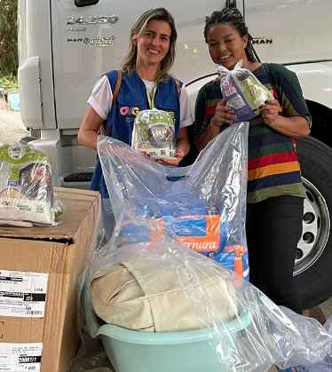 |  |  |  | 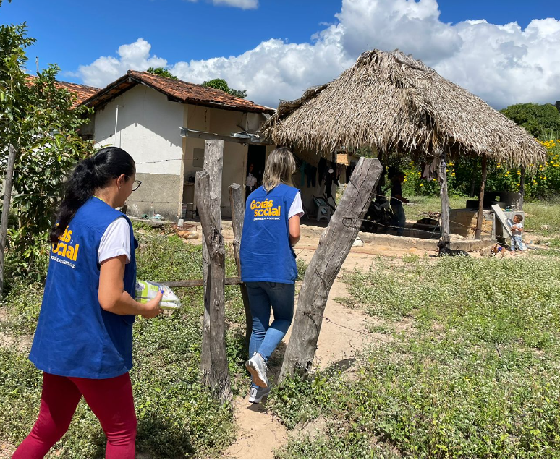
Entrega de benefícios na ação OVG Perto de Você em Cavalcante |  |  |  | Visita domiciliar em Cavalcante

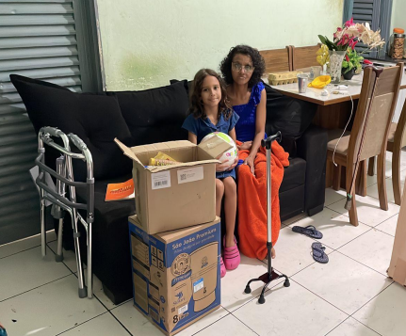 | 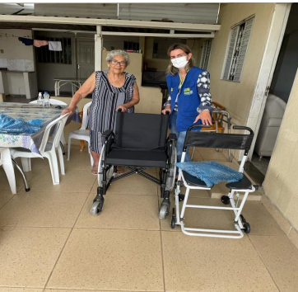
Visitas domicilares socioassistenciais

ORGANIZAÇÃO DAS VOLUNTÁRIAS DE GOIÁS
RELATÓRIO GERENCIAL MENSAL DE EXECUÇÃO - 21º Termo Aditivo
CASA DO INTERIOR DE GOIÁS - CIGO

PLANO DE TRABALHO - EIXO 3: PROTEÇÃO SOCIAL ÀS FAMÍLIAS E INDIVÍDUOS EM SITUAÇÃO DE VULNERABILIDADE SOCIAL - CASA DO INTERIOR DE GOIÁS (CIGO)
MÊS DE REFERÊNCIA: ABRIL / 2023
OPERACIONALIZAÇÃO DAS AÇÕES DE PROTEÇÃO SOCIAL

1. INDICADORES ESTATÍSTICOS QUE PERMITAM AVALIAÇÃO QUANTITATIVA E QUALITATIVA DO DESEMPENHO E DO CUMPRIMENTO DAS METAS PACTUADAS (P.1 RN nº 013/2017 - TCE-GO)
PROTEÇÃO SOCIAL ESPECIAL DE ALTA COMPLEXIDADE
ACOLHIMENTO INSTITUCIONAL PROVISÓRIO (CASA DE PASSAGEM)
UNIDADE EXECUTORA | ESPECIFICAÇÃO |  |  | METAS FÍSICAS
 |  |  |  | Prevista |  | Realizada
CASA DO INTERIOR DE GOIÁS - CIGO | Número pessoas acolhidas/mês |  |  | 350 |  | 354

2. MEDIDAS IMPLEMENTADAS COM VISTAS AO SANEAMENTO DE EVENTUAIS DISFUNÇÕES ESTRUTURAIS QUE PREJUDICARAM OU INVIABILIZARAM O ALCANCE DAS METAS FIXADAS (P.4 RN nº 013/2017 - TCE-GO)
Causa: No mês de abril, o alcance da meta da Casa do Interior de Goiás (CIGO) foi de 101%.
Medidas implementadas/a implementar: Como as metas foram alcançadas, não há medidas saneadoras a serem implementadas.
Prazo para tratar a causa: Não há prazo.

3. EXECUÇÃO DOS PROGRAMAS DE TRABALHO PROPOSTOS, COM ESCLARECIMENTOS, SE FOR O CASO, SOBRE AS CAUSAS QUE INVIABILIZARAM O PLENO CUMPRIMENTO DAS METAS ESTABELECIDAS (P.2 RN nº 013/2017 - TCE-GO)
Ao longo do mês de abril, a Casa do Interior recebeu usuários de 26 municípios do Estado, a maioria das regiões Norte, Nordeste e Entorno do DF. Com atuação conjunta da equipe técnica, a unidade propiciou atendimento qualificado, promovendo o alcance a serviços e benefícios que foram demandados pelos usuários e seus familiares, ampliando o conhecimento de seus direitos como cidadãos, oportunizando a melhoria na qualidade de vida e superação das vulnerabilidades sociais.

Atividades de Acompanhamento do Serviço Social
A equipe prosseguiu com atendimento social diário, trabalhando no controle do arquivo de documentos dos beneficiários e realizando contato e articulação com a rede socioassistencial continuamente. Seguiu realizando visitas individualizadas nas acomodações, alcançando todos os 354 usuários para acompanhamento social, momento em que foi ofertada escuta qualificada e fortalecimento de vínculo entre profissional e usuário, a fim de identificar questões não apresentadas no atendimento inicial.

Também foi ofertado aos usuários e seus familiares apoio para resolução de demandas apresentadas com encaminhamentos diversos, atendimentos e procedimentos, bem como 21 atendimentos em grupo. Além dessas atividades, participou de reuniões diversas junto à equipe técnica e coordenação da unidade, realizando atividades socioeducativas.

Atividades de Acompanhamento Psicossocial
A profissional da área fez preparações psicológicas para o enfrentamento dos procedimentos cirúrgicos e tratamento oncológico. Foi realizado acolhimento com escuta especializada, com o objetivo de tratar dos medos e angústias trazidas pelos usuários. Eles relatam que esse acolhimento de escuta especializada é muito importante no sentido de ajudá-los a seguir com o tratamento médico e com a vida cotidiana. Trabalhou-se tanto no individual, atendendo neste mês 45 usuários e familiares, totalizando 169 atendimentos/procedimentos, quanto a formação de 05 grupos, com 18 atendimentos, para tratar destas questões e possibilitar ao usuário que desfrute de uma estadia agradável, mesmo aqueles que passam por procedimentos mais agressivos.

Atividades Socioeducativas e Socioculturais
As ações realizadas têm como objetivo proporcionar um ambiente lúdico, acolhedor e familiar, ofertando aos usuários e acompanhantes aprendizagem, autonomia, integração, habilidade e trocas de experiências, incentivando-os a tornarem-se cidadãos conscientes e participativos. Estas atividades colaboram na imaginação, criatividade, memória e coordenação. Neste mês, foram realizadas 28 oficinas, onde 276 usuários foram atendidos, além da formação de 26 grupos, totalizando 241 atendimentos em grupo.

Em celebração ao evento da Páscoa, foram desenvolvidas as seguintes oficinas: coelhos em dobraduras para a lembrancinha de Páscoa; centro de mesas com latas recicladas e decoradas com o tema; bambolês decorados em tecidos e coelhos; reciclando ovos com pinturas, onde as embalagens dos ovos foram transformadas em coelhos e colocadas na árvore de Páscoa junto com os ovos reciclados. Para a decoração do mural, foram confeccionados coelhos e flores em E.V.A.

Outras oficinas desenvolvidas: colares, pulseiras e acessórios para celular (phone strap) em pedras e miçangas; chaveiros de tampinhas pet “bonecas”; peso de porta em palhaços e boneca; garrafas decoradas com tinta, juta, rendas e tapetes em cordão.

No dia 08 aconteceu o evento festivo de Páscoa, com almoço especial e mensagens, com entrega de lembrancinhas a todos os usuários e acompanhantes. Em comemoração aos aniversariantes do mês, com o tema “Super-Heróis CIGO”, foi proporcionado o resgate cultural do brincar, tendo como objetivo celebrar e promover a socialização e a interação entre usuários e funcionários, fortalecendo mais uma vez a convivência comunitária. Foram realizadas atividades lúdicas de letramento, caça palavras, cruzadinha, texto e uma variedade de desenhos para colorir com as temáticas: Páscoa e Super Heróis.

Ocorreram também atividades diárias, jogos de dama, dominó, baralho e manhãs musicais. Momentos de aprendizagem, diversão e descontração, destacando que estes atendimentos humanizados auxiliam no processo de cura, sensação de bem-estar, aumento da autoestima, ameniza o estresse, traz satisfação e melhora da qualidade de vida.

A equipe do Serviço Social realizou atividade socioeducativa em comemoração ao Dia Mundial da Saúde, com o tema "Política de saúde mental e a importância da Rede Socioassistencial". A atividade teve como objetivo apresentar aos usuários a rede socioassistencial como apoio para atendimento. Além disso, após escuta qualificada foram trabalhados temas como saúde e bem estar, a importância de manter boa alimentação, o fortalecimento da rede de apoio familiar e comunitária, a importância de buscar acompanhamento psicológico sem o estigma de que o mesmo é apenas para pessoas com doenças mentais graves e entre outros assuntos relacionados à saúde mental. Em conjunto, a equipe de Enfermagem desenvolveu um colóquio com os beneficiários sobre Equilíbrio da Mente e Corpo, prevenção de doenças e/ou agravo da patologia.

Em alusão ao Dia Nacional de Prevenção e Combate à Hipertensão Arterial, com o objetivo de trazer mais conhecimento aos usuários em relação aos cuidados em saúde, a equipe de Nutrição realizou o jogo “Mito ou Verdade da Hipertensão Arterial", com participação assertiva de todos e transmissão de conhecimento e esclarecimentos de dúvidas sobre o tema. Em ação conjunta com a equipe, a área de Nutrição elaborou e executou o almoço de Páscoa visando trabalhar questões para além do aspecto religioso, um momento especial a fim de favorecer o convívio comunitário com os usuários e acompanhantes. O momento também foi para celebrar a união, a paz, o amor, a amizade e solidariedade respeitando a diversidade.

Atividades de Prevenção e Atenção à Saúde
- Enfermagem: A equipe desenvolveu suas atividades de forma equitativa, sendo possível oferecer aos 354 usuários e 122 acompanhantes subsídios às suas necessidades. No momento da hospedagem, é realizada aferição dos sinais vitais dos beneficiários e repassadas instruções sobre normas e rotinas da instituição, além de orientações sobre exames e consultas;
- Nutrição: Foram ofertadas 6.705 refeições e 62 refeições especiais. As dietas especiais ofertadas são modificadas em consistência e sofrem alterações na textura dos alimentos e nas preparações, no caso de dietas pastosas e líquidas, adequando a alimentação dos usuários à condição clínica que se encontram devido à dificuldade na deglutição após procedimentos, cirurgias e/ou baixa aceitação alimentar após radioterapia e quimioterapia. Foram preparadas também 103 dietas especiais, com controle glicêmico e pressórico, dietas laxativas e obstipantes, dieta hipoglicídica (dieta com quantidade reduzida de carboidratos), dietas brancas (a base de alimentos branco), além dos preparos dos exames rotineiros específicos voltados para a realização de exames de imagem e outros. Os usuários com condições clínicas fragilizadas, que fazem o uso de sonda nasoenteral ou de gastrostomia, foram acompanhados. Além disso, foram reforçadas orientações sobre o uso das sondas e sobre a forma correta de administração das dietas e os cuidados de higiene que são necessários durante esta etapa. A profissional de Nutrição realizou atendimentos básicos nutricionais variados, como pesagem, medidas, cálculo e classificação do IMC e orientações nutricionais para os beneficiários encaminhados pelo médico profissional. O setor também vem trabalhando visando à garantia do controle de qualidade do alimento, realizando planejamento, organização, supervisionando as boas práticas de manipulação dos alimentos, contribuindo assim para a promoção, preservação e recuperação nutricional da saúde dos usuários, respeitando as necessidades nutricionais e restrições alimentares de cada um. Como forma de avaliação do serviço local da alimentação ofertada, foi dada continuidade na realização da pesquisa de satisfação mensal das refeições servidas, visando qualificar melhor o serviço prestado.
Em continuidade à divulgação e entrega do Mix do Bem aos beneficiários, em parceria com o Banco de Alimentos, foram realizadas 02 palestras, com a participação de 90 usuários, e entrega de 150 unidades do produto, além de orientações repassadas para o consumo em casa juntamente com os familiares, mostrando os valores nutricionais e a forma de consumo, visando contribuir para a redução da insegurança alimentar, visto que o público atendido é de pessoas em vulnerabilidade social.

Atividades de Articulação em Rede
Percebe-se que os serviços ofertados pela CIGO contribuíram para a recuperação dessas pessoas que estiveram em trânsito em Goiânia sem condições de autossustento para tratamentos e/ou outros procedimentos de saúde de alta complexidade. A equipe, com ações planejadas de proteção, trabalhou em conjunto, proporcionando acolhimento humanizado, em ambiente confortável, oferecendo encaminhamentos aos serviços essenciais, facilitando o acesso a políticas de saúde.

Através do atendimento social, os usuários e seus acompanhantes receberam orientações e encaminhamentos para a rede socioassistencial, contribuindo, dessa maneira, com a redução de pessoas em vulnerabilidade e risco social, com garantia ao exercício da cidadania.

Outras Atividades
Neste mês ocorreu a instalação do Sistema de Proteção de Descargas Atmosféricas (SPDA), que consiste em um conjunto de estruturas e soluções projetadas para captação e dissipação das descargas atmosféricas, protegendo pessoas e a edificação das ações dos raios. De acordo com a legislação vigente e cumprindo todas as normas técnicas para a regularização funcional, a CIGO obteve o Alvará da Vigilância Sanitária para o exercício de 2023.

4. INDICADORES DE GESTÃO QUE PERMITAM AFERIR A EFICIÊNCIA, EFICÁCIA, ECONOMICIDADE, QUALIDADE E PRODUTIVIDADE DA ATUAÇÃO DA ENTIDADE, LEVANDO-SE EM CONTA OS RESULTADOS QUANTITATIVOS E QUALITATIVOS ALCANÇADOS PELA INSTITUIÇÃO (p.3 RN nº 013/2017 - TCE-GO)
De acordo com a Sistemática de Acompanhamento e Avaliação dos Indicadores do Contrato de Gestão entre SEAD e OVG (Anexo IV), os Indicadores de Gestão, nomeados Indicadores de Desempenho, são apresentados semestralmente, nos meses de julho, referente ao primeiro semestre, e janeiro, referente ao segundo semestre.
Goiânia, abril de 2023.
Luís Maurício Bessa Scartezini |  |  | Janine Almeida Silva Zaiden  Diretora de Planejamento e Gestão
Gerente de Planejamento
Roberta Wendorf de Carvalho |  |  | Sérgio Borges Fonseca Junior
Diretora de Unidades Socioassistenciais |  |  | Diretor Administrativo e Financeiro
Adryanna Leonor Melo de Oliveira Caiado
Diretora Geral

ANEXO - FOTOS E LEGENDAS DE AÇÕES REALIZADAS NO MÊS DE REFERÊNCIA
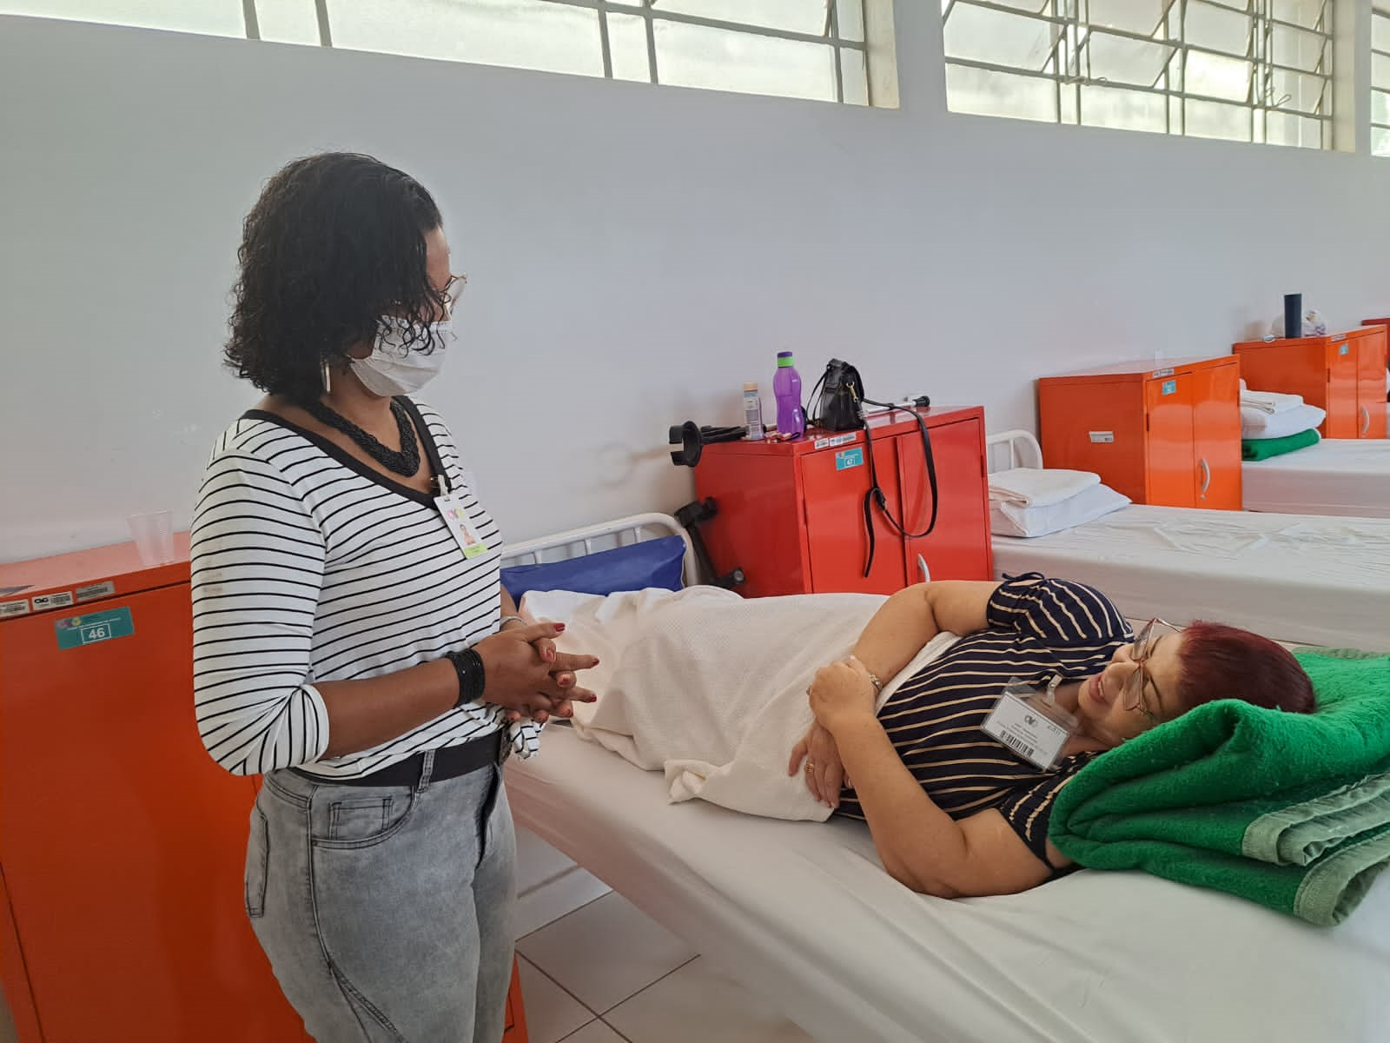 |  | 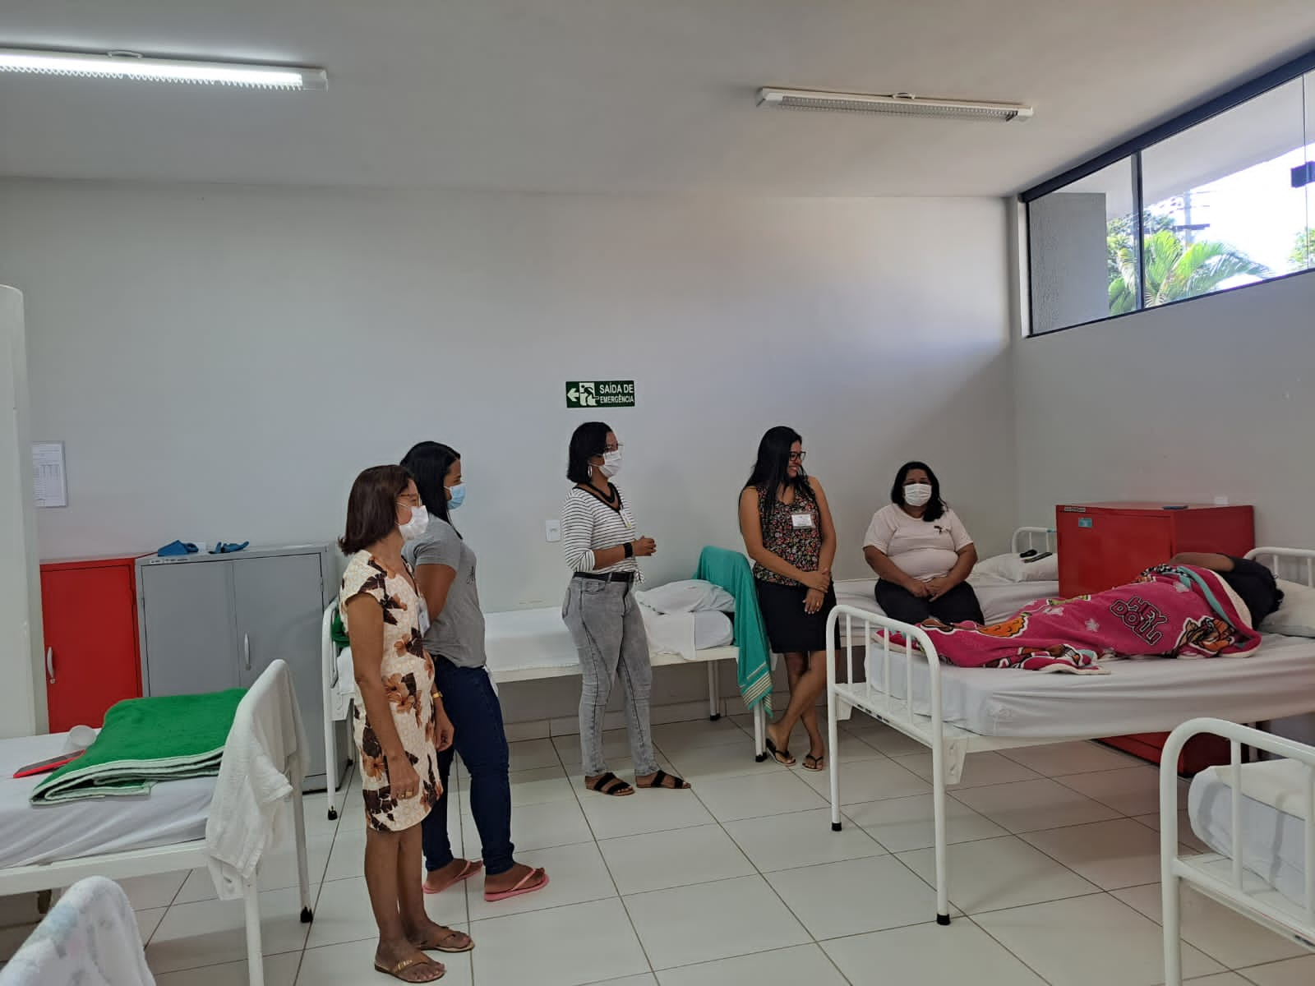 |  |  | 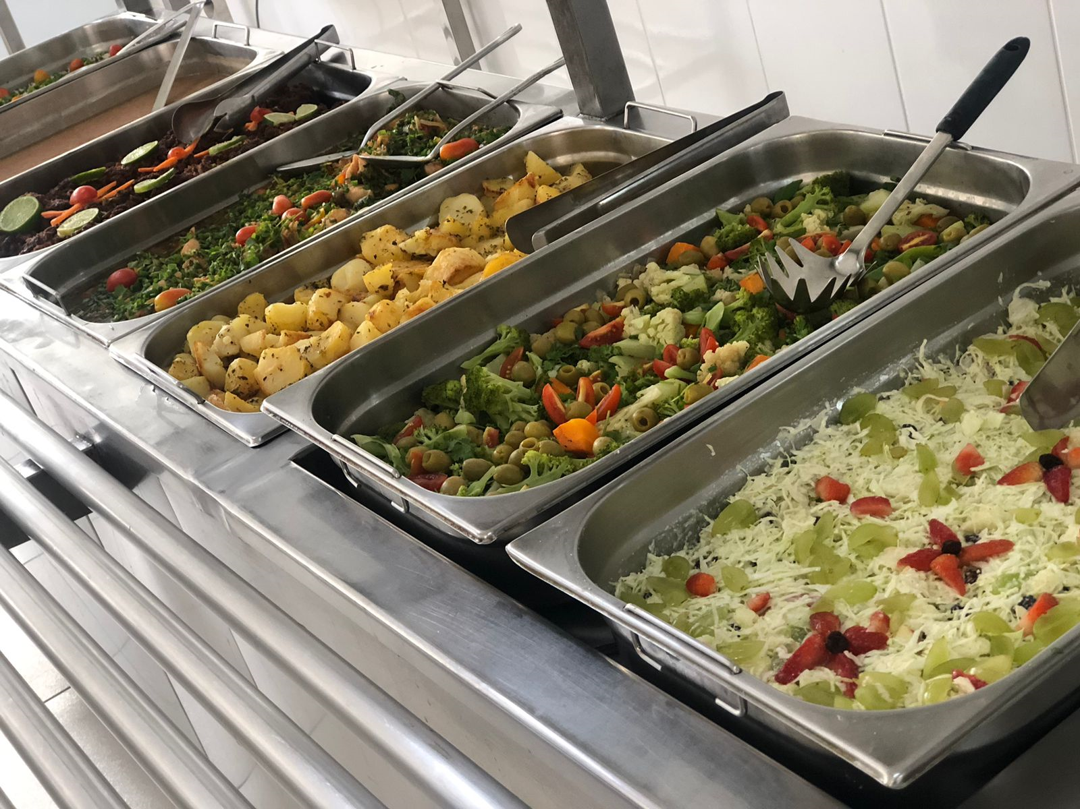
Acompanhamento Psicossocial |  | Acompanhamento Psicossocial |  |  | Almoço de Páscoa

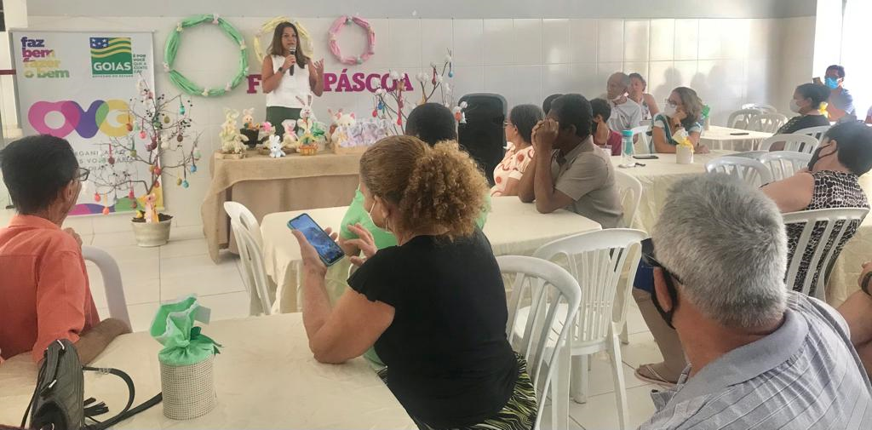 | 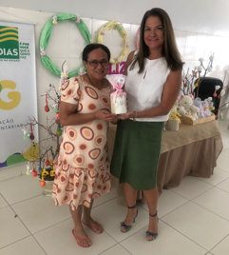
Atividade comemorativa de Páscoa

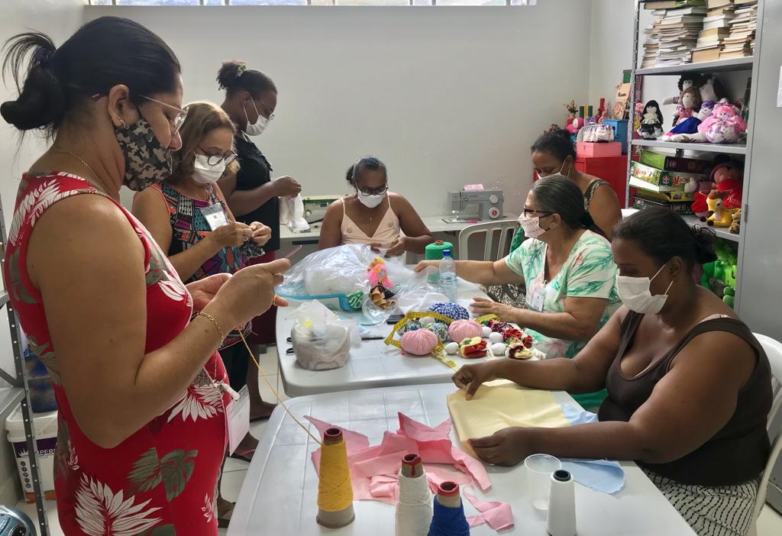 | 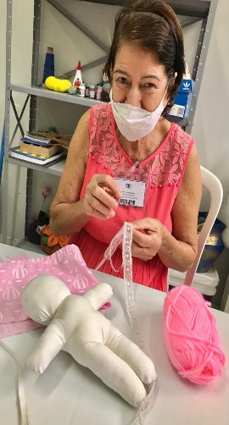 | 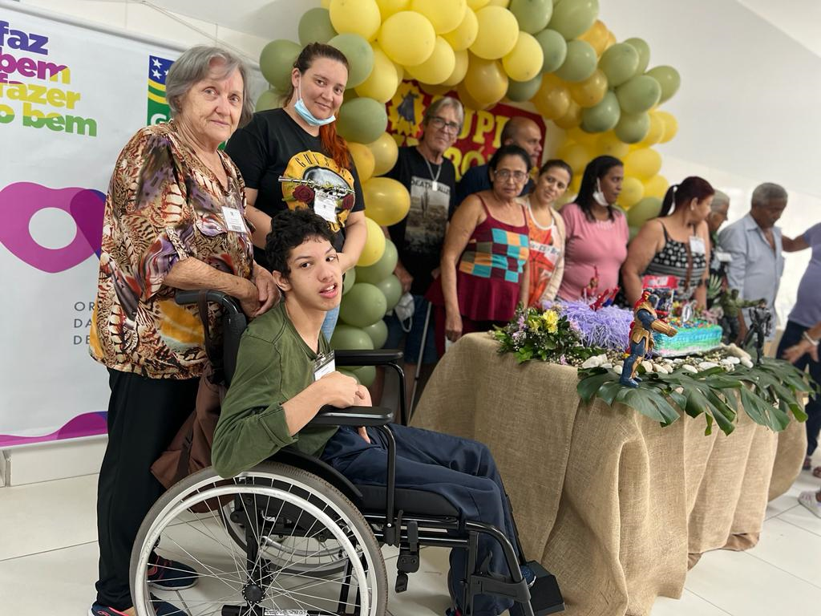
Atividades de Artesanato |  | Comemoração dos aniversariantes do mês

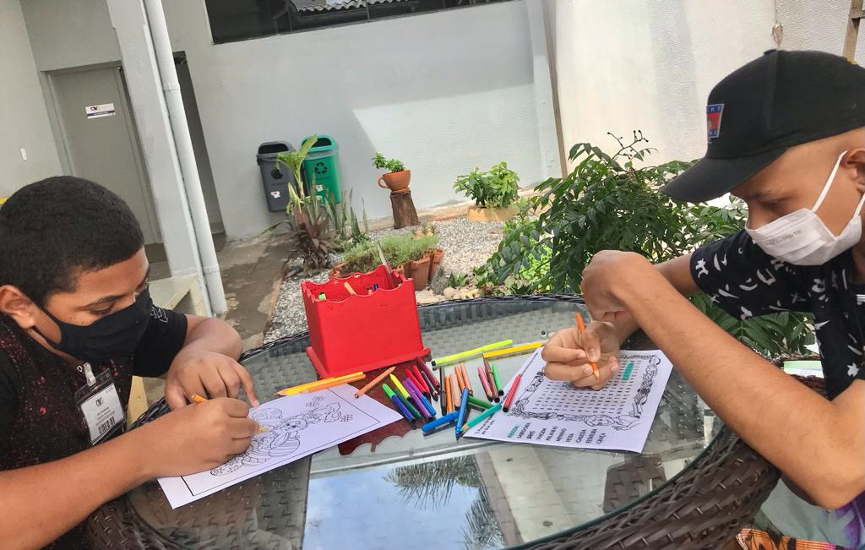 | 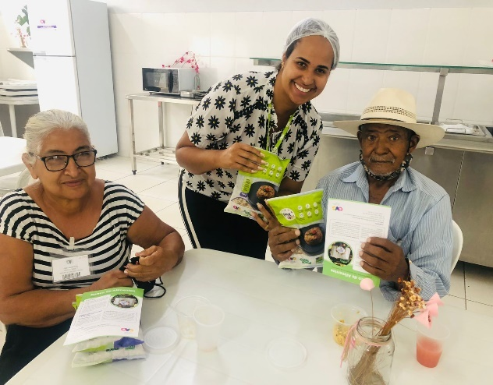  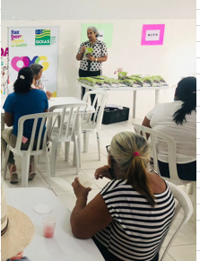
Atividades lúdicas de Letramento | Jogo “Mitos e Verdades sobre a Hipertensão Arterial” e entrega de Mix do Bem aos usuários

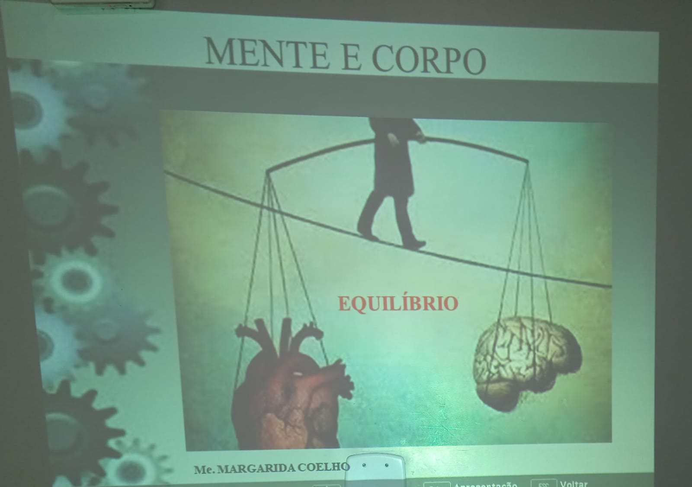 | 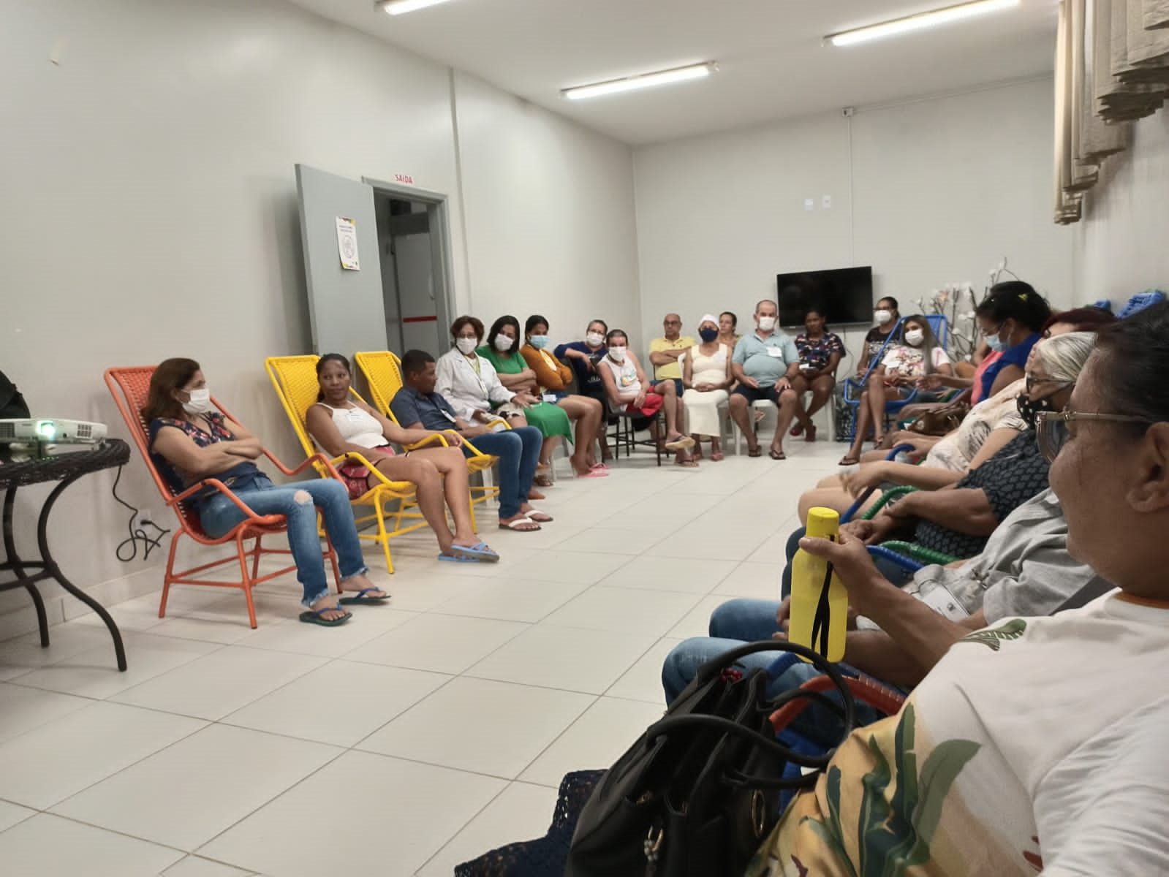
Colóquio “Equilíbrio entre Mente e Corpo”

ORGANIZAÇÃO DAS VOLUNTÁRIAS DE GOIÁS
RELATÓRIO GERENCIAL MENSAL DE EXECUÇÃO - 21º Termo Aditivo
RESTAURANTE DO BEM - RB

PLANO DE TRABALHO - EIXO 3: PROTEÇÃO SOCIAL ÀS FAMÍLIAS E INDIVÍDUOS EM SITUAÇÃO DE VULNERABILIDADE SOCIAL - PROGRAMA RESTAURANTE DO BEM (RB)
MÊS DE REFERÊNCIA: ABRIL / 2023
OPERACIONALIZAÇÃO DAS AÇÕES DE PROTEÇÃO SOCIAL

1. INDICADORES ESTATÍSTICOS QUE PERMITAM AVALIAÇÃO QUANTITATIVA E QUALITATIVA DO DESEMPENHO E DO CUMPRIMENTO DAS METAS PACTUADAS (P.1 RN nº 013/2017 - TCE-GO)
PROTEÇÃO SOCIAL BÁSICA
PROGRAMA RESTAURANTE DO BEM
UNIDADE EXECUTORA | ESPECIFICAÇÃO |  | METAS FÍSICAS
 |  |  | Prevista | Realizada
RESTAURANTE DO BEM - RB | Número refeições servidas/mês |  | 289.674 | 248.217

2. MEDIDAS IMPLEMENTADAS COM VISTAS AO SANEAMENTO DE EVENTUAIS DISFUNÇÕES ESTRUTURAIS QUE PREJUDICARAM OU INVIABILIZARAM O ALCANCE DAS METAS FIXADAS (P.4 RN nº 013/2017 - TCE-GO)
Causa: Em abril, o Programa Restaurante do Bem (RB) não alcançou a meta prevista em decorrência de três fatores: 1) A implementação de reparos nas infiltrações identificadas na unidade de Santo Antônio do Descoberto, que repercutiram no adiamento da abertura para maio; 2) O atraso na entrega da unidade de Quirinópolis. Após visita de acompanhamento da OVG, o município apresentou novo cronograma de execução da obra; e 3) A influência da quantidade de marmitex disponíveis para retirada e a demanda por um número maior. De acordo com os estudos realizados, foi autorizado o aumento da quantidade de marmitex ofertados, a partir do mês de maio, em três unidades: Goiânia (Centro); Anápolis (Centro); e Águas Lindas de Goiás. Impactada por esses fatores, considerando as 15 unidades que deveriam realizar atendimento, a meta alcançada foi de 86%. No entanto, levando em consideração as 13 unidades em funcionamento, o alcance da meta foi de 94%.
Medidas implementadas/a implementar: Na unidade de Santo Antônio do Descoberto, foram realizados os reparos e adequações nos banheiros PNE e social do refeitório, solicitadas pelo Engenheiro Civil da OVG. Assim, teve início a instalação dos equipamentos para abertura da unidade no mês de maio. Após visita técnica realizada em 17 de março, o município de Quirinópolis, por meio do Ofício nº 054/2023, de 03 de abril de 2023, apresentou revisão do cronograma de execução informando a previsão atual de término da obra para setembro de 2023.
Prazo para tratar a causa: Maio / 2023 - previsão de inauguração da unidade de Santo Antônio do Descoberto; Já em Quirinópolis, o acompanhamento do andamento das obras e entrega do imóvel está sendo monitorado para definição de data de abertura da unidade.

3. EXECUÇÃO DOS PROGRAMAS DE TRABALHO PROPOSTOS, COM ESCLARECIMENTOS, SE FOR O CASO, SOBRE AS CAUSAS QUE INVIABILIZARAM O PLENO CUMPRIMENTO DAS METAS ESTABELECIDAS (P.2 RN nº 013/2017 - TCE-GO)
Em abril, o Programa Restaurante do Bem (RB) permaneceu com atendimento aos usuários por meio do fornecimento de refeições nos salões das unidades ou da retirada de marmitas e deu continuidade à distribuição das refeições à população em situação de vulnerabilidade social, por meio das parcerias da OVG com as Secretarias Municipais de Luziânia, Goiânia e Jaraguá, de forma que foram distribuídas: 200 refeições/dia para a população em situação de rua de Goiânia, através da parceria com a Secretaria Municipal de Desenvolvimento Humano e Social (SEDHS); 125 refeições/dia em Luziânia, por meio da parceria com a Secretaria Municipal do Desenvolvimento de Luziânia (SMDST); 15 refeições/dia em Jaraguá, por meio da parceria com a Fundação Grace Machado; e 60 refeições/dia doadas pela OVG aos Indígenas Venezuelanos da etnia Warao, na unidade do Restaurante do Bem Goiânia - Centro. Além disso, dentre as atividades, foram realizadas:

Atividades de Acompanhamento Socioassistencial e Articulação em Rede
Acompanhamento de famílias em situação de vulnerabilidade social e monitoramento da entrega de refeições ao público atendido nas parcerias com os municípios e Fundação Grace Machado. Com esse trabalho, foi possível observar as situações de vulnerabilidade desses grupos e a relevância da oferta das refeições pelo Restaurante do Bem, pois, em algumas situações, esta é a única refeição do dia. Além disso, a Assistente Social deu continuidade às articulações em rede por meio de contatos e/ou visitas ao Centro Pop (Centro Especializado em Atendimento às Pessoas em Situação de Rua), Fundação Grace Machado e Pastoral do Migrante.

Por meio do Plantão Social, a Assistente Social repassou informações para as pessoas em situação de rua de como fazer seus documentos pessoais, fez encaminhamentos para o Centro Pop após contato com a coordenação local e instruiu sobre como ter acesso aos benefícios da OVG, dentre outros. Também deu informações por telefone, e-mail e WhatsApp sobre o trabalho realizado pelo RB e outros ofertados pela OVG.

Também participou de reunião on-line, no dia 12/04, com a Superintendente de Direitos Humanos da SEDS, a respeito da Ação Social “Dignidade na Rua” e elaborou relatórios, pareceres e cadastros de usuários frequentadores do Restaurante do Bem.

Ações Sociais
Foram produzidos cartazes informativos para conscientização dos usuários sobre três temáticas: Abril Verde, voltado à conscientização da segurança, saúde e prevenção de acidentes no trabalho; Abril Azul, estabelecido pela Organização das Nações Unidas (ONU) como uma forma de conscientizar as pessoas sobre o autismo e, assim, dar visibilidade ao Transtorno do Espectro Autista (TEA); e Dia Mundial da Saúde, relacionando a importância de bons hábitos alimentares para uma vida mais saudável, lembrando que o cardápio das unidades do Restaurante do Bem é elaborado por nutricionistas, visando ofertar uma alimentação saborosa, equilibrada e nutritiva. Todas as ações realizadas nas unidades são voltadas à promoção da saúde.

Nutrição
A equipe de Nutrição realizou visitas de fiscalização nas seguintes unidades: Luziânia (Estrela Dalva) e Valparaíso de Goiás - 05/04, Goiânia (Centro) - 11 e 19/04, Rio Verde - 13/04), Anápolis (Centro) - 19/04, Goiânia (Campinas) - 18 e 19/04), Santo Antônio do Descoberto e Águas Lindas de Goiás - 24/04). Como resultado dessas visitas, elaboração de Relatórios de Fiscalização e sugestões para melhorias e ações corretivas nas unidades em que ocorreram inconsistências.

Além disso:
- Elaborou o cardápio bimestral, conforme Manual Normativo de Implantação dos Restaurantes do Bem;
- Acompanhou as atividades dos estagiários do curso de Nutrição (UFG), prestando esclarecimentos e orientações pertinentes;
- Realizou estudo para atualização do Manual Normativo juntamente com a Nutricionista Marília Araújo, gerente do Banco de Alimentos da OVG;
- Acompanhou o treinamento aos colaboradores da empresa terceirizada da unidade de Goiânia (Centro), no dia 19/04, que abordou “porcionamento e gramatura das preparações”, realizado pelas estagiárias da Faculdade de Nutrição (UFG);
- Promoveu treinamento prático e teórico, dias 18 e 19/04, da Fiscal recém-admitida para a unidade Goiânia (Centro);
- Realizou visita técnica, no dia 24/04, para acompanhamento da finalização da obra de implantação do Restaurante do Bem em Santo Antônio do descoberto que será inaugurado no mês de maio.

Coordenação de Fiscalização
Realizou visitas técnicas de fiscalização e monitoramento nas unidades de Luziânia, Valparaíso de Goiás, Águas Lindas, Santo Antônio do Descoberto, Anápolis (Centro), Rio Verde e Goiânia (Centro e Campinas). A visita técnica ao município de Santo Antônio do Descoberto, no dia 24/04, teve como objetivo verificar o andamento da obra da nova unidade do Restaurante do Bem. Dia 28/04, em decorrência das ações diárias de fiscalização e das visitas técnicas nas unidades, encaminhou notificações para as empresas contratadas solicitando esclarecimentos, correções de falhas e implementação de adequações.

Após visita técnica realizada pela equipe de Nutricionista e Engenheiro Civil da OVG, no dia 17/03, em Quirinópolis, a fim de verificar o andamento da obra da nova unidade, o Secretário de Urbanismo do município informou que o Projeto foi protocolado na SUVISA desde o início das obras, porém, segue "em análise". Diante disso, foi solicitado à Prefeitura o Protocolo de submissão do Projeto Arquitetônico à SUVISA, bem como a revisão do cronograma de execução e prazo de entrega da obra. O município, por meio do Ofício nº 054/2023, de 03 de abril de 2023, apresentou o cronograma de execução da obra informando que a previsão atual de término do imóvel do Restaurante do Bem será em 29/09/2023. O acompanhamento do andamento e finalização das obras está sendo monitorado para definição da abertura da unidade.

Outras Atividades:
Em 24/04, foi realizada reunião presencial da Gerência do Restaurante do Bem com o Secretário Municipal de Águas Lindas, Jaime Francisco da Silva, na Secretaria de Políticas de Alternativas Penais, para informações a respeito do andamento da reforma do Restaurante do Bem da cidade.

A equipe da Gerência atuou buscando garantir a excelência do atendimento ao público nas unidades, prezando pela qualidade das refeições servidas e no atendimento ao usuário, por meio das atividades relatadas, como reuniões e acompanhamento, visitas técnicas, fiscalização, monitoramento e avaliação com as empresas terceirizadas que fornecem as refeições nas unidades, bem como resposta às manifestações encaminhadas pela Ouvidoria da OVG.

4. INDICADORES DE GESTÃO QUE PERMITAM AFERIR A EFICIÊNCIA, EFICÁCIA, ECONOMICIDADE, QUALIDADE E PRODUTIVIDADE DA ATUAÇÃO DA ENTIDADE, LEVANDO-SE EM CONTA OS RESULTADOS QUANTITATIVOS E QUALITATIVOS ALCANÇADOS PELA INSTITUIÇÃO (p.3 RN nº 013/2017 - TCE-GO)
De acordo com a Sistemática de Acompanhamento e Avaliação dos Indicadores do Contrato de Gestão entre SEAD e OVG (Anexo IV), os Indicadores de Gestão, nomeados Indicadores de Desempenho, são apresentados semestralmente, nos meses de julho, referente ao primeiro semestre, e janeiro, referente ao segundo semestre.
Goiânia, abril de 2023.
Luís Maurício Bessa Scartezini |  | Janine Almeida Silva Zaiden  Diretora de Planejamento e Gestão
Gerente de Planejamento
Roberta Wendorf de Carvalho |  | Sérgio Borges Fonseca Junior
Diretora de Unidades Socioassistenciais |  | Diretor Administrativo e Financeiro
Adryanna Leonor Melo de Oliveira Caiado
Diretora Geral

ANEXO - FOTOS E LEGENDAS DE AÇÕES REALIZADAS NO MÊS DE REFERÊNCIA
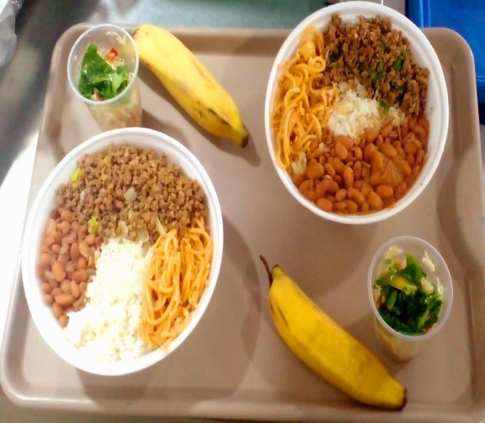 | 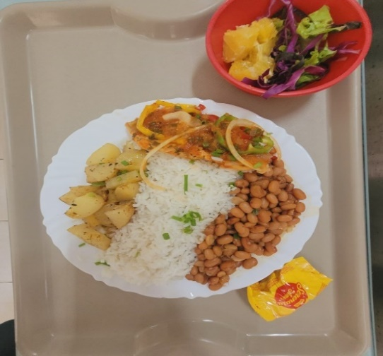 | 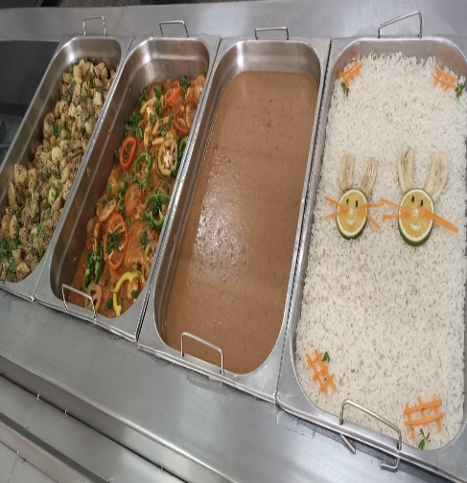
Refeições servidas em Anápolis (UEG) | Refeição servida em Águas Lindas de Goiás | Cubas das refeições na unidade Goiânia (Centro)

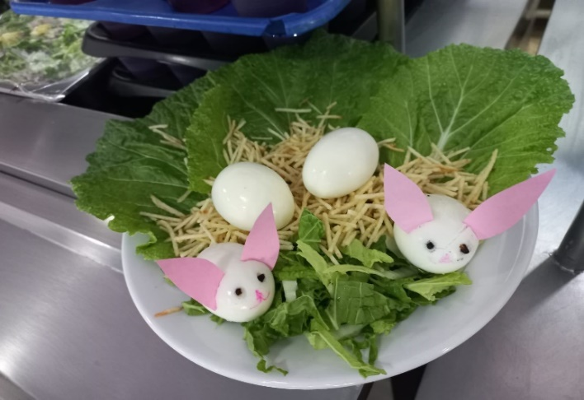 | 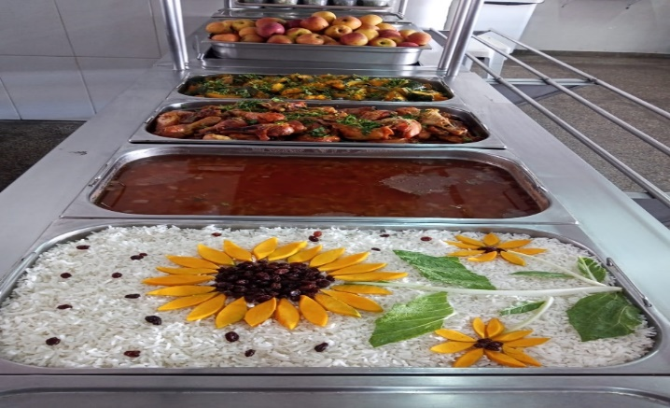 | 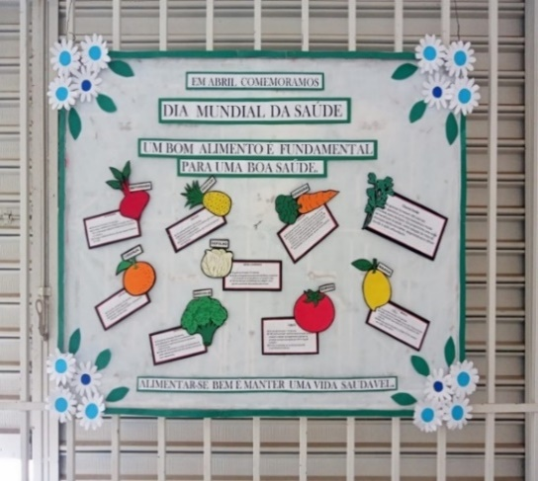
Decoração de Páscoa na unidade Anápolis (Centro) | Cubas das refeições servidas em Luziânia (Estrela Dalva) | Ação Social Dia Mundial da Saúde

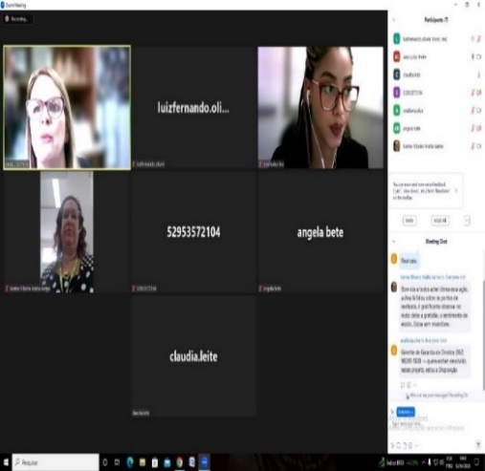 | 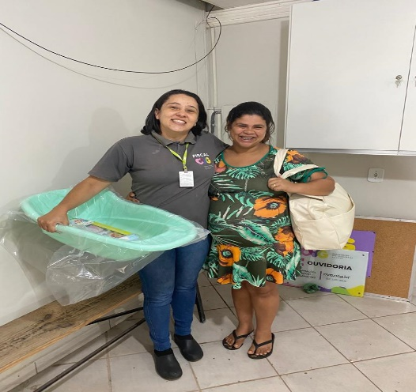 | 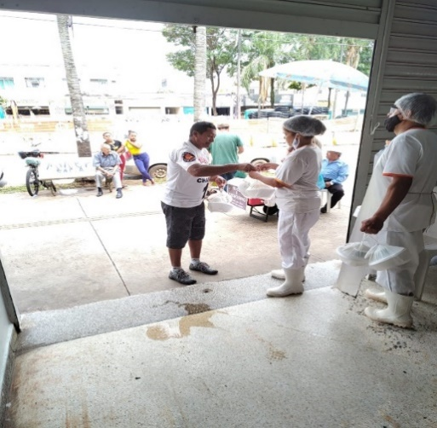
Reunião com a SEDS | Atendimento Socioassistencial com entrega de kit de enxoval para bebê em Jaraguá | Entrega de refeições para indígenas venezuelanos da etnia Warao

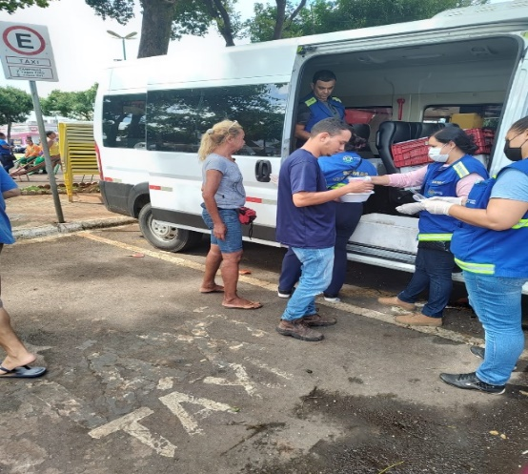 | 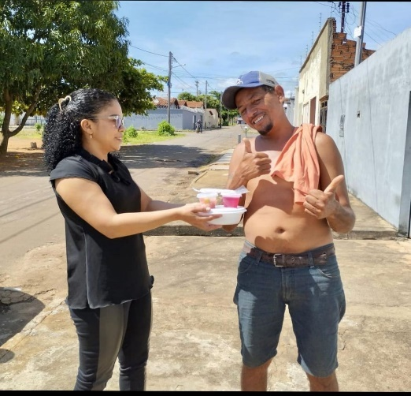 | 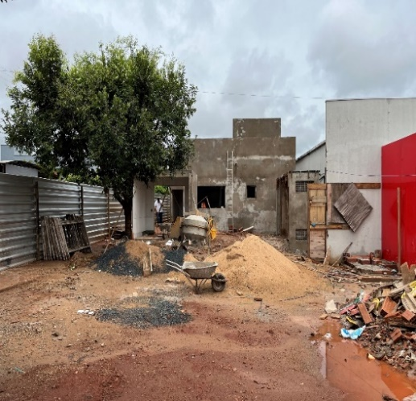
Entrega de refeições para população em situação de rua de Goiânia, em parceria com a SEDHS | Entrega de refeições em parceria com a Fundação Grace Machado em Jaraguá | Vistoria nas obras de construção da unidade de Quirinópolis

ORGANIZAÇÃO DAS VOLUNTÁRIAS DE GOIÁS
RELATÓRIO GERENCIAL MENSAL DE EXECUÇÃO - 21º Termo Aditivo
PROGRAMA BANCO DE ALIMENTOS - BA

PLANO DE TRABALHO - EIXO 3: PROTEÇÃO SOCIAL ÀS FAMÍLIAS E INDIVÍDUOS EM SITUAÇÃO DE VULNERABILIDADE SOCIAL - PROGRAMA BANCO DE ALIMENTOS (BA)
MÊS DE REFERÊNCIA: ABRIL / 2023
OPERACIONALIZAÇÃO DAS AÇÕES DE PROTEÇÃO SOCIAL

1. INDICADORES ESTATÍSTICOS QUE PERMITAM AVALIAÇÃO QUANTITATIVA E QUALITATIVA DO DESEMPENHO E DO CUMPRIMENTO DAS METAS PACTUADAS (P.1 RN nº 013/2017 - TCE-GO)
PROTEÇÃO SOCIAL BÁSICA
PROGRAMA BANCO DE ALIMENTOS
UNIDADE EXECUTORA | ESPECIFICAÇÃO |  | METAS FÍSICAS
 |  |  | Prevista | Realizada
BANCO DE ALIMENTOS - BA | Número benefícios concedidos/mês |  | 30.000 | 31.344

2. MEDIDAS IMPLEMENTADAS COM VISTAS AO SANEAMENTO DE EVENTUAIS DISFUNÇÕES ESTRUTURAIS QUE PREJUDICARAM OU INVIABILIZARAM O ALCANCE DAS METAS FIXADAS (P.4 RN nº 013/2017 - TCE-GO)
Causa: A meta alcançou 104% da execução, excedida em 1.344 benefícios em decorrência da demanda. Esclarecemos que, em função da demora na entrega das embalagens e a menor produção registrada nos meses anteriores, a unidade conta com a disponibilidade de insumos para a produção e atendimento dos usuários.
Medidas Implementadas/a implementar: Como as metas foram alcançadas, não há medidas saneadoras a serem implementadas.
Prazo para tratar a causa: Não há prazo.

3. EXECUÇÃO DOS PROGRAMAS DE TRABALHO PROPOSTOS, COM ESCLARECIMENTOS, SE FOR O CASO, SOBRE AS CAUSAS QUE INVIABILIZARAM O PLENO CUMPRIMENTO DAS METAS ESTABELECIDAS (P.2 RN nº 013/2017 - TCE-GO)
Alimentos in natura e processados
Diariamente, é realizada a busca ativa de alimentos na CEASA para montagem das cestas de hortifrútis in natura e obtenção de matéria-prima para processamento. É importante destacar o quanto o impacto social, econômico e sazonal dos alimentos, influenciam a rotina de coleta e doação. Por isso, é necessário aprimorar os fluxos dos processos dando continuidade à esta ação para ampliar a quantidade de alimentos doados, já que seu processamento permitirá aumentar a vida de prateleira dos produtos. Neste mês, foram doados 74.400 kg de alimentos in natura. Estratégias são utilizadas mensalmente para aumentar a coleta e, no mês de abril, continuamos com a sensibilização de concessionários apresentando a unidade e suas atividades. Assim, também foram atendidos:

ABRIL
MUNICÍPIOS ATENDIDOS | BENEFÍCIOS CONCEDIDOS (Un.) | MIX DO BEM (Un.) | FRUTAS DESIDRATADAS (Un.)
52 | 31.344 | 28.912 | 2.422

Acompanhamento social das famílias e entidades sociais
Além do atendimento das metas propostas no Contrato de Gestão, houve a realização do mapeamento das famílias que coletam alimentos nos containers de lixo no interior da CEASA e a equipe de Assistência Social, por meio de diagnóstico técnico, realizou atendimentos e encaminhamentos de famílias e entidades para serviços da rede socioassistencial.

Por meio do Termo de Fomento nº 001/2019, firmado entre OVG e CEASA, o Serviço Social realizou neste mês:
- 53 atendimentos / assessoria às entidades cadastradas. Os atendimentos aconteceram de forma presencial e contato telefônico;
- 2.576 atendimentos de famílias para retirarem cestas de frutas e verduras no Banco de Alimentos de forma presencial e realização de contato telefônico. Destes, 125 atendimentos foram realizados com retirada imediata da cesta, de segunda a sexta-feira;
- 117 novos cadastros de famílias que vieram por busca espontânea e/ou encaminhadas de outras entidades para receberem frutas e verduras;
- 39 famílias encaminhadas via CEASA;
- 24 encaminhamentos via OVG (GBS e GRB);
- 26 Encaminhamentos via CRAS;
- 350 absorventes entregues por meio do Programa de Dignidade Menstrual.

Neste mês, foram entregues 3.200 Mix do Bem e 3.200 Guias de Orientação e Preparo para atender a demanda do OVG Perto de Você em Cavalcante. Na ocasião, a equipe do Banco de Alimentos entregou o Mix do Bem e orientou sobre preparo.

Foram realizadas visitas ao Centro de Atenção Psicossocial (CAPS NOROESTE) e a 03 (três) beneficiários cadastrados. Durante as visitas, foram verificadas situações relacionadas às demandas familiares, bem como o contexto de vulnerabilidade em que se encontram e realizada entrega de benefícios. Para as três famílias, foram entregues cestas de hortifrútis e Mix do Bem.

Capacitação Continuada para Famílias e Entidades Sociais
- Aproveitamento Integral dos Alimentos: Na ocasião, em comemoração ao mês da Páscoa, a receita realizada foi o brigadeiro de casca de banana. Alguns estudos recentes demonstram que a casca e polpa da banana podem ajudar na prevenção e tratamento de algumas doenças, seja através da utilização dos extratos ricos em compostos bioativos ou pela utilização direta do produto. Dentre esses efeitos benéficos à saúde, destacam-se a redução de doenças cardiovasculares, potencial efeito hepatoprotetor contra esteatose hepática (Mosa and Khalil, 2015), potencial efeito protetivo contra colite (Adegoke et al., 2016), efeito anticâncer (Barroso et al., 2019), efeitos antiobesogênicos (Alvarado-Jasso et al., 2020; Rosado et al., 2019) , além de controle da diabetes (Reddy et al., 2017);
- Encontro com Idosos com o tema “60 + fase de buscar conhecimentos, trocar experiências e multiplicar o bem”: Em parceria com a Gerência de Voluntariado e Parcerias Sociais (GVPS) e Gerência de Programas Socioassistenciais (GPSA), foi feita uma palestra com os idosos atendidos pelo Banco de Alimentos sobre as ações da OVG e da importância do voluntariado como estratégia ativa para aumentar a qualidade de vida dos idosos.

Parcerias e Integração com os Serviços e Programas da OVG
Demos continuidade ao recebimento de estudantes de Nutrição e Saúde Pública da Universidade Federal de Goiás (UFG) e FacUnicamps para realização de estágio obrigatório na unidade, com duração até dezembro de 2023. Neste mês cinco alunos estão participando do ciclo de estágio.

O Banco de Alimentos participou da reunião mensal do Conselho de Segurança Alimentar e Nutricional, onde foram vinculados temas para a Conferência Municipal que deve ser realizada até julho/2023. A equipe da unidade também participou da reunião para elaboração da matriz de risco do Programa de Aquisição de Alimentos de Goiás.

Neste mês, demos continuidade na entrega de cestas de hortifrútis adquiridas da agricultura familiar. A ação promove o estímulo à alimentação adequada e saudável para os universitários. Além disso, promove o estímulo e comércio dos agricultores familiares de nosso Estado. Os 87 beneficiários são alunos do Programa Universitário do Bem.

Seguimos com a parceria com a Gerência de Voluntariado e Parcerias Sociais (GVPS) para acolhimento de voluntários que auxiliem nas atividades diárias da unidade. A iniciativa propõe agregar e estimular a rede de voluntariado, além de permitir que as pessoas façam parte do processo de levar alimentação digna e segura para quem mais precisa. Neste mês de abril, recebemos 1 voluntário que atuou na etapa de empacotamento e etiquetagem do Mix do Bem.

Após as capacitações sobre o Mix do Bem nas unidades e programas de atendimento da OVG, neste mês foram realizadas entregas para:

ABRIL
UNIDADES / GERÊNCIAS | MIX DO BEM (Un.) | HORTIFRÚTIS (KG) | FRUTAS DESIDRATADAS (Un.)
Casa do Interior de Goiás | 150 | 0 | 0
Espaço Bem Viver I | 40 | 90 | 0
Espaço Bem Viver II | 90 | 93 | 100
Centro de Idosos Vila Vida | 450 | 136 | 0
Centro de Idosos Sagrada Famílias | 300 | 62 | 0
Gerência de Benefícios Sociais | 9.800 | 30 | 0
Programa Universitário do Bem | 650 | 1.800 | 0
Programa Juventude Tecendo o Futuro | 1.090 | 682 | 600
Programa Meninas de Luz | 100 | 0 | 0

4. INDICADORES DE GESTÃO QUE PERMITAM AFERIR A EFICIÊNCIA, EFICÁCIA, ECONOMICIDADE, QUALIDADE E PRODUTIVIDADE DA ATUAÇÃO DA ENTIDADE, LEVANDO-SE EM CONTA OS RESULTADOS QUANTITATIVOS E QUALITATIVOS ALCANÇADOS PELA INSTITUIÇÃO (p.3 RN nº 013/2017 - TCE-GO)
De acordo com a Sistemática de Acompanhamento e Avaliação dos Indicadores do Contrato de Gestão entre SEAD e OVG (Anexo IV), os Indicadores de Gestão, nomeados Indicadores de Desempenho, são apresentados semestralmente, nos meses de julho, referente ao primeiro semestre, e janeiro, referente ao segundo semestre.
Goiânia, abril de 2023.
Luís Maurício Bessa Scartezini |  | Janine Almeida Silva Zaiden  Diretora de Planejamento e Gestão
Gerente de Planejamento
Roberta Wendorf de Carvalho |  | Sérgio Borges Fonseca Junior
Diretora de Unidades Socioassistenciais |  | Diretor Administrativo e Financeiro
Adryanna Leonor Melo de Oliveira Caiado
Diretora Geral

ANEXO - FOTOS E LEGENDAS DE AÇÕES REALIZADAS NO MÊS DE REFERÊNCIA
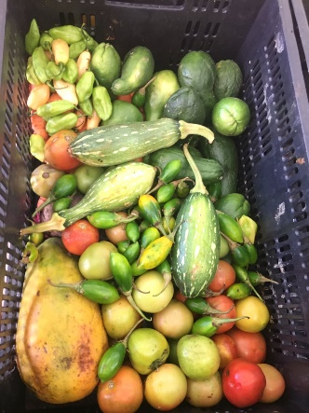 | 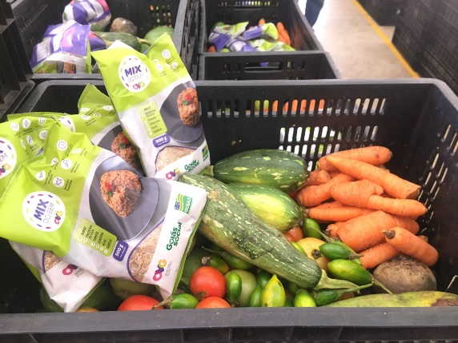 | 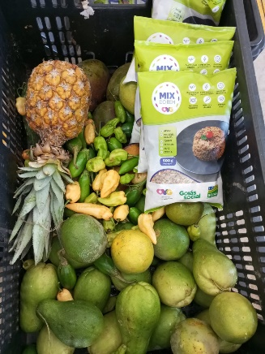
Cestas de doações de alimentos processados e alimentos in natura

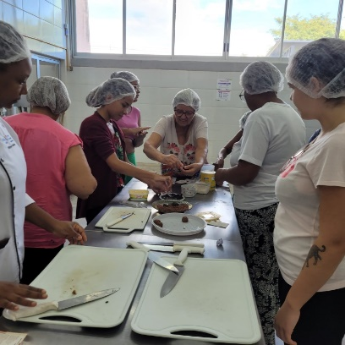 |  | 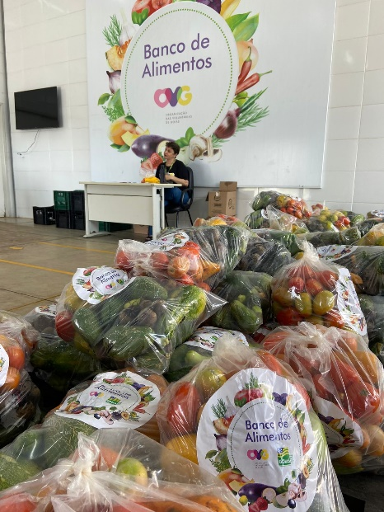
Capacitação de Famílias e Entidades sobre aproveitamento integral dos alimentos | Distribuição de Mix do Bem na ação OVG Perto de Você em Cavalcante | Entrega de cestas de hortifrútis para bolsistas do PROBEM

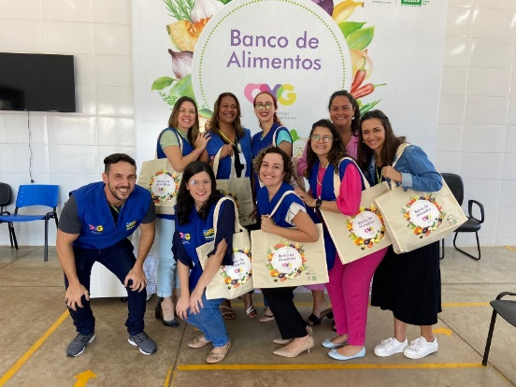 | 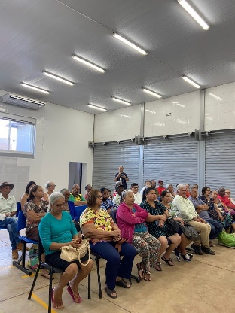 | 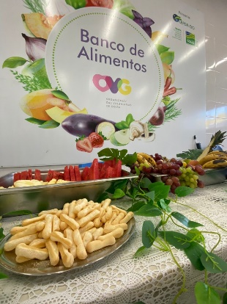
Capacitação de pessoas idosas sobre a importância de se manter ativo e de se voluntariar

ORGANIZAÇÃO DAS VOLUNTÁRIAS DE GOIÁS
RELATÓRIO GERENCIAL MENSAL DE EXECUÇÃO - 21º Termo Aditivo
GERÊNCIA DE BENEFÍCIOS SOCIAIS - GBS

PLANO DE TRABALHO - EIXO 4: REDE DE VOLUNTARIADO, INVESTIMENTO E PARCERIAS SOCIAIS - GERÊNCIA DE BENEFÍCIOS SOCIAIS (GBS): ENTIDADES SOCIAIS
MÊS DE REFERÊNCIA: ABRIL / 2023
OPERACIONALIZAÇÃO DAS AÇÕES DE PROTEÇÃO SOCIAL

1. INDICADORES ESTATÍSTICOS QUE PERMITAM AVALIAÇÃO QUANTITATIVA E QUALITATIVA DO DESEMPENHO E DO CUMPRIMENTO DAS METAS PACTUADAS (P.1 RN nº 013/2017 - TCE-GO)
ASSESSORAMENTO / GARANTIA DE DIREITOS / CAPACITAÇÃO TÉCNICA A ENTIDADES
UNIDADE EXECUTORA | ESPECIFICAÇÃO |  |  | METAS FÍSICAS
 |  |  |  | Prevista | Realizada
GERÊNCIA DE BENEFÍCIOS SOCIAIS - GBS | Número entidades sociais assessoradas/capacitadas/mês |  |  | 45 | 67
 | Número entidades sociais apoiadas/mês |  |  | 50 | 87

2. MEDIDAS IMPLEMENTADAS COM VISTAS AO SANEAMENTO DE EVENTUAIS DISFUNÇÕES ESTRUTURAIS QUE PREJUDICARAM OU INVIABILIZARAM O ALCANCE DAS METAS FIXADAS (P.4 RN nº 013/2017 - TCE-GO)
Causa: A meta de entidades sociais assessoradas foi ultrapassada, alcançando 149%, pois a equipe técnica realizou atendimentos de forma on-line e presencial, com orientações acerca da documentação e procedimentos para cadastramento junto à OVG e como receber voluntários. A meta de entidades sociais apoiadas também foi superada, com 174% de índice, uma vez que a OVG recebeu doações de parceiros sociais e fez o repasse das doações às entidades cadastradas na Organização.
Medidas Implementadas/a implementar: Como as metas foram ultrapassadas, não há medidas saneadoras a serem implementadas.
Prazo para tratar a causa: Não há prazo.

3. EXECUÇÃO DOS PROGRAMAS DE TRABALHO PROPOSTOS, COM ESCLARECIMENTOS, SE FOR O CASO, SOBRE AS CAUSAS QUE INVIABILIZARAM O PLENO CUMPRIMENTO DAS METAS ESTABELECIDAS (P.2 RN nº 013/2017 - TCE-GO)
No mês de abril, foram realizadas visitas técnicas da equipe da Gerência à 15 (quinze) entidades sociais que solicitaram cadastramento na OVG. Destas, 13 (treze) estão localizadas na Região do Sul Goiano, abrangendo 9 municípios: Bom Jesus de Goiás, Buriti Alegre, Caldas Novas, Indiara, Itumbiara, Joviânia, Lagoa Santa, Mairipotaba e Piracanjuba.

As entidades sociais foram assessoradas de forma presencial e on-line, com as seguintes temáticas: Formas de acesso aos benefícios repassados pela OVG e Como Receber Voluntários, sendo este último trabalhado e articulado em interação com a Gerência de Voluntariado e Parcerias Sociais (GVPS), atual denominação da Gerência de Promoção do Voluntariado (GPV), viabilizando a superação da meta prevista. Da mesma forma, a meta de entidades apoiadas foi ultrapassada, pois recebemos doações de empresas parceiras, tais como:

- Emma: A empresa doou colchões tipo queen e travesseiros;
- Marajoara e Italac: Doaram leite desnatado e semidesnatado;
- Tribunal de Justiça: Repassou computadores usados;
- Doadores anônimos: Roupas e gêneros alimentícios.

As doações foram recebidas e já repassadas para as entidades sociais cadastradas na Organização, conforme seu público de atendimento.

4. INDICADORES DE GESTÃO QUE PERMITAM AFERIR A EFICIÊNCIA, EFICÁCIA, ECONOMICIDADE, QUALIDADE E PRODUTIVIDADE DA ATUAÇÃO DA ENTIDADE, LEVANDO-SE EM CONTA OS RESULTADOS QUANTITATIVOS E QUALITATIVOS ALCANÇADOS PELA INSTITUIÇÃO (p.3 RN nº 013/2017 - TCE-GO)
De acordo com a Sistemática de Acompanhamento e Avaliação dos Indicadores do Contrato de Gestão entre SEAD e OVG (Anexo IV), os Indicadores de Gestão, nomeados Indicadores de Desempenho, são apresentados semestralmente, nos meses de julho, referente ao primeiro semestre, e janeiro, referente ao segundo semestre.
Goiânia, abril de 2023.
Luís Maurício Bessa Scartezini |  | Janine Almeida Silva Zaiden
Gerente de Planejamento |  | Diretora de Planejamento e Gestão
Jeane de Cássia Dias Abdala Maia |  | Sérgio Borges Fonseca Junior
Diretora de Promoção Social |  | Diretor Administrativo e Financeiro
Adryanna Leonor Melo de Oliveira Caiado
Diretora Geral

ANEXO - FOTOS E LEGENDAS DE AÇÕES REALIZADAS NO MÊS DE REFERÊNCIA
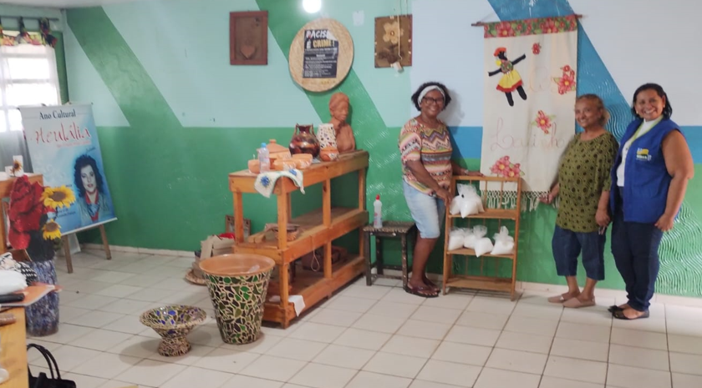 |  |  | 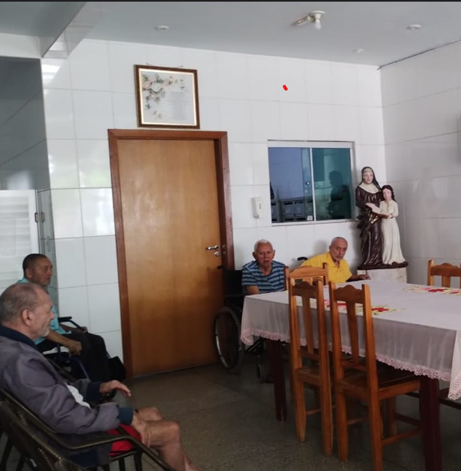
Visita técnica à Associação Quilombola de Piracanjuba para concretização de cadastro na OVG |  |  | Visita de acompanhamento à entidade parceira Luz Lar Caminho de Maria em Goiânia

ORGANIZAÇÃO DAS VOLUNTÁRIAS DE GOIÁS
RELATÓRIO GERENCIAL MENSAL DE EXECUÇÃO - 21º Termo Aditivo
GERÊNCIA DE PROMOÇÃO DO VOLUNTARIADO - GPV / GERÊNCIA DE VOLUNTARIADO E PARCERIAS SOCIAIS - GVPS

PLANO DE TRABALHO - EIXO 4: REDE DE VOLUNTARIADO, INVESTIMENTO E PARCERIAS SOCIAIS - GERÊNCIA DE PROMOÇÃO DO VOLUNTARIADO (GPV) / GERÊNCIA DE VOLUNTARIADO E PARCERIAS SOCIAIS (GVPS)
A Gerência de Promoção do Voluntariado teve sua denominação atualizada para Gerência de Voluntariado e Parcerias Sociais após reestruturação organizacional realizada em fevereiro de 2023.
MÊS DE REFERÊNCIA: ABRIL / 2023
OPERACIONALIZAÇÃO DAS AÇÕES DE PROTEÇÃO SOCIAL

1. INDICADORES ESTATÍSTICOS QUE PERMITAM AVALIAÇÃO QUANTITATIVA E QUALITATIVA DO DESEMPENHO E DO CUMPRIMENTO DAS METAS PACTUADAS (P.1 RN nº 013/2017 - TCE-GO)
ASSESSORAMENTO / GARANTIA DE DIREITOS / CAPACITAÇÃO TÉCNICA A ENTIDADES E VOLUNTÁRIOS
UNIDADE EXECUTORA | ESPECIFICAÇÃO |  |  | METAS FÍSICAS
 |  |  |  | Prevista | Realizada
GERÊNCIA DE VOLUNTARIADO E PARCERIAIS SOCIAIS - GVPS | Número pessoas mobilizadas/mês |  |  | 120 | 190
 | Número ações de promoção do voluntariado e parcerias sociais/mês |  |  | 6 | 7

2. MEDIDAS IMPLEMENTADAS COM VISTAS AO SANEAMENTO DE EVENTUAIS DISFUNÇÕES ESTRUTURAIS QUE PREJUDICARAM OU INVIABILIZARAM O ALCANCE DAS METAS FIXADAS (P.4 RN nº 013/2017 - TCE-GO)
Causa: A meta de mobilização de pessoas foi alcançada em 158%, com destaque para o voluntariado corporativo da OVG, tendo em vista que a ação Doce Páscoa contou com a alta adesão dos colaboradores da OVG. Já em relação às ações de promoção do voluntariado e parcerias sociais, tivemos um alcance de 117% da meta com a realização de 7 ações, com destaque para a participação da GVPS em uma apresentação do trabalho voluntário aos beneficiários do Banco de Alimentos da OVG.
Medidas Implementadas/a implementar: Como as metas foram cumpridas, não há medidas saneadoras a serem implementadas.
Prazo para tratar a causa: Não há prazo.

3. EXECUÇÃO DOS PROGRAMAS DE TRABALHO PROPOSTOS, COM ESCLARECIMENTOS, SE FOR O CASO, SOBRE AS CAUSAS QUE INVIABILIZARAM O PLENO CUMPRIMENTO DAS METAS ESTABELECIDAS (P.2 RN nº 013/2017 - TCE-GO)
A Gerência de Voluntariado e Parcerias Sociais (GVPS) realizou no mês de abril um total de 7 ações que, pautadas em atividades específicas para fortalecer a cultura do voluntariado individual e o voluntariado corporativo, tiveram como objetivo estreitar o contato com as entidades cadastradas na OVG e ampliar a participação voluntária. Assim, foram realizadas 4 capacitações de Formação de Voluntários do Bem "Seja um Voluntário", sendo que 2 foram ofertadas na modalidade on-line e 2 na modalidade presencial, realizadas no Banco de Alimentos e no Centro de Idosos Vila Vida. Intituladas "Trabalho Voluntário como Envelhecimento Ativo”, tiveram por objetivo dar continuidade ao repasse de conhecimentos e orientações às pessoas idosas sobre o trabalho voluntário e seus benefícios para o envelhecimento ativo e com maior qualidade de vida.

Vale ressaltar que durante as ações todos os participantes foram cadastrados na Plataforma do Voluntariado, ficando aptos para atuar nas unidades da OVG ou entidades sociais parceiras. As capacitações presenciais, além das pessoas idosas, contaram também com alguns jovens e gestantes interessados em conhecer mais sobre o Programa de Voluntariado.

Com foco nas instituições e entidades sociais, foi realizada 1 capacitação na modalidade on-line, voltada à mobilização de Entidades Sociais, com o tema "Como receber um Voluntário".

A Gerência de Voluntariado e Parcerias Sociais, ampliando sua área de atuação, realizou neste mês de abril o Projeto de Voluntariado Corporativo “Doce Páscoa”, 1 ação de arrecadação de ovos de Páscoa com os colaboradores para as pessoas idosas das unidades da OVG, incentivando e fortalecendo a cultura interna do voluntariado e propiciando acolhimento para as pessoas atendidas ao criar e estreitar laços por meio da entrega dos ovos pelos próprios doadores/voluntários.

Já em relação à ação dos Classificados do Bem, a cada mês a equipe vem aprimorando a publicação, tornando-a uma ação recorrente, dado seu alto nível de engajamento orgânico e seus resultados positivos em conjunto a seu objetivo de despertar o senso de responsabilidade social e o desejo de fazer parte desse movimento em milhares de seguidores.

Assim, por meio dele, através de anúncios com layout atrativo das vagas, são divulgadas nas redes sociais da OVG, que atualmente possuem 59,8 mil seguidores, as oportunidades de trabalho voluntário visando dar ampla visibilidade e aumento da rede do bem ao conectar voluntários aos diversos projetos realizados por entidades sociais em todo o Estado de Goiás e às ações da OVG.

Em termos de abrangência, dado o seu caráter on-line e presencial, as 7 ações da Gerência foram realizadas no município de Goiânia, com abrangência nos municípios de Aparecida de Goiânia; Anápolis; Araçu; Bela Vista de Goiás; Guaraíta; Goianira; Guapó; Inhumas; Itaberaí; Mutunópolis; Nerópolis; Nova Gama; Palmeiras de Goiás; Palminópolis; Rio Verde; Senador Canedo; e Trindade.

Por fim, em relação ao suporte e desenvolvimento das atividades cotidianas e novas ações, a equipe da GVPS seguiu realizando, de forma ativa, o trabalho de melhoria e ampliação das funções em todos os sistemas utilizados pela Gerência, visando que as atividades sejam cada vez mais transparentes, efetivas e atualizadas em tempo real. Assim, tiveram especial atenção a Plataforma do Voluntariado, no intuito de fazer com que seja cada vez mais acessada, divulgada e eficiente; e a implementação de melhorias no Sistema de Gestão Integrada (SGI), visando o cadastramento e mapeamento das entidades sociais com vistas em acelerar as atividades de assessoramento. Cabe destacar, ainda, que essas aperfeiçoamentos ocorrem em parceria com a Gerência de Tecnologia da Informação (GTI/OVG), na busca de implementar melhoria contínua com a automação dos controles, agilidade de relatórios e das informações disponíveis.

4. INDICADORES DE GESTÃO QUE PERMITAM AFERIR A EFICIÊNCIA, EFICÁCIA, ECONOMICIDADE, QUALIDADE E PRODUTIVIDADE DA ATUAÇÃO DA ENTIDADE, LEVANDO-SE EM CONTA OS RESULTADOS QUANTITATIVOS E QUALITATIVOS ALCANÇADOS PELA INSTITUIÇÃO (p.3 RN nº 013/2017 - TCE-GO)
De acordo com a Sistemática de Acompanhamento e Avaliação dos Indicadores do Contrato de Gestão entre SEAD e OVG (Anexo IV), os Indicadores de Gestão, nomeados Indicadores de Desempenho, são apresentados semestralmente, nos meses de julho, referente ao primeiro semestre, e janeiro, referente ao segundo semestre.
Goiânia, abril de 2023.
Luís Maurício Bessa Scartezini |  | Janine Almeida Silva Zaiden
Gerente de Planejamento |  | Diretora de Planejamento e Gestão
Jeane de Cássia Dias Abdala Maia |  | Sérgio Borges Fonseca Junior
Diretora de Promoção Social |  | Diretor Administrativo e Financeiro
Adryanna Leonor Melo de Oliveira Caiado
Diretora Geral

ANEXO - FOTOS E LEGENDAS DE AÇÕES REALIZADAS NO MÊS DE REFERÊNCIA
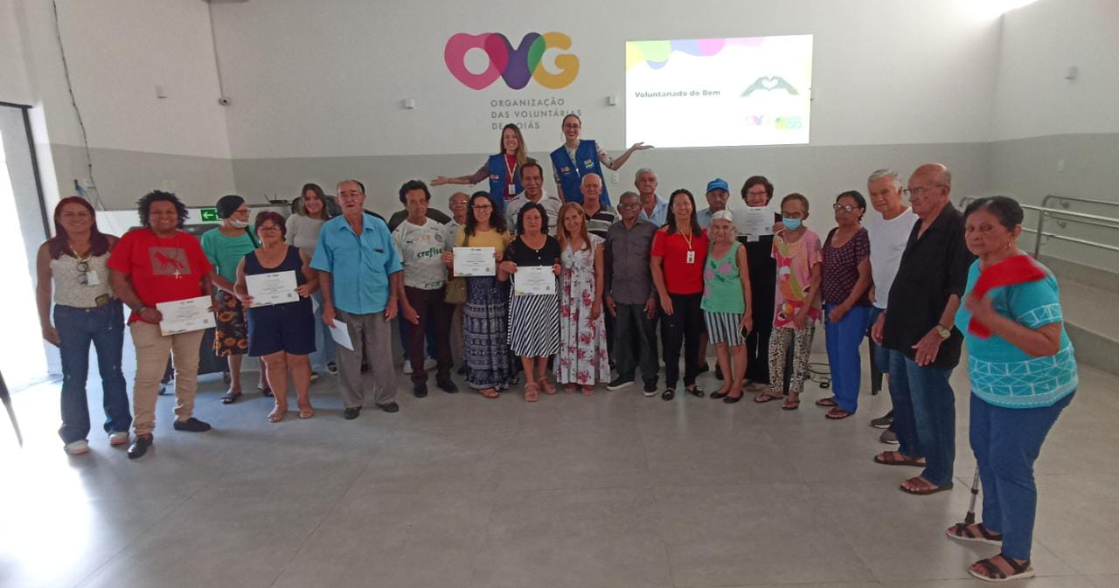 |  |  | 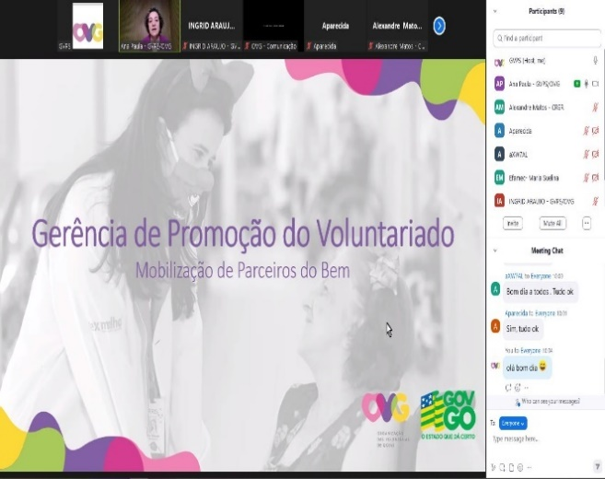
Idosos recebem certificado de formação de voluntários |  |  | Capacitação on-line para formação de Voluntários do Bem

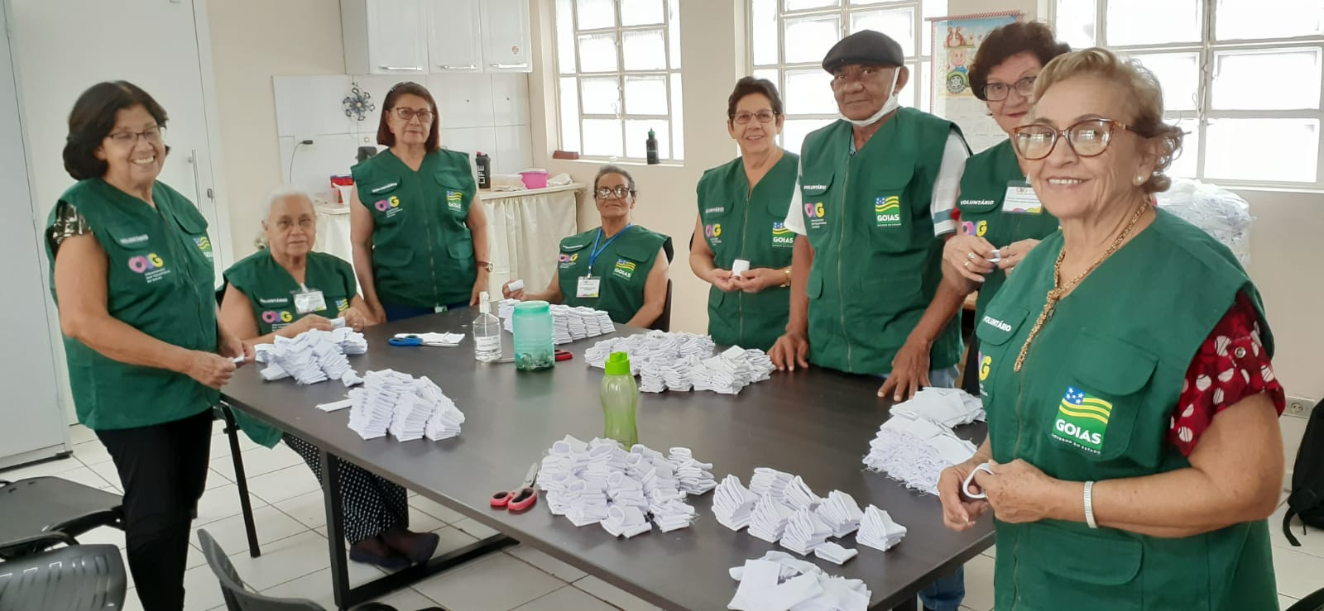 | 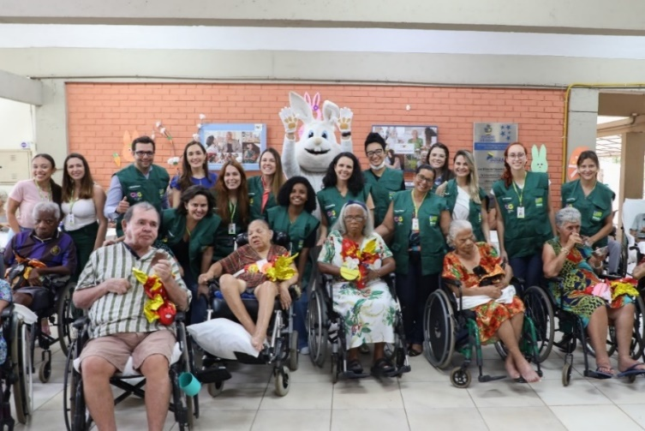
Idosos da OVG atuando como voluntários | Ação Doce Páscoa com voluntários da OVG e entrega de ovos de Páscoa para pessoas idosas institucionalizadas no Sagrada Família e Vila Vida

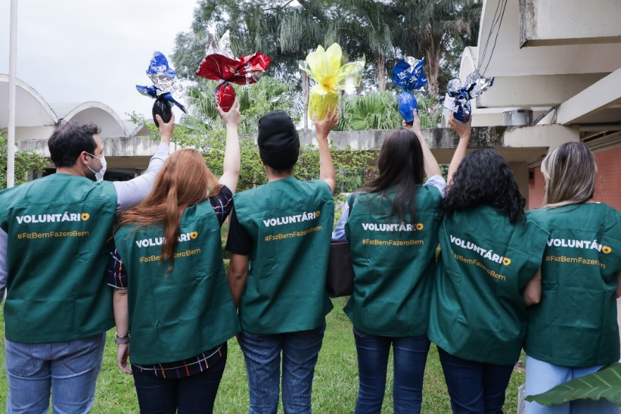
Voluntários colaboradores da OVG na entrega de ovos de chocolate na ação Doce Páscoa

ORGANIZAÇÃO DAS VOLUNTÁRIAS DE GOIÁS
RELATÓRIO GERENCIAL MENSAL DE EXECUÇÃO - 21º Termo Aditivo
GERÊNCIA DE GESTÃO SOCIAL E AVALIAÇÃO - GGSA

PLANO DE TRABALHO - EIXO 4: REDE DE VOLUNTARIADO, INVESTIMENTO E PARCERIAS SOCIAIS - GERÊNCIA DE GESTÃO E AVALIAÇÃO (GGSA)
MÊS DE REFERÊNCIA: ABRIL / 2023
OPERACIONALIZAÇÃO DAS AÇÕES DE PROTEÇÃO SOCIAL

1. INDICADORES ESTATÍSTICOS QUE PERMITAM AVALIAÇÃO QUANTITATIVA E QUALITATIVA DO DESEMPENHO E DO CUMPRIMENTO DAS METAS PACTUADAS (P.1 RN nº 013/2017 - TCE-GO)
CAPACITAÇÃO TÉCNICA A GESTORES MUNICIPAIS E COORDENADORES DE PROTEÇÃO BÁSICA PARA FORTALECIMENTO DOS EQUIPAMENTOS PÚBLICOS SOCIAIS
UNIDADE EXECUTORA | ESPECIFICAÇÃO | METAS FÍSICAS
 |  | Prevista | Realizada
GERÊNCIA DE GESTÃO SOCIAL E AVALIAÇÃO - GGSA | Número municípios atendidos/mês | 120 | 179

2. MEDIDAS IMPLEMENTADAS COM VISTAS AO SANEAMENTO DE EVENTUAIS DISFUNÇÕES ESTRUTURAIS QUE PREJUDICARAM OU INVIABILIZARAM O ALCANCE DAS METAS FIXADAS (P.4 RN nº 013/2017 - TCE-GO)
Causa: Em abril, as ações da Gerência de Gestão Social e Avaliação (GGSA) atingiram 149% da meta prevista, devido as capacitações em videoconferências, lives e oficinas on-line para efetivar e instrumentalizar o diálogo com os trabalhadores e gestores do Sistema Único de Assistência Social (SUAS). Diante disso, obteve-se uma grande receptividade dos municípios, que demonstraram interesse em participar das capacitações, que são ferramentas fundamentais para fortalecer os processos de trabalho dentro da Assistência Social, por meio dos conhecimentos disponibilizados nos eixos temáticos e no compartilhamento das vivências e práticas dos trabalhadores do SUAS.
Medidas Implementadas/a implementar: Como as metas foram ultrapassadas, não há medidas saneadoras a serem implementadas. No entanto, com o intuito de ampliar o número de participantes nas oficinas e videoconferências, foi implementada uma alteração na periodicidade das oficinas, passando de 6 para 8 semanais, sendo 3 realizadas na terça-feira, 1 na quarta-feira, 3 na quinta-feira e 1 na sexta-feira.
Prazo para tratar a causa: Não há prazo.

3. EXECUÇÃO DOS PROGRAMAS DE TRABALHO PROPOSTOS, COM ESCLARECIMENTOS, SE FOR O CASO, SOBRE AS CAUSAS QUE INVIABILIZARAM O PLENO CUMPRIMENTO DAS METAS ESTABELECIDAS (P.2 RN nº 013/2017 - TCE-GO)
Durante o mês de abril, a equipe da Gerência de Gestão e Avaliação Social (GGSA) realizou visitas técnicas aos polos de Uruaçu e Porangatu, juntamente com um técnico da Gerência de Tecnologia da Informação (GTI/OVG), a fim de realizar o monitoramento e a supervisão de suas unidades de funcionamento e de resolver problemas com a conexão da internet visando melhorar a transmissão das lives e demais atividades.

Com foco na implementação de novas ações, uma equipe formada por gestores da OVG, a Diretora de Promoção Social (DIPS/OVG), membros da Secretaria de Estado de Desenvolvimento Social (SEDS-GO) e do Gabinete de Políticas Sociais (GPS) realizou uma visita à Secretaria de Desenvolvimento Social do Governo do Distrito Federal (SEDES-DF) com o intuito de conhecer melhor o Serviço “Família Acolhedora”, a fim de analisá-lo e implementá-lo nos municípios goianos. Em atuação desde 2020, em formato nacional e implementado em distintos estados, o Programa visa fornecer possibilidades de acolhimento à crianças de 0 a 6 anos de idade, que tiveram seus direitos violados quando estavam com suas famílias de origem, buscando cumprir as garantias de direitos das crianças e adolescentes.

Na sequência, visando melhorias na gestão e na formação, a equipe da GGSA participou, junto com alguns gestores da Organização, do Fórum Interamericano de Filantropia Estratégica (FIFE/2023), que ocorreu entre os dias 25 e 28 de abril na cidade de Belém/PA. Promovido pela Rede Filantropia, a atividade contou com debates sobre os principais temas que norteiam a gestão das Organizações da Sociedade Civil (OSCs), como a legislação, contabilidade, comunicação, tecnologia, voluntariado, captação de recursos e sustentabilidade, dentre outros, que contribuíram de forma relevante para o trabalho da GGSA.

Por sua vez, em relação as atividades recorrentes, a GGSA deu continuidade aos registros das videoconferências, oficinas e reuniões pedagógicas. Neste contexto, foram desenvolvidas 23 oficinas temáticas on-line, em continuidade aos temas do Caderno Temático nº 06, “Debates Sociais e Oficinas Temáticas 2023”; e a realização de 2 videoconferências, sendo uma no dia 03/04, com o tema “Conferências Municipais e Assistência Social”, visando abranger as contribuições dos municípios para a Conferência Nacional da Assistência Social; e uma no dia 17/04, com o tema Família Acolhedora, com o objetivo de apresentar o Serviço Família Acolhedora por meio de e-books com seus conceitos e objetivos do Programa.

Os temas abordados nas Oficinas Temáticas foram voltados às questões sobre a complexidade de morar na rua; acesso à alfabetização dos jovens e adultos; a relação analfabetismo e a inclusão social; demandas do poder judiciário que os trabalhadores, as assistentes sociais e psicólogos do CRAS e CREAS recebem, com prazos muito curtos; chuvas fortes que fazem estragos e as consequências para as famílias em situação de vulnerabilidade socioeconômica; desemprego; violência contra criança, adolescente e mulher; pobreza rural e suas particularidades; identificação das desproteções no atendimento com usuários do SUAS; institucionalização dos idosos pela família, principalmente nas famílias de baixa renda.

Assim, nas 23 (vinte e três) Oficinas Temáticas obtivemos uma média de 36 participantes por encontro on-line, com os gestores e trabalhadores do Sistema Único de Assistência Social (SUAS). Seguem os conteúdos abordados:

- Existe Inclusão sem Alfabetização 1;
- Existe Inclusão sem Alfabetização 2;
- E não para de chegar Ordem Judicial 1;
- E não para de chegar Ordem Judicial 2;
- E não para de chegar Ordem Judicial 3;
- A Complexidade das Ruas;
- Depois das Chuvas 1;
- Depois das Chuvas 2;
- Preciso de Emprego Urgente 1;
- Preciso de Emprego Urgente 2;
- Violência Contra a Mulher: o que fazer quando todos os laços se rompem 1;
- Violência Contra a Mulher: o que fazer quando todos os laços se rompem 2;
- Uma Criança Sofre Agressões, mas não quer deixar os Pais 1;
- Uma Criança Sofre Agressões, mas não quer deixar os Pais 2;
- Pobreza também tem Escolha 1;
- Pobreza também tem Escolha 2;
- Meu Filho tem 14 anos e mora nas Ruas 1;
- Meu Filho tem 14 anos e mora nas Ruas 2;
- Minha mãe está com Alzheimer e Precisa ser internada 1;
- Minha mãe está com Alzheimer e Precisa ser internada 2;
- Pobreza Rural e suas Particularidades 1;
- Pobreza Rural e suas Particularidades 2;
- Identificar as Desproteções - um Desafio Permanente.

Todo material didático foi planejado e construído pelos professores da GGSA. Os temas das oficinas são atuais da Política de Assistência Social e foram discutidos visando a mobilização e capacitação dos municípios parceiros para uma melhoria no atendimento, na realidade e compreensão da Assistência Social em seu território.

Nas 02 (duas) videoconferências realizadas, com material especial preparado pelos professores, contamos com uma média de 302 participantes por encontro, sendo eles gestores e trabalhadores do Sistema Único de Assistência Social.

Em somatória à essas atividades, em formação interna, a assistente social da GGSA participou do curso “Descastelando o CRAS - Referenciamento e Gestão de Rede na Proteção Básica”, ocorrido entre os dias 25 e 27 de abril, ofertado de forma on-line pela psicóloga Ana Maria Franchi Pincolini, que abordou e conduziu uma análise sobre os temas: o CRAS na Política de Assistência Social; Funções do CRAS; O CRAS no Território; Gestão da Rede de Proteção Social Básica; Relação Estado, Sociedade Civil e a Lei: 13.019/2014; O CRAS e o Referenciamento de Serviços de Prestação Social Básica (PSB); e Promoção da Articulação Intersetorial e a Busca Ativa.

Também em formação, os interlocutores sociais participaram de uma capacitação sobre o cartão Mães de Goiás com a gestora Cynthia Botosso, responsável pelo Programa na SEDS-GO, que apresentou as mudanças e alterações na inclusão ao Programa, seu funcionamento, critérios de adesão e respondeu às dúvidas dos interlocutores que faziam referência as principais dúvidas das usuárias que participam do Programa no Estado.

Atividades nos Polos de Capacitação e Serviço
Em continuidade às atividades, os interlocutores dos Polos de Formosa e Alto Paraíso de Goiás deram apoio ao OVG Perto de Você, que ocorreu durante a ação Justiça Itinerante, realizada pelo Tribunal de Justiça e parceria da SEDS-GO, Secretaria da Retomada, Secretaria de Saúde, Defensoria Pública e OVG, no município de Cavalcante. Em auxílio a equipe da OVG, as interlocutoras realizaram os atendimentos por meio da prestação de serviços e entrega de benefícios sociais, como cadeira de rodas, fraldas geriátricas e infantil, andador, muletas, colchão caixa de ovo com capa, Mix do Bem, bengala e kit enxoval masculino e feminino, disponibilizados pela OVG, para toda a comunidade em vulnerabilidade. Vale ressaltar que esse auxílio direto aos beneficiários e às famílias tem também um efeito positivo na parceria dos Polos com os gestores e trabalhadores do SUAS e na relação de proximidade deles com serviços e interlocutores, auxiliando que sanem dúvidas e tenham acesso a informações mais precisas. Em conjunto a essa ação tivemos ainda:

- Polo de Formosa atuou em: Formosa; Planaltina de Goiás; Mimoso de Goiás e; Alexânia;
- Polo de Itajá atuou em: Aporé; Itajá; Caçu e; Itarumã;
- Polo de São Luís de Montes Belos auxiliou em: São Luís dos Montes Belos; São João da Paraúna; Cachoeira de Goiás; e Adelândia;
- Polo de Pires do Rio atuou em: Pires do Rio; Urutaí; São Miguel do Passa Quatro; Orizona; Santa Cruz de Goiás; Vianópolis; Leopoldo de Bulhões; Cristianópolis; Silvânia; Palmelo; Bela Vista de Goiás;
- Polo de Itaberaí atuou em: Itaberaí; e Heitoraí;
- Polo de Porangatu atuou em: Estrela do Norte; Minaçu; e Porangatu;
- Polo de Goianésia atuou em: Goianésia, Carmo do Rio Verde e; Ceres;
- Polo de Alto Paraíso de Goiás atuou em: Cavalcante; São João da Aliança; e Alto Paraíso de Goiás;
- Polo de Jataí atuou em: Doverlândia; Portelândia; e Jataí;
- Polo de Morrinhos atuou em: Morrinhos; Edealina; e Pontalina;
- Polo de Jussara atuou em: Jussara; Itapirapuã; e Montes Claros de Goiás;
- Polo de Luziânia atuou em: Valparaíso de Goiás; Cristalina; Cidade Ocidental; Santo Antônio do Descoberto; e Águas Lindas de Goiás;
- Polo de Uruaçu atuou em: Uruaçu; Vila Propício; e Alto Horizonte;
- Polo de Catalão atuou em: Catalão; Caldas Novas; Cocalzinho de Goiás; Cumari; Ipameri; Corumbaíba; Marzagão; e Três Ranchos;
- Polo de Inhumas atuou em: Santo Antônio de Goiás; Petrolina de Goiás; Faina; Nerópolis; Damolândia; Campo Limpo; e Inhumas;
- Polo de Goiânia atuou em: Goiânia;
- Polo de Posse atuou em: Guarani de Goiás e Posse.

4. INDICADORES DE GESTÃO QUE PERMITAM AFERIR A EFICIÊNCIA, EFICÁCIA, ECONOMICIDADE, QUALIDADE E PRODUTIVIDADE DA ATUAÇÃO DA ENTIDADE, LEVANDO-SE EM CONTA OS RESULTADOS QUANTITATIVOS E QUALITATIVOS ALCANÇADOS PELA INSTITUIÇÃO (p.3 RN nº 013/2017 - TCE-GO)
De acordo com a Sistemática de Acompanhamento e Avaliação dos Indicadores do Contrato de Gestão entre SEAD e OVG (Anexo IV), os Indicadores de Gestão, nomeados Indicadores de Desempenho, são apresentados semestralmente, nos meses de julho, referente ao primeiro semestre, e janeiro, referente ao segundo semestre.
Goiânia, abril de 2023.
Luís Maurício Bessa Scartezini |  | Janine Almeida Silva Zaiden
Gerente de Planejamento |  | Diretora de Planejamento e Gestão
Jeane de Cássia Dias Abdala Maia |  | Sérgio Borges Fonseca Junior
Diretora de Promoção Social |  | Diretor Administrativo e Financeiro
Adryanna Leonor Melo de Oliveira Caiado
Diretora Geral

ANEXO - FOTOS E LEGENDAS DE AÇÕES REALIZADAS NO MÊS DE REFERÊNCIA
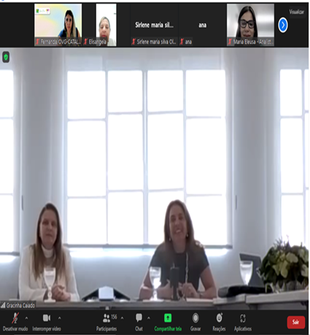 | 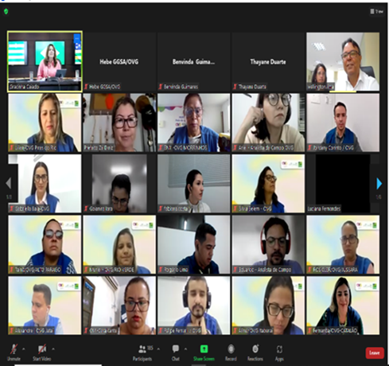 |  | 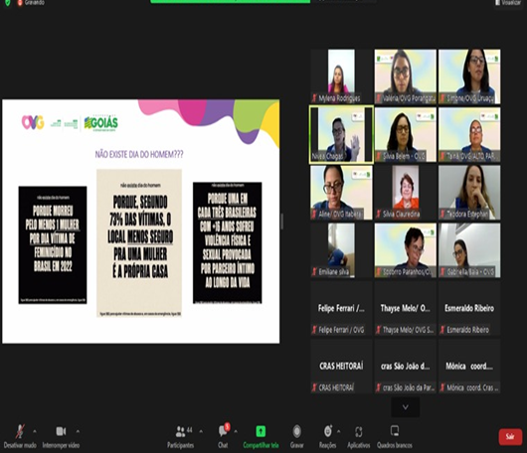
Videoconferência com Primeiras-Damas, Gestores e Trabalhadores do SUAS |  |  | Oficina temática - Violência contra a Mulher, o que fazer quando todos os laços se rompem

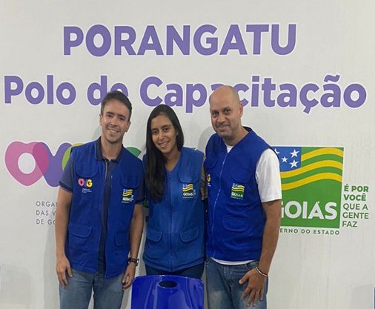 | 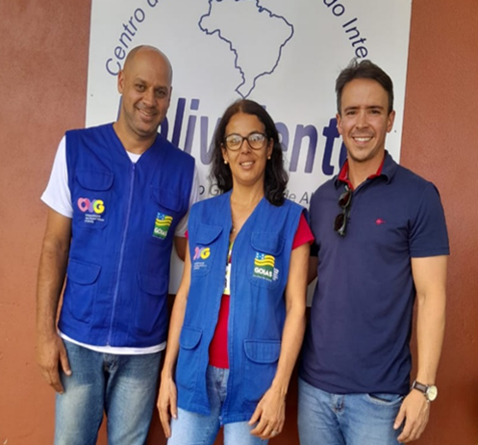 | 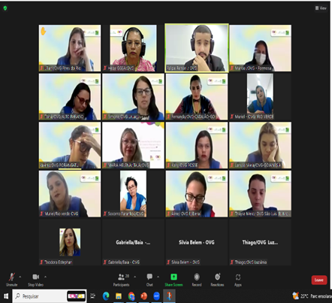
Visita técnica ao Polo de Porangatu | Visita técnica ao Polo de Uruaçu | Capacitação dos interlocutores com a equipe da Gerência

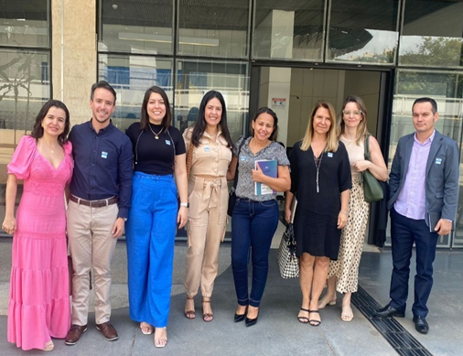 | 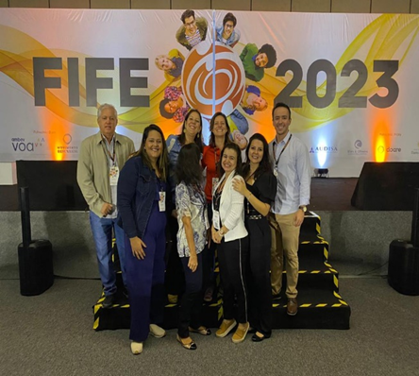
Visita à Secretaria de Desenvolvimento Social do Governo do Distrito Federal para conhecer o Serviço Família Acolhedora | Equipe OVG no Fórum Interamericano de Filantropia Estratégica(FIFE2023), em Belém/PA | Palestra Institucional “Conhecendo a Defensoria Pública do Estado de Goiás”

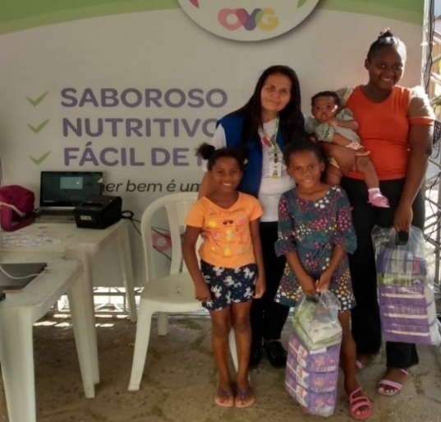 | 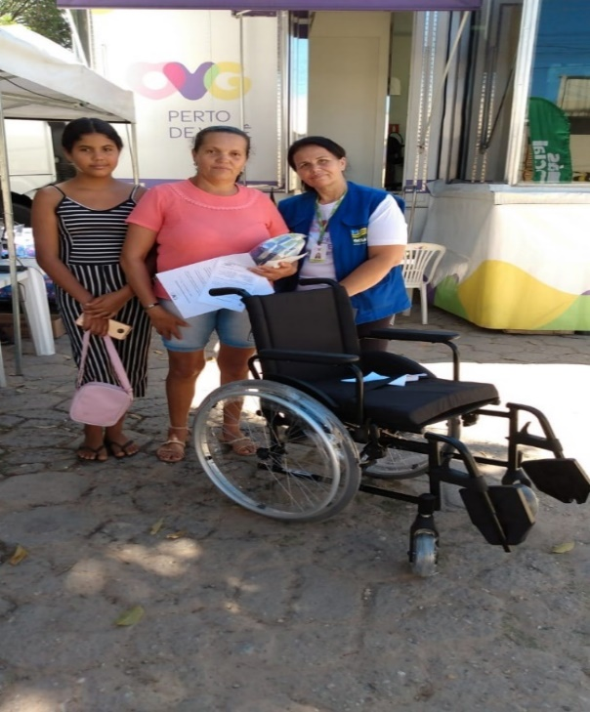
Participação da interlocutora de Cavalcante na ação OVG Perto de Você realizada no município

ORGANIZAÇÃO DAS VOLUNTÁRIAS DE GOIÁS
RELATÓRIO GERENCIAL MENSAL DE EXECUÇÃO - 21º Termo Aditivo
CENTRO DE APOIO AO ROMEIRO - CAR
NATAL DO BEM

PLANO DE TRABALHO - EIXO 4: REDE DE VOLUNTARIADO, INVESTIMENTO E PARCERIAS SOCIAIS - GERÊNCIA DE CERIMONIAL E EVENTOS (GCEV): CENTRO DE APOIO AO ROMEIRO E NATAL DO BEM
MÊS DE REFERÊNCIA: ABRIL / 2023
OPERACIONALIZAÇÃO DAS AÇÕES DE PROTEÇÃO SOCIAL

1. INDICADORES ESTATÍSTICOS QUE PERMITAM AVALIAÇÃO QUANTITATIVA E QUALITATIVA DO DESEMPENHO E DO CUMPRIMENTO DAS METAS PACTUADAS (P.1 RN nº 013/2017 - TCE-GO)
PROTEÇÃO SOCIAL BÁSICA
CONVÍVIO FAMILIAR, COMUNITÁRIO E ESTÍMULO A MANIFESTAÇÃO CULTURAL
UNIDADE EXECUTORA | ESPECIFICAÇÃO |  | METAS FÍSICAS
 |  |  | Prevista | Realizada
CENTRO DE APOIO AO ROMEIRO - CAR | Número romeiros apoiados em Trindade |  | 0 | 0
 | Número romeiros apoiados em Muquém |  | 0 | 0
NATAL DO BEM | Número brinquedos doados |  | 0 | 0
 | Número visitantes na Vila do Papai Noel |  | 0 | 0

2. MEDIDAS IMPLEMENTADAS COM VISTAS AO SANEAMENTO DE EVENTUAIS DISFUNÇÕES ESTRUTURAIS QUE PREJUDICARAM OU INVIABILIZARAM O ALCANCE DAS METAS FIXADAS (P.4 RN nº 013/2017 - TCE-GO)
Causa: Não é o mês de execução do Centro de Apoio ao Romeiro, no entanto, por ser um projeto com muitas etapas, informamos a evolução das ações executadas.
Medidas implementadas/a implementar: Com o Centro de Apoio ao Romeiro (CAR) de Trindade previsto para ocorrer em junho e o CAR Muquém previsto para agosto, foram realizadas as seguintes atividades no mês de abril:

- Mapeamento de atividades, insumos e patrimônio necessário para elaboração de cronograma do projeto;
- Realização de reuniões periódicas de governança entre a Gerência de Cerimonial e Eventos (GCEV) e Gerência de Planejamento (GPLAN);
- Realização de reuniões de governança com a Diretoria Administrativa e Financeira (DIAF) e suas Gerências, de acordo com a necessidade;
- Encaminhamento de itens e parcerias necessárias para serem formalizadas pela Gerência de Negócios e Captação de Recursos (GNCR);
- Instituída Comissão do Centro de Apoio ao Romeiro (CAR) de Trindade e Muquém, por meio da Portaria nº 208/2023;
- Solicitação de elaboração de:
  - Projeto de incêndio: Elaboração e envio ao Corpo de Bombeiros Militar do Estado de Goiás (CBMGO);
  - Plano de coleta de coleta de resíduos;
  - Projeto Central de gás.
- Instruções processuais para requisição de:
  - Materiais de apoio;
  - Utensílios;
  - Eletrodomésticos;
  - Equipe de açougueiro; e
  - Panificação.
Prazo para tratar a causa: Junho / 2023 (CAR Trindade) e Agosto / 2023 (CAR Muquém).

3. EXECUÇÃO DOS PROGRAMAS DE TRABALHO PROPOSTOS, COM ESCLARECIMENTOS, SE FOR O CASO, SOBRE AS CAUSAS QUE INVIABILIZARAM O PLENO CUMPRIMENTO DAS METAS ESTABELECIDAS (P.2 RN nº 013/2017 - TCE-GO)
Este campo será preenchido nos meses correspondentes à execução dos projetos.

4. INDICADORES DE GESTÃO QUE PERMITAM AFERIR A EFICIÊNCIA, EFICÁCIA, ECONOMICIDADE, QUALIDADE E PRODUTIVIDADE DA ATUAÇÃO DA ENTIDADE, LEVANDO-SE EM CONTA OS RESULTADOS QUANTITATIVOS E QUALITATIVOS ALCANÇADOS PELA INSTITUIÇÃO (p.3 RN nº 013/2017 - TCE-GO)
De acordo com a Sistemática de Acompanhamento e Avaliação dos Indicadores do Contrato de Gestão entre SEAD e OVG (Anexo IV), os Indicadores de Gestão, nomeados Indicadores de Desempenho, são apresentados semestralmente, nos meses de julho, referente ao primeiro semestre, e janeiro, referente ao segundo semestre.
Goiânia, abril de 2023.
Luís Maurício Bessa Scartezini |  | Janine Almeida Silva Zaiden
Gerente de Planejamento |  | Diretora de Planejamento e Gestão
Sérgio Borges Fonseca Junior |  | Adryanna Leonor Melo de Oliveira Caiado
Diretor Administrativo e Financeiro |  | Diretora Geral

ORGANIZAÇÃO DAS VOLUNTÁRIAS DE GOIÁS
RELATÓRIO GERENCIAL MENSAL DE EXECUÇÃO - 21º Termo Aditivo
ANEXO I - INFORMAÇÕES COMPLEMENTARES
MÊS DE REFERÊNCIA: ABRIL / 2023

OPERACIONALIZAÇÃO DAS AÇÕES DE PROTEÇÃO SOCIAL

AÇÕES DE MELHORIA E RESULTADO
No mês de abril, entre produtos (gêneros alimentícios, eletrodomésticos/móveis, equipamentos hospitalares, materiais de consumo, roupas, calçados e acessórios), bordados, serviços voluntários e recursos financeiros, foi realizada uma captação de R$ 2.154.166,68 (dois milhões, cento e cinquenta e quatro mil, cento e sessenta e seis reais e sessenta e oito centavos).

Na área de Tecnologia da Informação, está em andamento uma implementação de melhoria no Sistema de Chamados e Inventário de Bens de informática. Está sendo desenvolvido o módulo de inventário, que permitirá a automatização da lista de bens patrimoniais da OVG para realização de inventário periódico, maior segurança e transparência na guarda dos bens da informática, possibilitando conferências periódicas e avaliação das condições dos bens. Após a etapa de levantamento de requisitos e criação da base de dados do módulo de auditoria, encontra-se em desenvolvimento de base de teste com taxa de 85% de conclusão.

O Sistema de Gestão Integrada (SGI) está sendo reestruturado para possuir base de dados, formulários e interfaces comuns entre as unidades, permitindo também a reutilização dos dados sempre que novas áreas forem criadas. Com esse objetivo, foi desenvolvida uma nova base de dados centralizada para as entidades e criado o cadastro para o Programa Banco de Alimentos, com uma taxa de conclusão de 70%.

O Sistema de Diárias, que estava com 90% de conclusão, recebeu novas demandas de estruturação, dentre as quais: tornar obrigatória a inclusão de anexos ao formulário de prestação de contas; bloquear novas solicitações, quando as últimas duas não estiverem concluídas; criar formulários complementares; e criar o link externo de solicitação de diárias, dentre outras, que alteraram sua taxa de conclusão para 40%.

Foi concluído o módulo acadêmico do Sistema do Programa Universitário do Bem (PROBEM). A implementação, que incluiu um módulo de cadastro de faculdades, cursos e representantes, permitirá melhorias e a modernização do atual sistema de gestão acadêmica do Programa.

Foi concluída a implantação da estrutura da rede acadêmica da unidade Centro da Juventude Tecendo o Futuro. Com a proposta de criar uma rede de dados administrativa separada da rede de dados estudantil, a estrutura aumentará a segurança e o controle da gestão de dados e sistemas, possibilitando transferir a gestão dos dados dos estudantes para a equipe administrativa e pedagógica da unidade, diminuindo a dependência da Sede nas atividades de rotina.

Em relação ao desenvolvimento de treinamentos e tutorias estão em curso:

- Sistema de Diárias: 85% concluído. Com previsão de finalização em maio, está em etapa de produção dos manuais e vídeos;
- Treinamento CIGAM Web (Compras): 15% concluído. A ação de produção de vídeos e tutoriais está em fase de estruturação, aguardando a definição do fluxo de compras da instituição para dar prosseguimento às etapas;
- Treinamento do Sistema Eletrônico de Informações (SEI): 60% concluído. Com previsão de finalização para ocorrer em maio, está em andamento a produção do material de treinamento de uso do SEI que será disponibilização para os colaboradores da OVG. Após a gravação do material na Plataforma Zoom, continua em andamento a tratativa de melhoria do material.

Em relação a reestruturação da OVG e atendimento ao novo Organograma, tivemos como desenvolvimento:

- Sistema SEI: 100% concluído. Foi criada a nova estrutura no Sistema SEI, restando apenas alguns ajustes de inserção de novos gestores;
- Active Director: 100% concluído. Foi criada a nova estrutura no servidor de usuário, com mapeamento e movimentação de usuários que utilizam o servidor;
- Servidor de Arquivos: 40% concluído: Está em andamento a fase de compartilhamento de pastas e a configuração e criação de GPO no AD que possibilitará a configuração automática do atalho na área de trabalho dos colaboradores;
- Serviços de impressão: 90% concluído. A ação está em etapa de finalização após receber o mapeamento das impressoras, reestruturação do servidor, habilitação de compartilhamento e instalação de equipamentos entre outras implementações.

A ampliação da capacidade de armazenamento dos servidores da OVG, que permitirá acompanhar a crescente tendência de aumento de dados gerados pela Organização, após a aquisição e instalação de novos discos, encontra-se 100% concluída.

A ação de aquisição de licenças de software e substituição de licenças de servidores obsoletas, após a atualização/instalação dos novos servidores, migração de serviços para os novos servidores e instalação do Windows Server 2022 encontra-se 100% concluída.

A implantação de ajustes e melhorias na Política de Segurança da OVG, visando a diminuição do número de ataques provenientes do uso de senhas fracas, que ameaçam a segurança da instituição, após as configurações do Firewall também foi concluída.

Está em desenvolvimento o Sistema de Catálogo Digital da Gerência de Programação de Compras (GPCOM). A implementação vai possibilitar a criação de um catálogo de produtos da OVG, visando a busca do produto e sua vinculação com a gerência responsável. Após a realização dos processos de modelagem e codificação, está em fase de aprovação, encontrando-se com taxa de 80% de conclusão.

Também em desenvolvimento, o Sistema para Autoavaliação dos Colaboradores, que será utilizado como uma das ferramentas da Progressão Horizontal, possibilitando que Gerentes/Coordenadores façam a avaliação do desempenho de funcionários. Está com 60% de evolução.

Em relação à produção dos relatórios de Power-Bi, realizados sob demanda, foram implementados:

- O desenvolvimento de um painel com a apresentação dos dados do estoque, entregue para a equipe da Gerência de Benefícios Sociais (GBS), com o objetivo de compartilhar o status e as movimentação do estoque de forma sincronizada com o sistema CIGAM;
- O desenvolvimento do painel de acompanhamento das movimentações de materiais de estoque com a segregação/identificação pelos galpões da OVG, com objetivo de apresentar para a Diretoria Administrativa e Financeira (DIAF) uma consulta da quantidade de materiais e dos valores disponíveis nos estoques.

Visando melhorias no CIGAM, foram realizadas novas atividades de conferência, correções, melhorias e ajustes para preparação e transmissão do arquivo SPED ECD, com o objetivo de cumprir o prazo legal e as adequações às novas regras de envio do arquivo para a Receita Federal. Realizada em parceria com a Contabilidade, a ação está 100% concluída.

Foram iniciadas ampliações e melhorias na estrutura de redes da Unidade Móvel OVG Perto de Você. Com a proposta de melhorar a disponibilidade do serviço da rede nos projetos itinerantes, permitindo a troca rápida de servidores em caso de defeito, estão sendo criadas estações de servidores reserva (backup) para reposição. Com taxa de conclusão de 5%, a ação tem previsão de finalização para ocorrer em junho.

No mês de fevereiro, a OVG recebeu a doação de 33 computadores do Tribunal de Justiça do Estado de Goiás (TJ-GO), visando sua disponibilização, após a preparação, cadastro para utilização na OVG, registro do patrimônio, realização de adequações e reparos nos equipamentos, por parte da equipe da GTI, os computadores foram finalizados e disponibilizados para as áreas demandantes, acarretando 100% de conclusão da atividade.

Goiânia, abril de 2023.
Luís Maurício Bessa Scartezini | Janine Almeida Silva Zaiden
Gerente de Planejamento | Diretora de Planejamento e Gestão
Jeane de Cássia Dias Abdala Maia | Rúbia Erika Prado Cardoso
Diretora de Promoção Social | Diretora de Programas para Juventude
Roberta Wendorf de Carvalho | Sérgio Borges Fonseca Junior
Diretora de Unidades Socioassistenciais | Diretor Administrativo e Financeiro
Adryanna Leonor Melo de Oliveira Caiado
Diretora Geral

